Arandanos

Los arándanos: una fruta rica, también en salud 

Consideradas por muchos como las "frutas del siglo 21", estas bayas son ampliamente solicitada por su sabor dulcey sus beneficios comprobados para la salud, entre los que se incluyen efectos ***antibióticos, antioxidantes y desinflamatorios***. Pueden ser comida fresca o utilizada en platos dulces y salados, fríos y calientes, en jugos y helados, en repostería e incluso en ensaladas.

Beneficios

¿Sabías que los arándanos se utilizaban antiguamente para prevenir y tratar las enfermedades relacionadas con las vías urinarias?

Debido a un componente que contiene, aumenta la acidez de la orina y no permite que se desarrollen las bacterias en este medio, resultando efectivo para evitar la inflamación de la vejiga urinaria,para prevenir la cistitis, para los problemas de riñones, para los problemas de próstata, uretra y para todos los problemas asociados con el tracto urinario en general.

¿Quieres saber más acerca de las propiedades y beneficios que puede aportarte esta sustancia?

PropiedadesBeneficiosPara qué sirveVentajasEfec. SecundariosContraindicaciones

Propiedades del arándano

El arándano posee las siguientes propiedades:

astringentes,

tónicas,

antisépticas,

antidiarreicas,

hipoglucemiantes,

antioxidantes.

Beneficios del arándano

Los beneficios del arándano se concentran en su poder antioxidante, ayudándonos a prevenir enfermedades como el cáncer y las enfermedades cardiovasculares, y su poder antiadherente, que hace que las bacterias dañinas para nuestro organismo como el Helicobacter pylori, entre otras, no se adhieran a las paredes del aparato gastrointestinal, evitando su proliferación y por lo tanto el daño a nuestro cuerpo.

Este poder nos ayuda en dos partes del cuerpo, en la zona gastrointestinal y en las vías urinarias, teniendo una duración aproximada de ocho horas, por lo que para estar protegidos debemos tomarlo por la mañana y por la noche.

Además, el arándano contiene vitamina P, utilizada en problemas de circulación y en afecciones vasculares del ojo.

Para qué sirve el arándano

El arándano se utiliza en los siguientes casos:

El fruto del arándano tiene la capacidad de proteger y fortalecer las paredes de los pequeños vasos sanguíneos conocidos como capilares, por lo que es útil en el tratamiento y la prevención de venas varicosas, varices, flebitis y hemorroides, al igual que en la prevención de problemas de la visión causados por la ruptura de pequeños vasos sanguíneos en los ojos.

Un efecto que ha recibido mucha atención en años recientes es el de ayudar a prevenir la pérdida de visión a causa de la degeneración de la retina que se produce con gran frecuencia en personas de edades avanzadas. En otros estudios se ha encontrado que la combinación de arándano con vitamina E es muy eficaz para prevenir y para frenar el avance de las cataratas.

El arándano contiene, además, unas sustancias conocidas como antocianidinas que ayudan a fortalecer el colágeno. El colágeno es una proteina que es parte importante de los ligamentos, tendones y el cartílago. Las antocianidinas también combaten los estados inflamatorios y tienen importantes propiedades antioxidantes. Estas propiedades hacen al arándano útil en el tratamiento de enfermedades inflamatorias de las articulaciones y de las encías, como la artritis y la artrosis.

Las hojas del arándano contienen sustancias que reducen el contenido de glucosa en la sangre, por lo que productos derivados de estas son usados por personas diabéticas para reducir su necesidad de medicamentos orales o de insulina, pero algunos naturópatas e investigadores señalan que este efecto de las hojas de arándano solo se consigue interfiriendo con un proceso normal del hígado, por lo que no es recomendable su uso durante tiempo prolongado. El consumo del fruto del arándano, por el contrario, sí es recomendable por su efecto protector sobre los capilares, que es de inestimable ayuda para prevenir muchas de las complicaciones de la diabetes.

Actúa sobre la zona gastrointestinal, ya que el aparato digestivo empieza por la boca evitando la proliferación de bacterias en ésta, previniendo la placa dental, principal causa de gingivitis y caries. Siguiendo con el tubo digestivo, también ayuda a evitar las úlceras estomacales.

Para infecciones de las vías urinarias, cada vez más comunes y en muchos casos recurrentes. Esta enfermedad en la mayoría de los casos es provocada por la Escherichia coli. De hecho casi la mitad de las mujeres experimenta una infección urinaria, como la cistitis, por lo menos una vez en su vida. El arándano ayuda a prevenir las infecciones urinarias gracias a su poder antiadherente.

Ventajas del arándano

Entre sus mayores ventajas, el jugo de arándano se usa extensivamente para prevenir las infecciones en las vías urinarias.

Otra de las ventajas del arándano es que por su gran poder antioxidante también aumentan el HDL (el colesterol popularmente conocido como “colesterol bueno”) lo que estaría asociado a una disminución en la probabilidad de sufrir afecciones cardíacas.

Como tercera ventaja, el consumo de zumo de arándano ayudó a reducir los problemas gastrointestinales, hasta el punto de que se determinó en varios estudios la neutralización de los virus.

Parece que también tiene efectos positivos sobre el desarrollo de diversos tipos de cáncer.

Finalmente, también cabe mencionar que protege los dientes de cualquier adherencia bacterial, evitando el desarrollo de caries, y ayuda a fortalecer el colágeno.

Efectos Secundarios del arándano

No se conoce ningún informe de toxicidad seria o efectos secundarios, aunque si esta fruta se consume en grandes dosis, existe un mayor riesgo de sangrado, malestar estomacal o envenenamiento por las hidroquinonas.

Contraindicaciones del arándano

Utilizado en dosis terapéuticas el arándano no presenta efectos secundarios o toxicidad. Sin embargo, debe evitarse el uso prolongado de los preparados con hojas, que puede provocar una intoxicación por hidroquinona, pudiendo conllevar problemas de pérdida de peso e incluso alteraciones graves.

Los arándanos destacan por su alta concentración de ácido oxálico, una sustancia que deben evitar quienes tienen tendencia a formar cálculos renales de oxalato de calcio.

Frambuesa

Las **frambuesas** para unos son originarias de Asia mientras otros las sitúan en Grecia, conocidas y apreciadas desde la antigüedad donde contaban con el aprecio de griegos y romanos. Frágiles, caras y próximas a las fresas, están en los mercados durante el verano. Aportan 6 g. de azúcares de buena calidad (levulosa), unas pocas proteínas (1,2g.), apenas grasas, muchas fibras (4,8g.) sobre todo celulosa.

También potasio (210 mg.), calcio (40 mg.), magnesio (22 mg) y un poco de hierro (0,8mg.) y muy poco sodio y fósforo, flavonoides, compuestos fenólicos (ácido elágico y antocianos) y ácido salicílico. Aporta betacarotenos (9 mcg.), vitamina C (25 mg.), vitaminas del grupo B destacando la B3 y ácido fólico (45 mcg.) y E (0,20 mg.). Apenas 38 calorías.

**Prevenir con frambuesas**

Las**frambuesas** tienen muy pocas calorías, la presencia de las tres vitaminas antioxidantes A, C y E que protegen el corazón y las arterias, muy buenas fibras que hacen descender el colesterol, y el potasio que ayuda a regular la tensión arterial, el ácido fólico que regula la homocisteína, un aminoácido que daña las arterias, antocianinas en la prevención de enfermedades cardiacas , (pigmentos azules y rojos que están  en el vino tinto, col lombarda, arándanos), sus flavonoides antioxidantes que con el ácido elágico (las llamadas elagitaninas) responsables en gran parte del efecto antioxidantes, previenen el cáncer,**hacen figurar a las frambuesas como fruta – salud**. **Diurética, depurativa, remineralizante, estimula las reacciones de defensa del organismo frente a las enfermedades, laxante aunque a algunos puede irritar la mucosa intestinal por su contenido en celulosa, buena para los artríticos al disponer de ácido salicílico una sustancia próxima a la aspirina.**

Precauciones: Puede provocar urticaria en personas sensibles. Es una fruta muy frágil que es mejor tomarla recién cogida aunque las mermeladas conservan algunos elementos como flavonoides, las fibras y los minerales. Cuidado con el desarrollo de hongos. Consérvelas en el frigorífico 2-3 días o llévelas a congelación, donde las **frambuesas** se mantienen bien.

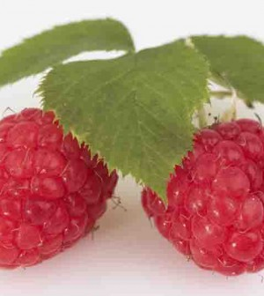

Fresa

**Alimentación y nutrición**

Las fresas son muy apreciadas por su agradable aroma y efecto estimulante del apetito. Son fácilmente digestibles y tienen un gran efecto laxante debido a su fibra, pigmentos, ácidos y enzimas. Su riqueza en minerales básicos le confiere la propiedad de estimular el metabolismo.

**El Fruto**

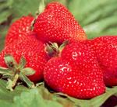La fresa es un fruto de color rojo brillante, suculento y fragante que se obtiene de la planta que recibe su mismo nombre. En Occidente es considerada la "reina de las frutas". Además de poderse comer cruda se puede consumir como compota, mermelada,... Es empleada con fines medicinales ya que posee excelentes propiedades que ayudan a preservar la salud.   
  
La fresa (Fragaria vesca) creció durante mucho tiempo espontáneamente en los bosques llegando a tardar en realizarse su cultivo por ser una fruta muy frágil y porque para obtener una cosecha máxima de un mes al año era necesaria una ocupación permanente del suelo.   
  
El fruto comestible se denomina vulgarmente "eterio". Se trata de un falso fruto formado por el receptáculo, en el que se hallan los aquenios (pepitas), pequeños y de color claro en la parte expuesta a la sombra y rojizo oscuro la expuesta al sol. Los aquenios pueden estar hundidos, superficiales o sobresalientes de la pulpa. También pueden ser muy o poco numerosos. Los sobresalientes aumentan la resistencia de la superficie, pero durante el lavado se desprenden muchos de ellos. Generalmente, el consumidor prefiere el fruto con pocos aquenios ya que éstos suponen el inconveniente de quedarse entre los dientes al ser mordidos.  
  
La parte central del fruto o "corazón" puede estar muy o poco desarrollada y puede haber frutos con el "corazón vacío". Ello es un carácter negativo. Los frutos pueden ser de varias formas, según el cultivar: cónicos, cónico-alargado, cónico-redondeado, esferoidales, oblatos, reniformes (forma de riñón).   
  
Se suele recoger a principio del verano. Generalmente, las fresas silvestres son de menor tamaño que las cultivadas, pero su sabor y aroma es mejor y más agridulce.   
  
Las fresas y los fresones son poco calóricos. Su valor energético por 100 g de peso de fruto fresco comestible oscila entre 27 y 34 kcal. Después del agua, su principal constituyente son los hidratos de carbono. La fructosa significa prácticamente la mitad de sus glúcidos y el resto es glucosa en su mayor parte. Posee un bajo porcentaje de proteínas. Esta baya constituye una excelente fuente de vitamina C.   
  
Esta fruta es fácilmente digestible y ejerce un gran efecto laxante. Sus contraindicaciones son escasas, tan sólo deberán consumirlas con prudencia las personas con patologías estomacales debido a su acidez. Cuando estos frutos se consumen en compota o mermelada pierden muchas de sus propiedades nutritivas.  
  
Si las fresas están maduras se suelen consumir crudas, con yogur o helados. También se rocían con nata o licor y bañadas en chocolate son deliciosas. Las fresas de peor presencia se usan para preparar tartas, mousses, soufflés, flanes y pasteles.   
  
Se deben conservar en el refrigerador o en su defecto, en un lugar fresco, oscuro y ventilado. No se aconseja su congelación puesto que tras la descongelación pierden gran cantidad de agua, quedando una especie de mermelada cruda, sin aroma. Es conveniente lavarlas antes de su consumo para eliminar tierra o sustancias nocivas.

Grosella espinosa

Nombre científico o latino: Ribes uva-crispa, Ribes grossularia  
  
Familia: Grossulariaceae.  
  
Origen: esta grosella procede de Europa y del oeste asiático.  
  
El Grosellero espinoso (Ribes uva-crispa) es un arbusto de pequeño tamaño, hasta 1'5 m.  
  
Fácil de identificar por sus tramas armadas de fuertes espinas que suelen ir en parejas o en tríos.  
  
Hojas pelosas, simples y de silueta redondeada o acorazonada, con el borde dentado.  
  
Producen flores de un color entre verdoso y rosa en racimos de dos o tres.  
  
Los frutos (bayas, llamada grosella) tiene pelitos mas bien duritos, y el sabor es dulce-ácido.  
  
Son ovales, blancas, rojas, amarillas o verdes. Predomina el fruto amarillento con piel vellosa.  
  
Las diferentes variedades se diferencian entre sí por la época de maduración, sabor, color, tamaño, forma del fruto y modo de consumo.  
  
Grosella cuyo sabor rara vez es suficientemente dulce como para consumirla cruda, por lo que lo habitual es emplearla en la elaboración de diferentes derivados.  
  
Así hay variedades aptas para su consumo en crudo como la Early Sulphur.  
  
Con ella se pueden preparar tartas, sorbetes, jaleas y jarabes.  
  
Se añade en puddings, macedonias y chutneys.  
  
Para la elaboración de mermelada de grosella espinosa conviene recolectar las bayas cuando todavía presentan un color verde claro, ya que su contenido en pectina disminuye rápidamente cuando se alcanza el punto de madurez.  
  
La grosella espinosa madura posee una piel dura que pierde color con el tratamiento de calor.  
  
Las grosellas espinosas también sirven como guarnición de carnes y pescados.  
  
Se conserva bien esta grosella de una a tres semanas en el frigorífico, aconsejando no lavarlas hasta el momento de ser consumidas para evitar el exceso de contenido de agua que favorece la proliferación microbiana.  
  
Además son adecuadas para someter a congelación en caso de querer conservarlas más tiempo.  
  
**CULTIVO DE GROSELLA ESPINOSA**  
  
**Luz:**  
  
Sol o media sombra con humedad para el cultivo de grosella.  
  
**Suelo:**  
  
Tierra fértil que mantiene la humedad, y un buen drenaje.  
  
Le va bien el humus a la grosella.  
  
PH del suelo: 6-7  
  
**Plantación:**  
  
Se planta preferentemente en otoño o temprano en Primavera, antes que empieza el crecimiento.  
  
Distancia de 1 m entre planta y 2 metros entre calles.  
  
**Riego:**  
  
Quiere bastante agua, pero sin estar encharcado.   
  
**Abonado:**  
  
Necesita abono. Cuidado que no sea abono demasiado rico en Nitrógeno porque no va bien para los arbustos que dan frutos.  
  
**Poda:**  
  
Se poda bastante para que circule el aire (al hongo Oidio no le gusta aire) y para que de mas frutos.  
  
**Multiplicación de grosella espinosa**  
  
**- Acodo:**  
  
Una de las formas de propagarse es coger una rama y atarlo a la tierra para que saque raíces propias, antes de separarlo de la madre, normalmente la Primavera siguiente. Dan los mejores frutos después del segundo año.  
  
**- Semillas:**  
  
Se puede intentar secar las semillas de los frutos, y si se consigue mantenerlos en condiciones óptimas, pueden guardarse hasta 17 años, o más. Antes de plantar las semillas deben pasar unos 3 meses en frío a 0-5 grados, y plantarlos lo antes que se puede en la Primavera. 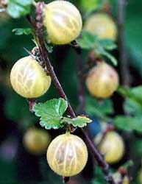

Grosella negra

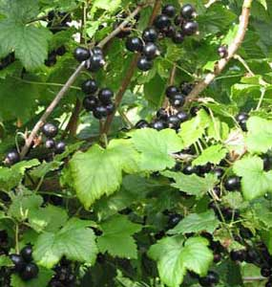Nombre común o vulgar: **Grosella negra, Grosellas negras, Casis, Grosellero negro**  
  
Nombre científico o latino: Ribes nigrum  
  
Familia: Grossulariaceae.  
  
Origen: se supone que es originario de las regiones boscosas euroasiáticas.  
  
El Grosellero negro es un arbusto frondoso, no espinoso, de 1,50 m de alto.  
  
A diferencia del grosellero espinoso carece por completo de espinas.  
  
Hojas 3-5 lobuladas, dentadas, cuya cara inferior pálida y pubescente, está sembrada de glándulas secretoras amarillas.  
  
Flores rojizas en el interior y verdosas por fuera, están agrupadas en racimos y tienen un cáliz velloso, más largo que la corola.  
  
La planta desprende un olor peculiar algo desagradable.  
  
Aparece a veces en estado natural o asilvestrado, encontrándosele con frecuencia en bosques y alamedas.  
  
La Grosella negra es de color negro y con una forma parecida al arándano.  
  
Tiene una piel más gruesa que la grosella roja y la blanca, y su pulpa de color rojizo es aromática y de sabor dulzón.  
  
Se puede consumir como marmelada.  
  
La grosella negra se consume cruda y se usa para elaborar licores, vinos, jugos y jaleas.  
  
El zumo de la grosella contiene más vitamina C que el de la naranja (alrededor de 200 miligramos por cada 100 gramos de zumo).  
  
Con ella se elabora en Francia un licor llamado Cassis o licor Creme casis.  
  
También se emplea en farmacias para rectificar sabores y como fuente de colorante para alimentos.  
  
Es muy beneficiosa para la salud, sobre toda para las  
personas con problemas de circulacion, higado, riñones.   
  
De las hojas se hacen infusiones, un gran remedio natural contra los resfriados.  
  
Añadiéndolas en te negro se logra un agradable aroma.   
  
Se conserva muy facil, simplemente mesclándola con el azúcar, y asi obtienes la vitamina C para todo el invierno.   
  
Se le utiliza asimismo para hacer gárgaras en los casos de ronquera y de inflamaciones buco-faríngeas, para lo cual se le diluye a partes iguales con agua caliente.

Grosella roja

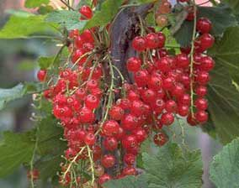Nombre común o vulgar: **Grosella roja, Grosella, Grosellas, Grosellero rojo, Uva de señora**  
  
Nombre científico o latino: Ribes rubrum  
  
Familia: Grossulariaceae.  
  
Origen: Europa central y septentrional, Asia septentrional.  
  
Arbusto de hasta 2 m, con ramillas jóvenes rojizas.  
  
Las grosellas rojas son bayas en racimos, del tamaño de un guisante, redondas de color rojo.  
  
Las grosellas rojas se pueden consumir frescas, aunque generalmente se emplean en la elaboración de productos como compotas, jaleas, mermeladas, gelatinas, cremas, batidos, tartas, helados, zumos, caldos, licores y bebidas refrescantes.  
  
Se utilizan en la industria conservera.  
  
Sus frutos son muy ricos en azucares y en vitaminas.  
  
Son diuréticas y combaten la gripe y otras enfermedades catarrales.  
  
Cuando el fruto está verde, resulta astringente; cuando maduran tienen efectos laxantes.  
  
También se le usa en cosmética para la fabricación de mascarillas.  
  
Cultivada como árbol frutal, o bien para adornar rocallas y escarpados, para formar setos, etc.  
  
**CULTIVO**  
  
**Luz:**  
  
A pleno sol, pero en los climas demasiado cálidos es conveniente cultivarla a semisombra.  
  
**Temperaturas:**  
  
Frío durante el invierno y no soporta las temperaturas elevadas en verano.  
  
**Humedad:**  
  
Se desarrolla mejor en ambientes húmedos.  
  
Protegido del viento.  
  
**Suelo:**  
  
Suelo ácido, fresco y ricos en materia orgánica.  
  
Acidez: pH 5-6.  
  
Suelo bien drenado.  
  
**Plantación:**  
  
Distancia de 1 m entre planta y 2 metros entre calles.  
  
Las especies negras fructifican en madera de 1 año y las rojas en 2 años.  
  
**Riego:**  
  
El riego debe efectuarse con una cierta frecuencia de manera que el sustrato tenga siempre un buen grado de humedad.  
  
**Poda de renovación:**  
  
Cortar la madera muerta para favorecer la fructificación.  
  
**Enfermedades:**  
  
Muy sensibles al oidio, pobredumbre de raíces, roya, a los ácaros, pulgones,etc.) aunque en pocos caso es necesario utilizar pesticidas.  
  
**Recolección:**  
  
Las grosellas maduran durante el verano.  
  
La producción media por metro cuadrado es de 1 Kg.  
  
Se conservan hasta 2 semanas a 2ºC.  
  
**Multiplicación:**  
  
Por esquejes, por división o por mugrón.

Zarzamora

La zarzamora es una planta generalmente silvestre de la que se aprovechan sus frutos, unas bayas pequeñas de color negro muy aromáticas y algo ácidas. Se consumen crudas, aunque también se emplean en la elaboración de compotas, macedonias, tartas, etc. Son ricas en vitaminas y minerales. Además aportan fibra y contienen pocas calorías.

**Alimentación y nutrición**

A la zarzamora se le atribuyen muchas propiedades curativas. Se pueden usar sus frutos, sus hojas y los brotes tiernos. Combate diversas afecciones como la diabetes, las anginas o las úlceras.

**El Fruto**

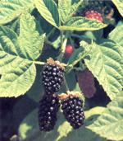La zarzamora es una planta generalmente silvestre de la que se aprovechan sus frutos, unas bayas pequeñas de color negro muy aromáticas y algo ácidas. Se consumen crudas, aunque también se emplean en la elaboración de compotas, macedonias, tartas, etc. Son ricas en vitaminas y minerales. Además aportan fibra y contienen pocas calorías.  
  
La zarzamora es el fruto de la zarza, un arbusto que crece generalmente silvestre en muchas zonas del planeta. El fruto es una baya de color negro brillante formada por la unión de numerosos frutos pequeños que contienen cada uno una semilla. Es una fruta aromática y algo ácida.  
  
Es una especie conocida desde muy antiguo, y a la que se le atribuyen muchos efectos curativos. Se consumen crudas, solas o acompañadas de helado, yogur o nata. También se emplean en la elaboración de macedonias, compotas, tartas, vinos y aguardiente, etc.  
  
La zarzamora aporta mucha fibra y pocas calorías, al ser pobre en proteínas y grasas. Es destacable su riqueza en vitaminas, sobre todo A y C, y su alto contenido en potasio, lo que la hace diurética. También aporta diversas sustancias que tienen efectos anticancerígenos.

**La planta**

La zarzamora es un arbusto que forma tallos de hasta 4m que acaban arrastrándose por el suelo y que están llenos de espinas. Las flores, rosadas o blancas, forman unas bayas que en realidad son la agrupación de muchos pequeños frutos negros.  
  
La zarzamora pertenece a la familia de las Rosáceas, y su nombre científico es Rubus fruticosus. La planta es un arbusto sarmentoso con tallos de 3-4 metros de largo. Estos tallos crecen erectos al principio, aunque se van tumbando y al final se arrastran sobre el suelo. Son angulosos y con fuertes espinas.  
  
Las hojas son caducas y alternas, y están compuestas por 3-7 foliolos ovalados o elípticos que presentan el borde dentado.  
  
Las flores son rosadas o blancas y tienen cinco pétalos. Aparecen solitarias o agrupadas en racimos. La planta florece entre junio y agosto en España, según las condiciones climáticas. El fruto está formado por la unión de numerosos frutos pequeños y redondos, cada uno con su propia semilla. Al principio es verde, luego rojas y en la maduración se vuelve casi negro y jugoso.  
  
La zarzamora tiene largas raíces que crecen a poca profundidad, y de la que surgen nuevos brotes con facilidad. Estos brotes se pueden aislar y plantar por separado para obtener nuevas plantas.

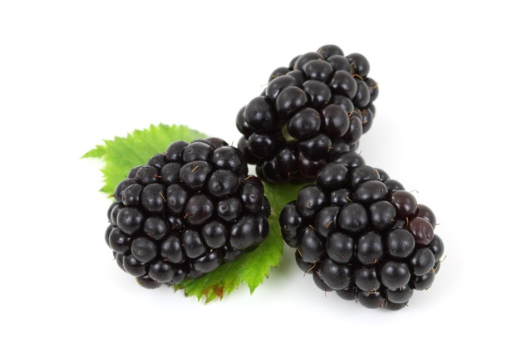

Limón

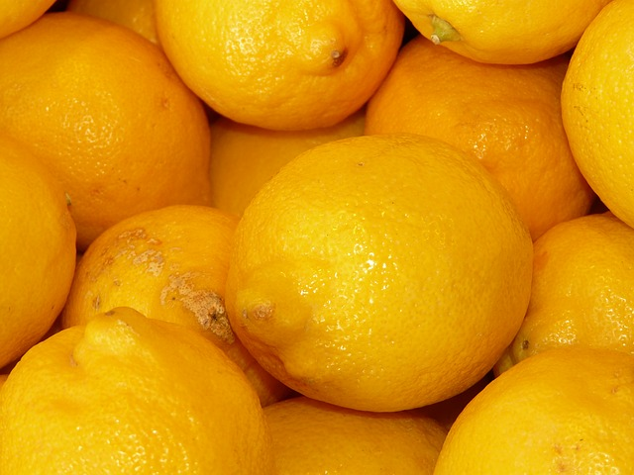El limón es redondo y ligeramente alargado, pertenece a la familia de los agrios y por tanto comparte muchas de las características de otras especies de cítricos, como es tener una piel gruesa. La pulpa es color amarillo pálido, jugosa y de sabor ácido dividida en gajos. El color de la corteza es amarillo y especialmente brillante cuando está maduro.  
  
Se utiliza en fresco para usos culinarios, y su zumo en la industria de preparados alimenticios. Para la industria farmacéutica es materia prima para la fabricación de numerosos medicamentos, y en casa se puede utilizar para numerosos remedios caseros.

**Alimentación y nutrición**

El limón posee numerosas propiedades: refuerza el sistema inmunológico, es revitalizante, activa el metabolismo del calcio para los huesos y dientes, curan las hemorragias, tiene acción rejuvenecedora y ayuda en las dietas de adelgazamiento. Sin embargo por ser un fruto muy enérgico debe evitarse darlo a ancianos y a personas en estado de fuerte nerviosismo.

**El Fruto**

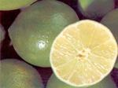El limón es redondo y ligeramente alargado, pertenece a la familia de los agrios y por tanto comparte muchas de las características de otras especies de cítricos, como es tener una piel gruesa. La pulpa es color amarillo pálido, jugosa y de sabor ácido dividida en gajos. El color de la corteza es amarillo y especialmente brillante cuando está maduro.  
  
Se utiliza en fresco para usos culinarios, y su zumo en la industria de preparados alimenticios. Para la industria farmacéutica es materia prima para la fabricación de numerosos medicamentos, y en casa se puede utilizar para numerosos remedios caseros.   
  
Es una fruta de características muy parecidas a los demás agrios porque tanto su piel como su pulpa son similares, aunque el color y el sabor de unos y otros sea totalmente opuestos especialmente si lo comparamos con el fruto más representativo de esta familia, la naranja.  
  
El limón es redondo, ligeramente alargado, posee una corteza fuerte y resistente, es de color amarillo intenso cuando está en plena madurez, brillante que al ser cortada desprende un aroma especial. La pulpa es de color amarillo pálido, jugosa y de sabor ácido dividida en gajos.  
  
Sólo se consume en fresco en el terreno gastronómico, su uso está más aplicado como zumo en condimentos para sopas, bebidas, ensaladas, platos de pescado y cientos de postres de pastelería. Gastronómicamente el limón comparte lugar con la lima mexicana. La lima es un cítrico procedente de Malasia y su cultivo está más restringido a los trópicos y áreas subtropicales húmedas y calurosas puesto que es muy sensible al frío. La lima es un fruto más pequeño, se consume en verde y es muy usado en países como Francia. Las limas se dividen en dos grupos: limas ácidas, con interés comercial y limas dulces. Las limas ácidas a su vez se subdividen en dos grupos: limas ‘Tahití’, ‘Persa’ o ‘Bearss’ del grupo Citrus latifolia y de fruto más grande; y limas ‘Key’ o ‘Mejicana’ del grupo Citrus aurantifolia de fruto más pequeño. Las limas de pulpa dulce son Citrus limettioides y la variedad más cultivada es la llamada lima Dulce de la India. Al no tener acidez, no se utiliza como las otras limas, sustituyendo al limón.  
  
A nivel industrial se utiliza para la extracción de zumo y de aceites esenciales presentes en la pulpa. La cáscara también sirve de alimento para el ganado y para la extracción de pectinas para la industria.  
  
También es muy utilizado en la industria farmacéutica ya que por su elevado contenido en vitaminas: A, B, P, K y sobre todo C, sirve para fabricar numerosos medicamentos.  
  
No sólo tiene poder curativo a través de los medicamentos, sino también a nivel casero lo podemos utilizar como astringente, como tónico digestivo y en más remedios útiles.  
  
Para la industria de la droguería también es una materia prima muy valiosa, como para la fabricación de quitamanchas, detergentes, perfumes elaborados con el aceite extraído de la corteza, etc.   
  
La época de producción se extiende de abril a julio en el Hemisferio Norte, sin embargo gracias a la enorme cantidad de diversas variedades con distintas fechas de maduración se dispone de limones ininterrumpidamente durante todo el año.

**La planta**

El limonero es un árbol de unos 6 metros, de hoja perenne que proporciona frutos durante todo el año. Es muy sensible al frío, más que el naranjo, el mandarino y el pomelo. Sus flores son grandes y de color púrpura.  
  
El árbol es de talla baja de unos 6 metros de altura, de hojas perennes, dentadas y puntiagudas. No es exigente con la calidad del suelo por lo que produce tanto en tierras de arenas como en arcillas. Es muy sensible al frío, a las heladas y a las altas temperaturas, más que el naranjo, pomelos y mandarinos. Las flores se agrupan en inflorescencias, son grandes y de color púrpura.  
  
Una característica diferencia al limonero del resto de cítricos, es que tiene más de una floración al año, es decir, los limoneros son reflorescentes. En un mismo árbol podemos encontrar limones en distintas fases de crecimiento. Este fenómeno ha permitido obtener tras un control de la producción, limones en las épocas del año en que son más escasos. Además de poderse controlar la floración, el limón se puede almacenar durante períodos largos de tiempo sin verse deteriorada su calidad.  
  
El limón es de la familia de las Rutáceas, género Citrus, especie Citrus limonum. Es un fruto ovalado, de unos 7-12 cm de longitud, de cáscara de color amarillo dorado, punteada de glándulas que contienen aceites esenciales. La pulpa se divide en gajos que contienen un jugo de sabor extremadamente ácido. En el interior y en función de las variedades aparecen pequeñas semillas ligeramente redondas y puntiagudas.  
  
El limón se divide en tres zonas, la más externa es el exocarpo o flavedo que está formado por una epidermis y que presenta pequeñas vesículas que contienen aceites esenciales, usados en colonias, aromatizantes, etc.  
  
La siguiente capa es el mesocarpo o albedo de aspecto esponjoso y de color blanco. Por último se encuentra el endocarpo o pulpa que es donde se encuentran los sacos de zumo y las semillas.  
  
Los sacos de zumo o vesículas son estructuras alargadas que nacen en el endocarpo y se alargan hacia el interior del fruto hasta llenarlo por completo. Estas vesículas contienen ácidos orgánicos y azúcares, que junto con agua constituyen el zumo.

**Trucos y consejos**

# El limón y las hormigas

El limón es un buen antihormigas. Basta con colocar trocitos por los lugares por donde pasan

# Limón, un desodorante natural

Un desodorante natural, muy anterior a los tiempos de la abuela de mi abuela, y muy adecuado para su uso hoy en día, dado a que hay cientos de personas alérgicas a los desodorantes que se venden, incluso en farmacias, es el pasar por la axilas un algodón empapado de zumo de limón, luego del baño

Mandarina

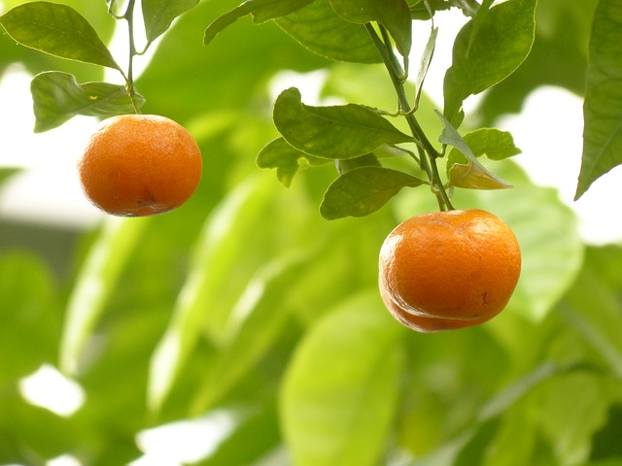La mandarina es un fruto similar a la naranja pero más pequeña y achatada por su base. Su corteza es lisa, brillante color rojo anaranjado y es muy fácil de pelar, incluso con las manos. La mandarina se consume principalmente como fruta en fresco, aunque también son conocidos las conservas de gajos de mandarinas.

**Alimentación y nutrición**

La mandarina es adecuada para tratar las úlceras, la vesícula, es buena para la fiebre, la anorexia, la tos y la intoxicación etílica.Las personas con llagas bucales o cuyas defecaciones sean secas deben abstenerse de consumir mandarina.

**El Fruto**

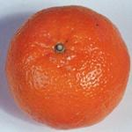La mandarina es un fruto similar a la naranja pero más pequeña y achatada por su base. Su corteza es lisa, brillante color rojo anaranjado y es muy fácil de pelar, incluso con las manos. La mandarina se consume principalmente como fruta en fresco, aunque también son conocidos las conservas de gajos de mandarinas.  
  
La mandarina es un fruto similar a la naranja, más pequeña y un poco achatada por su base. Es una de las frutas más populares del mundo por la facilidad con que se pela. La corteza es lisa y brillante, el color varía de amarillo a rojo-anaranjado y la pulpa puede ser dulce o muy dulce.  
  
El fruto posee una forma globosa y deprimida en su base, mide alrededor de 4-7 cm de longitud y 5-8 cm de diámetro.  
  
Su color es variable, puede ir desde el amarillo verdoso hasta el rojo anaranjado, aunque una característica importante es su corteza brillante. Ésta es fácil de pelar y posee numerosas glándulas oleosas hundidas que impregnan las manos de la persona que las presiona, de ahí el característico olor que queda impregnado en los dedos del consumidor. La pulpa es jugosa y dulce, se encuentra dividida en 10-12 gajos, con semillas o no en su interior en función de la variedad de que se trate  
  
La mandarina es una fuente de vitamina C, aunque en menor proporción que la naranja, es rica en fibra y posee un elevado contenido en agua.  
  
La importancia comercial de la mandarina está en su consumo al natural, como postre o tentempié y cada vez es mayor la presencia de esta fruta en los mercados europeos. En la cocina la mandarina se puede utilizar en platos de caza y cerdo, en platos de marisco, en ensaladas, etc. También se utilizan para infinidad de postres, como macedonias, tartas, cremas, etc.  
  
A nivel industrial la mandarina se puede emplear para distintos productos derivados como el zumo, conservas como la mermelada o la confitura, para la elaboración de licor de mandarina extraído de la corteza, para la extracción de aceites esenciales utilizados para la fabricación de licores, en confitería y fabricación de bebidas refrescantes. Pero en general podemos decir que la utilización industrial de la mandarina en zumos y jugos no es excesivamente importante puesto que la naranja posee mejores propiedades para estos usos.

**La planta**

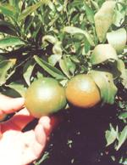

El mandarino es un árbol pequeño, espinoso y más resistente al frío que los naranjos. Es un árbol que se adapta perfectamente a las condiciones climáticas desérticas, semitropicales y subtropicales.  
  
Por mandarina se conoce al fruto de al menos dos especies, la Citrus reticulata y Citrus unshiu que corresponde al grupo de las mandarinas Satsumas.   
Existen también numerosos híbridos de naranjas y mandarinas cuyo nombre genérico es mandarina. Dentro de este grupo se englobaría la variedad Fortune. El término común mandarina se reserva para las variedades de color anaranjado normal, mientras que por ‘Tangerina’ se conoce en algunos sitios como por ejemplo en Estados Unidos, a las variedades de mandarina de color anaranjado intenso, por ejemplo la tangerina ‘Dancy’. En otros países como Argentina o Uruguay se denomina tangerina a la mandarina.   
  
El árbol de la mandarina es pequeño, espinoso y de hoja perenne. Los mandarinos son normalmente más resistentes al frío que los naranjos, sin embargo el fruto del mandarino es más sensible a sufrir lesiones por frío que la mayoría de naranjas y pomelos.   
  
Es un árbol que se adapta con gran facilidad a condiciones climáticas desérticas, semitropicales y subtropicales. Sin embargo en algunas variedades como la Clementina, para alcanzar buenos rendimientos de producción y calidad necesitan unas condiciones climáticas determinadas.  
  
Muchas mandarinas tienden a la alternancia, es decir que a cosechas abundantes de fruto pequeño le siguen cosechas pequeñas de fruto grande pero de baja calidad.  
  
Existen mandarinas con o sin semillas, en este último caso los frutos suelen ser más pequeños que los que tienen semillas. Esta posibilidad de generar frutos sin semillas es una característica propia de los cítricos por su partenocarpia, es decir, la capacidad de que el fruto se desarrolle sin polinización. En algunas híbridos de mandarinas, la presencia de insectos polinizadores, en particular de las abejas, da lugar al desarrollo de semillas, lo que supone una característica comercial indeseable.

Naranja

Pomelo

El pomelo es un [fruto de la familia de los cítricos](http://www.zonadiet.com/comida/citricos.htm) originario del sudeste asiático, pero su cultivo se ha ido extendiendo a países como Israel, islas del Caribe, países mediterráneos y a estados como Florida y California de Estados Unidos.

Este fruto pertenece al árbol “citrus paradisi” de la familia de las Rutáceas. Su forma es como la de una naranja, pero de mayor tamaño y es de color amarillo como el limón, aunque existen variedades de color verde y rosáceos.

Su sabor es algo amargo pero muy agradable al paladar. El pomelo ha sido objeto de innumerables estudios científicos y han quedado demostrados sus efectos protectores y curativos para nuestra salud.

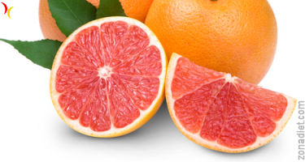

## Sus propiedades y composición

El pomelo está formado en un 90% de agua, contiene 32 calorías cada 100 gramos, 7 gr de hidratos de carbono, 0,6 de proteínas, nada de grasa y un alto contenido en [vitamina C](http://www.zonadiet.com/nutricion/vit-c.htm), [fibra](http://www.zonadiet.com/alimentacion/fibras-vegetales.htm), [calcio](http://www.zonadiet.com/nutricion/calcio.htm),[magnesio](http://www.zonadiet.com/nutricion/magnesio.htm) y [potasio](http://www.zonadiet.com/nutricion/potasio.htm).   
Su aporte en sodio es nulo.   
Es una buena fuente de carotenoides, especialmente los pomelos de pulpa roja. Los carotenoides son los precursores de la [vitamina A](http://www.zonadiet.com/nutricion/vit-a.htm).   
Si bien su contenido en nutrientes es reducido, aporta vitaminas, minerales y por sobre todo unas sustancias no nutritivas que están presentes en la mayoría de los alimentos de origen vegetal.

Son esas sustancias las que despiertan mayor interés entre los investigadores. En el pomelo se destacan la pectina, los limonoides y los flavonoides.

### La pectina

Es una fibra soluble presente en muchas frutas como los cítricos y las manzanas.   
En el pomelo la pectina se encuentra en la fibra que forma su pulpa y en la capa de color blanquecino ubicada debajo de la corteza y entre sus gajos.   
Su acción:

* efecto anti-colesterol: reduce el colesterol malo (LDL) y promueve el colesterol bueno (HDL)
* inhibe el desarrollo de ateroesclerosis, protegiendo a las arterias
* agiliza el tracto intestinal
* efecto anticancerígeno: impide la multiplicación de células cancerígenas

### Limonoides

Son fitoquímicos pertenecientes al grupo de terpenoides, la esencia de los frutos cítricos. El pomelo es rico en uno de ellos, el limoneno, al cual le debe su sabor amargo y gran parte de su acción anticancerígena.

### Flavonoides

El flavonoide más abundante en el pomelo es la naringina, la cual se transforma en nuestro organismo en naringenina, teniendo propiedades:

* antioxidantes
* anticancerígenas
* fluidificante de la sangre

## ¿Cuáles son sus usos medicinales?

**Arteriosclerosis:** el pomelo evita que las paredes arteriales se endurezcan y se engruesen por los depósitos de colesterol calcificados Es justamente a la pectina a quien se le atribuye esta propiedad. Por otro lado, según diversos estudios, es la pectina también la que ayuda a reducir los niveles de colesterol LDL (malo).   
El flavonoide naringina disminuye el hematocrito sanguíneo cuando el mismo es superior al 55% Cuando el hematocrito desciende, la sangre se hace más fluída, por lo tanto la circulación mejora y se disminuye el riesgo de formación de coágulos, punto grave en la arteriosclerosis.   
La vitamina C, excelente antioxidante, tiene también una acción protectora hacia las arterias, potenciando la acción de la pectina y la naringina.   
Consumir el pomelo completo (sin la cáscara obviamente) está altamente recomendado en todas las formas de arteriosclerosis.

**Insuficiencia cardíaca e hipertensión**:el pomelo ejerce un efecto diurético, por su bajo aporte de sodio y su alto contenido en [potasio](http://www.zonadiet.com/nutricion/potasio.htm), por lo que descongestiona el sistema cardiovascular.

**Ácido úrico elevado:** ya sea gota, cálculos, [artritis](http://www.zonadiet.com/salud/consejosarticulares.htm) úrica, el consumo de pomelo da grandes resultados, y también es efectivo para aquellas personas que no toleran muy bien el limón en estos casos.

**Intoxicación hepática:** la acción desintoxicante de este fruto tiene su explicación en los limonoides, puesto que estos activan la función de la enzimas [hepáticas](http://www.zonadiet.com/salud/higado.htm) encargadas de eliminar las sustancias tóxicas para el organismo.   
En estos casos se recomienda beber un vaso en ayunas de zumo de pomelo durante un mes, descansando un día a la semana.

**Infecciones:** tal como lo hace la naranja, su alto contenido en flavonoides y vitamina C estimula las funciones del sistema inmune.

**Cáncer:** consumir de forma habitual cítricos previene [el cáncer](http://www.zonadiet.com/salud/cancer-nutricion.htm), gracias a la excelente combinación de limonoides, vitamina C y pectina.

## Interacción del pomelo con medicamentos

Tras diferentes estudios se ha demostrado que los flavonoides, en especial la naringina, actúan inhibiendo a las enzimas responsables de metabolizar algunos fármacos.   
Por lo que el fármaco se metaboliza lentamente, permanece en la sangre mucho mas tiempo y su acción es más intensa.

Los fármacos que interaccionan con el pomelo son:

* ciclosporina: un inmunosupresor que se utiliza cuando se realizan transparentes de órganos, en especial de riñón
* antagonistas del [calcio](http://www.zonadiet.com/nutricion/calcio.htm): como felodipina, nifedipina, verapamilo, utilizados en casos de hipertensión y afecciones cardíacas.

Todas aquellas personas que puedan consumir pomelo sin que interactúe con algún medicamento que tomen de manera habitual, le recomendamos consumir el fruto entero y no solamente su zumo, por los grandes beneficios que trae a nuestra salud.

Melón

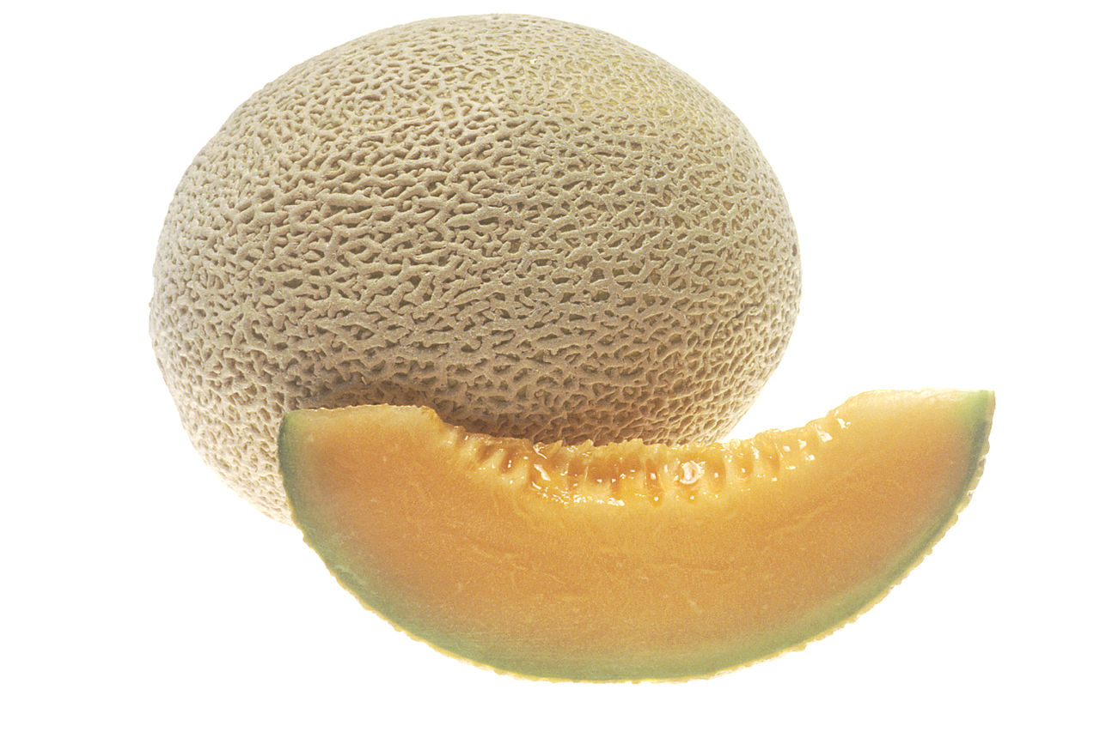

El melón puede ser redondo o alargado, de corteza amarilla, verde o combinada según la variedad. La pulpa es aromática, jugosa y dulce, resultando una fruta ideal para calmar la sed.

**Alimentación y nutrición**

El melón es diurético, depurativo y ligeramente laxante, por eso lo recomiendan en caso de estreñimiento. Resulta conveniente en la dieta de aquellas personas que padecen gota, reuma y patologías renales. Por su aporte de minerales, se recomienda consumirlo en períodos de convalecencia, anemias y en estado de debilidad.

**El Fruto**

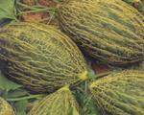El melón puede ser redondo o alargado, de corteza amarilla, verde o combinada según la variedad. La pulpa es aromática, jugosa y dulce, resultando una fruta ideal para calmar la sed.  
  
El melón es una fruta globosa, redonda o alargada, de 20 a 30cm de largo y hasta 2kg de peso. La corteza surcada o reticulada puede ser de color amarillo claro, verde o combinaciones de ambos según la variedad, la pulpa es aromática, jugosa y dulce, puede ser blanca o blanca verdosa, amarilla y anaranjada. Dentro tiene numerosas pepitas con cáscara amarilla.  
  
El consumo principal del melón es fresco como postre, aunque también se utiliza en la elaboración de diversos platos como ensaladas y aperitivos, combinado con jamón por ejemplo. Además, se pueden preparar mermeladas, purés, cremas, yogures, licores, granizados, sorbetes, etc. La corteza se utiliza como recipiente para preparar macedonias; las semillas se consumen comúnmente en África y de ellas se puede obtener aceite comestible o usado en iluminación.  
  
El melón es muy rico en agua, hidratos de carbono y en algunos minerales y vitaminas. Resulta una fruta ideal para calmar la sed.  
  
La temporada del melón en el hemisferio norte va de julio a septiembre, aunque fuera de esa época es posible gracias al gran número de variedades y a su cultivo en invernaderos.

**La planta**

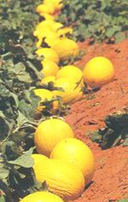

La planta es rastrera o trepadora, con tallos herbáceos, hojas con 3-7 lóbulos de márgenes dentados, envés velloso. Las flores son amarillas y solitarias.  
  
La planta pertenece a la familia de las Cucurbitáceas, su nombre científico es Cucumis melo.  
  
La planta es anual y de porte rastrero o trepador cuando tiene zarcillos. Los tallos son herbáceos, vellosos, con nudos en los que se desarrollan las hojas, zarcillos y flores. De las axilas de la hojas brotan nuevos tallos.  
  
Las hojas se desarrollan en cada nudo de los tallos junto a un zarcillo y constan de un limbo orbicular aovado, reniforme o pentagonal, dividido en 3-7 lóbulos con los márgenes dentados, vellosas por el envés y de tacto áspero.  
  
El sistema radicular es abundante, muy ramificado y de rápido desarrollo.  
  
Las flores son solitarias y amarillas. Pueden ser masculinas, femeninas y hermafroditas.  
  
El fruto puede ser de distintas formas y colores, tanto la corteza como la pulpa dependiendo de la variedad. Puede ser esférico o alargado, con la corteza verde, amarilla, anaranjada, etc., lisa, reticulada o estriada. La pulpa puede ser blanca, amarilla, cremosa, anaranjada, asalmonada o verdosa. Las semillas están dentro del fruto, insertas sobre el tejido placentario, son alargadas, aplastadas y de color blanco o amarillento.

Sandía

La sandía es un fruto grande y de forma más o menos esférica que suele consumirse cruda como postre. Su pulpa es de color rojizo o amarillento y de sabor dulce. Resulta un alimento muy refrescante que aporta muy pocas calorías al organismo, también aporta algunas vitaminas y minerales.

**Alimentación y nutrición**

La sandía tiene diversas aplicaciones curativas, en las que intervienen la pulpa, la corteza o las semillas. Resulta beneficiosa contra las insolaciones, la hipertensión o la faringitis entre otras enfermedades. Es muy utilizada en diversos países americanos por sus propiedades curativas.

**El Fruto**

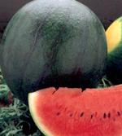La sandía es un fruto grande y de forma más o menos esférica que suele consumirse cruda como postre. Su pulpa es de color rojizo o amarillento y de sabor dulce. Resulta un alimento muy refrescante que aporta muy pocas calorías al organismo, también aporta algunas vitaminas y minerales.  
  
La sandía es un fruto grande, de hasta 25cm de diámetro, que puede alcanzar los 15kg de peso. La forma es ovalada o esférica, con una corteza lisa y de color verde oscuro, que a veces presenta bandas irregulares más pálidas. La pulpa es dulce, jugosa, refrescante y de color amarillento o rojizo. Contiene muchas pepitas de color negro, marrón o blanco. Algunas variedades cultivadas en los últimos años, cambian estas características clásicas de las sandías, dando frutos sin semillas, variedades con la pulpa amarilla o sandías de menor tamaño.  
  
La sandía se consume generalmente en crudo, en rodajas, cuartos o incluso en bolas. También se emplea para elaborar sorbetes, purés, mermeladas y confituras. En Rusia preparan un vino muy popular a partir de zumo de sandía. La corteza se aprovecha a veces encurtida o confitada y en los medios rurales sirve como alimento del ganado. Las semillas se consumen en algunas regiones tostadas y saladas.  
  
Es un alimento muy rico en agua que apenas contiene grasas y proteínas, por lo que aporta muy pocas calorías. Además es una fuente importante de potasio y vitamina A. Es un fruto refrescante y con propiedades diuréticas. En muchos países americanos es usada con fines medicinales.

**La planta**

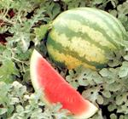

La sandía es una planta rastrera y trepadora de tallos alargados, con hojas divididas en lóbulos. Su fruto es una baya que puede alcanzar los 15kg de peso que presenta una corteza dura de color verde y una pulpa dulce de color más o menos rojizo. Actualmente las sandías se suelen injertar sobre otras especies de la misma familia resistentes a determinadas enfermedades del suelo.  
  
La sandía es una planta anual que pertenece a la familia de las Cucurbitáceas. Su nombre científico es Citrullus vulgaris. Sus tallos son herbáceos, rastreros y trepadores, pudiendo alcanzar hasta los 5m de longitud. Son cilíndricos, con surcos longitudinales y recubiertos de pelos.  
  
La cara superior de las hojas es muy suave al tacto, mientras que el envés es muy áspero y con nervios muy pronunciados. Las hojas aparecen divididas en segmentos redondeados, teniendo cada una entre 3 y 5 lóbulos.  
  
Las flores nacen en las axilas de las hojas. Son de color amarillo y solitarias, habiendo flores masculinas y femeninas. Son polinizadas por insectos. Las flores femeninas dan lugar a las sandías, que son bayas grandes de forma más o menos esférica y de tamaño variable, pudiendo pesar entre 2 y 15kg. La pulpa es rosada o rojiza y contiene muchas semillas aplastadas de color variable (marrón, negro, blanco, etc.). La corteza del fruto puede ser lisa o con bandas más claras y su color varía entre el verde oscuro y el verde claro.  
  
Debido al ataque de diversas enfermedades del suelo, especialmente el hongo Fusarium oxysporum, actualmente las sandías que se cultivan se injertan sobre otra planta que tenga raíces resistentes a este parásito. Para ello se usan especies cercanas a la sandía, como Cucurbita ficifolia, Benincasa cerifera o Cucurbita moschata, todas ellas también pertenecientes a la familia de las Cucurbitáceas.

Aguacate

Composición Aguacate

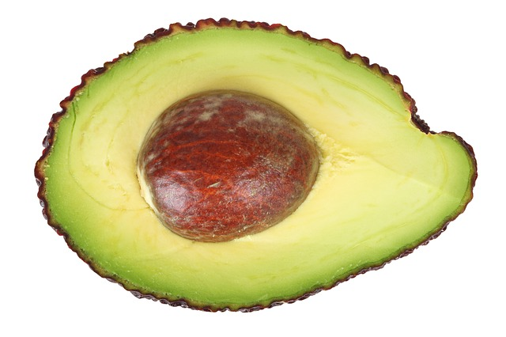

El aguacate es un fruto exótico carnoso que se obtiene del árbol tropical del mismo nombre. En algunas partes de América del Sur se conoce como Palta. Presenta unas dimensiones de 5-6 cm de longitud. El peso normal oscila entre 200-400 g, aunque pueden encontrarse piezas de hasta 2 kg de peso. La corteza es gruesa y dura de color verde cuyo tono depende de la variedad. La pulpa es aceitosa de color crema a verde amarillento, con un sabor similar a la nuez. Posee una única semilla redondeada de color pardo claro y 2-4 cm.

**Alimentación y nutrición**

Su aporte en ácido oleico ejerce efectos cardiovasculares beneficiosos, disminuyendo los niveles de colesterol plasmático. Contiene una cantidad importante de minerales y vitaminas, necesarios para el correcto funcionamiento del organismo.

**El Fruto**

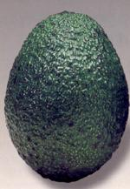El aguacate (Persea americana Mill.) es un fruto exótico carnoso que se obtiene del árbol tropical del mismo nombre. En algunas partes de América del Sur se conoce como Palta. Presenta unas dimensiones de 5-6 cm de longitud. El peso normal oscila entre 200-400 g, aunque pueden encontrarse piezas de hasta 2 kg de peso. La corteza es gruesa y dura de color verde cuyo tono depende de la variedad. La pulpa es aceitosa de color crema a verde amarillento, con un sabor similar a la nuez. Posee una única semilla redondeada de color pardo claro y 2-4 cm, que aparece recubierta de una delgada capa leñosa.   
  
El fruto es una baya unisemillada, oval , de superficie lisa o rugosa. El envero se produce sólo en algunas variedades y la maduración del fruto sólo cuando éste se separa del árbol.  
  
La polinización de esta especie es efectuada por abejas y otros insectos de tamaño similar.   
  
Este fruto se caracteriza por un elevado porcentaje de grasa. Es muy energético y se desaconseja su uso al final de las comidas. Concretamente, 100 g de este producto aportan entre 128 y 233 kcal. Es una fruta muy rica en minerales, principalmente potasio, hierro y fósforo. El aguacate es una fruta muy baja en hidratos de carbono, no llega ni a 2 gramos por cada 100, cuando por ejemplo una manzana llega a 14 gramos. Sin embargo es llamado la "mantequilla vegetal" por ser muy rico, como se indicó anteriormente, en grasa. Pero esta grasa se trata de una grasa saludable, vegetal, insaturada y sin colesterol.   
  
Se puede consumir tanto crudo como cocido, empleándose más como una hortaliza que como fruta. Carece de un sabor dulce o ácido característico, lo que permite su combinación con muchos platos.   
  
Los aguacates se pueden adquirir durante todo el año. El color de la piel depende de la variedad y no indica el grado de madurez del fruto. El momento óptimo de su consumo viene marcado por la blandura de la pulpa, cuando se puede untar como mantequilla. Los que no estén totalmente maduros se dejan 2 ó 3 días madurar a temperatura ambiente, pudiendo detener su maduración introduciéndolos en el frigorífico. De todos modos, hay que tener en cuenta que este fruto no soporta temperaturas muy bajas.   
  
El procedimiento de su cosecha para su comercialización se realiza determinando el punto de maduración comercial, que es el momento aconsejable para su comercialización y consumo. Uno de los índices utilizados para determinar el punto de maduración es el porcentaje de aceite de los frutos. En California el contenido mínimo de aceite para cosechar debe ser de un 8% y en Israel de un 10%.  
  
Es una especie subtropical exigente en sus condiciones climáticas, por lo que su cultivo se reduce a zonas con temperaturas superiores a la isotermade 16-17ºC, y que en España corresponde con la zona costera entre Málaga y Almería.  
  
Su principal problema de comercialización es que una vez recolectado, su proceso de maduración es muy rápido, por lo que es necesario seleccionar tecnologías posrecolección que retrasen la crisis climatérica y/o la síntesis de etileno.

**La planta**

Los aguacates son árboles de hoja perenne; el inicio de la fructificación no se produce antes de los 4 ó 7 años.  
  
La mayoría de los aguacates se pueden agrupar bajo una sola especie: Persea americana Mill. El aguacate es un árbol extremadamente vigoroso que puede alcanzar hasta los 30 m de altura. Su sistema radicular es relativamente superficial, careciendo de pelos radiculares visibles, pero posee en condiciones normales muchísimas ramificaciones secundarias. La madera del tallo es medianamente dura y rugosa, no muy resistente a vientos de gran intensidad.   
  
Las hojas son alternas, multiformes (desde lanceoladas a ovales), de longitudes comprendidas entre 10 y 40 cm. El porte del árbol varía desde una forma erecta a formas bajas extendidas.   
  
Las pequeñas flores de aguacate se presentan agrupadas en panículas que suelen aparecer en posición terminal o subterminal en el último crecimiento vegetativo. La floración se suele producir a finales de invierno-primavera. Las flores poseen doce estambres, un pistilo único con un solo carpelo y un solo óvulo. Presentan un cáliz de tres sépalos y una corola tripétala.   
  
Todos los aguacates pueden ser encuadrados en dos tipos, de acuerdo con su comportamiento floral, A y B. Este comportamiento floral sólo se produce bajo condiciones de clima cálido, particularmente cuando ocurren temperaturas diurnas/nocturnas de 25ºC/15ºC, respectivamente. Los cultivares del grupo A responden mejor a condiciones de bajas temperaturas en floración que los del grupo B, que también se comporta adecuadamente en esta situación.   
  
La polinización es efectuada por abejas y otros insectos de tamaño similar. El fruto del aguacate es una baya de una sola semilla. Los frutos de muchas variedades de aguacate pueden mantenerse en el árbol y continúan creciendo y acumulando aceite incluso varios meses después de su fecha apropiada de recolección. Los frutos varían de peso, de 100 g hasta 3 kg. También varían en su forma (desde redondos a piriformes) y en color (una gama que va desde el verde-amarillo al verde, púrpura y negro).   
  
En cuanto a las condiciones ideales para su desarrollo se admiten las temperaturas diurnas en torno a los 15 y 20ºC. Las temperaturas por encima de 36ºC causan serios daños, sobre todo en la fecundación y el cuajado.

Carambola

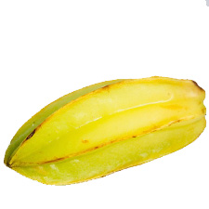

# Carambola

La carambola es una fruta exótica muy cotizada en los mercados internacionales, conocida popularmente como "fruta estrella" o "star fruit".

Pertenece a la familia de las Oxalidáceas. Además, en función de su procedencia, recibe distintos nombres: en la República Dominicana, "cinco dedos"; en Costa Rica, "tiriguro"; en Brasil, "caramboleiro" y en Venezuela, "tamarindo chino" o "tamarindo dulce". Es una fruta con una forma muy bonita, de gran empleo en la decoración de diversos platos exquisitos.

## Propiedades de la carambola

### Propiedades nutritivas

Su componente mayoritario es el agua. Contiene pequeñas cantidades de hidratos de carbono simples y aún menores de proteínas y grasas, por lo que su valor calórico es muy bajo.

La pulpa de la carambola es rica en oxalato de calcio y fibra soluble.

Contiene una cantidad moderada de provitamina A y de vitamina C.

En cuanto a minerales, destaca su contenido en potasio.

La provitamina A o beta caroteno se transforma en vitamina A en nuestro organismo conforme éste lo necesita. Dicha vitamina es esencial para la visión, el buen estado de la piel, el cabello, las mucosas, los huesos y para el buen funcionamiento del sistema inmunológico. La vitamina C interviene en la formación de colágeno, huesos y dientes, glóbulos rojos y favorece la absorción del hierro de los alimentos y la resistencia a las infecciones. Ambas vitaminas, cumplen además una función antioxidante.

El potasio es un mineral necesario para la transmisión y generación del impulso nervioso y para la actividad muscular normal, interviene en el equilibrio de agua dentro y fuera de la célula.

En menor proporción se encuentran ciertas vitaminas del grupo B y minerales como el calcio, de peor aprovechamiento que el que procede de los lácteos u otros alimentos que son buena fuente de dicho mineral.

### Propiedades para la salud

La carambola es una fruta dulce, refrescante y con una forma muy original. Por su apariencia, propiedades nutritivas y aporte de sustancias de acción antioxidante, aliadas de nuestra salud, su consumo es muy recomendable para los niños, los jóvenes, los adultos, los deportistas, las mujeres embarazadas o madres lactantes y las personas mayores.

Por su aporte de provitamina A y vitamina C, se recomienda su consumo a toda la población y, especialmente, a quienes tienen un mayor riesgo de sufrir carencias de dichas vitaminas: personas que no toleran los cítricos, el pimiento u otros vegetales, que son fuente casi exclusiva de vitamina C en nuestra alimentación; para quienes deben llevar a cabo una dieta baja en grasa, y por tanto con un contenido escaso de vitamina A, o para personas cuyas necesidades nutritivas están aumentadas. Algunas de estas situaciones son: periodos de crecimiento, embarazo y lactancia materna. Así mismo, el tabaco, el abuso del alcohol, el empleo de ciertos medicamentos, el estrés, la actividad física intensa, el cáncer y el Sida, las pérdidas digestivas originadas por vómitos o diarreas y las enfermedades inflamatorias crónicas disminuyen el aprovechamiento y producen mala absorción de nutrientes.

Las vitaminas A y C, como antioxidantes, contribuyen a reducir el riesgo de múltiples enfermedades, entre ellas, las cardiovasculares, las degenerativas e incluso el cáncer.

Su contenido de fibra soluble le confiere propiedades laxantes.

Además, por su bajo contenido de hidratos de carbono, riqueza en potasio y bajo aporte de sodio, resultan muy recomendables para aquellas personas que sufren de diabetes, hipertensión arterial o afecciones de vasos sanguíneos y corazón. Su contenido de potasio deberán tenerlo en cuenta las personas que padecen de insuficiencia renal y que requieren de dietas especiales controladas en este mineral.

Por su riqueza en oxalato de calcio su consumo no conviene en caso de litiasis renal (cálculos oxalato cálcicos).

## Origen y variedades

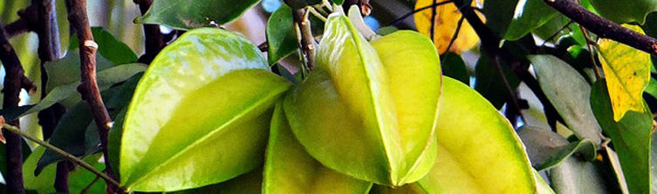

La carambola es una fruta originaria y propia de Indonesia y Malasia. Su cultivo se ha extendido a otros países tropicales de Asia y América. Los principales países productores hoy en día son Tailandia, Brasil, Colombia y Bolivia.

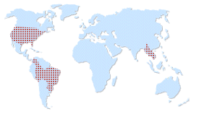

La carambola y el bilimbín, ambas frutas de formas similares, son las dos únicas variedades que producen las plantas que pertenecen a la familia de las Oxalidáceas.

## Cómo elegirla y conservarla

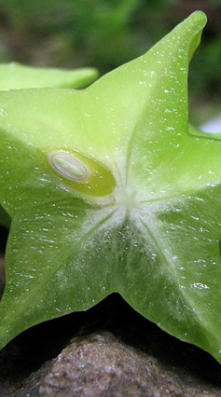

Podemos encontrarla en nuestros mercados todo el año.

Para comprobar que está madura, nos fijaremos en su color y en los cantos. Si la fruta tiene un color entre amarillo y anaranjado y los cantos están algo oscurecidos, quiere decir que la fruta está madura.

Es preferible conservarla en un lugar fresco, lejos del contacto directo con la luz del sol. Si al comprarla aún esta verde, se debe dejar a temperatura ambiente (20ºC). Una vez madura, se recomienda guardar la carambola en la nevera, donde se conserva en óptimas condiciones hasta dos o tres semanas a una temperatura no inferior a 5ºC.

Coco

El coco es un fruto redondo y alargado de carne blanca, fibrosa y aceitosa cubierta por una cáscara dura, de color marrón y peluda. El coco tiene una envuelta fibrosa, una carne blanca dentro que recibe el nombre de copra y, cuando el fruto está aún tierno, un líquido lechoso que se suele usar como alimento básico de algunas zonas.

**Alimentación y nutrición**

El coco supone un aporte alimenticio importante en la dieta de los árabes del desierto. Cien gramos de este producto nos aportan entre 363 y 669 kcal. Así mismo, el consumo de esta misma cantidad aporta entre un 4,8 y 10,8 g de glúcidos así como unos 9 g de fibra.  
  
Entre los minerales que aporta este fruto tropical, tiene una revelada importancia el potasio (35-650 mg por 100 g de producto consumido) y el cloro (122-190 mg por 100 g de producto consumido fresco).

**El Fruto**

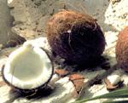El coco (Cocos nucifera L.) es un fruto redondo y alargado de carne blanca, fibrosa y aceitosa cubierta por una cáscara dura, de color marrón y peluda. El coco tiene una envuelta fibrosa, una carne blanca dentro que recibe el nombre de copra y, cuando el fruto está aún tierno, un líquido lechoso que se suele usar como alimento básico de algunas zonas. Existe un uso predominante del coco en la producción de copra: la médula desecada del coco, de la que se obtiene aceite. Los residuos que quedan de la obtención de copra se usa para pasto animal. Aunque el aceite de coco no es uno de los aceites vegetales más importantes, se trata de un aceite láurico, y como tal merece un lugar en el mercado mundial. El fruto del cocotero es el coco y también se dedica a su procesado.   
  
De estas palmeras (cocoteros), se puede extraer además de cocos, las nueces de cocos. La nuez de coco pesa por término medio 2,5 kg y no es realidad una nuez, sino un fruto en drupa. De éstas se elaboran cuerdas y otros productos de fibra gracias a su envoltura fibrosa externa. También, estas nueces poseen una almendra que puede ser consumida fresca o seca, obteniéndose la copra. Mediante la incisión de las inflorescencias del cocotero y recolección del líquido (savia) que exuda de ellas, se obtienen bebidas fermentadas, vinagre de alcohol o azúcares. El cogollo terminal de la palmera puede ser consumido, fresco, cocido o como legumbre (col de coco). Con la cáscara del coco se pueden hacer recipientes de beber y para otros usos, así como también se puede usar como carbón.  
  
Los cocos verdes jóvenes tienen mucha leche y poca pulpa, pero muy buen sabor y consistencia gelatinosa, siendo muy apreciados en las zonas productoras para su consumo. Los cocos son un ingrediente básico en la cocina malaya, india e indonesia: la pulpa recién rallada se añade a los pasteles, el arroz, la carne o el pescado. En Europa y otras zonas no productoras de coco, el coco rallado da una nota exótica a las ensaladas y compotas, matiza el sabor de las cremas, pudines, helados, galletas, tartas y pasteles. Se puede emplear para empanar la carne, el pescado o las verduras.   
  
El coco contiene muchas calorías por el alto contenido de aceite que posee. Su valor energético es de unas 363,3-669 kcal por cada 100 gramos de producto fresco. El potasio es uno de sus componentes minerales más importante. Cada 100 gramos de producto fresco comestible aportan entre 315-650 g de potasio y 810 g de selenio.   
  
Actualmente el cultivo del coco se ha extendido a muchas áreas templadas, siendo de gran valor comercial.

**La planta**

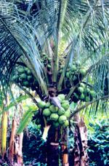

El cocotero (Cocos nucifera) es una de las palmeras más cultivadas en el mundo y uno de los más útiles para el ser humano. Es apreciada principalmente por sus frutos o nueces de coco.  
  
Cocos nucifera es una palmera monoica, que llega a alcanzar entre los 25 y 30 m de altura. Su tronco está marcado por las cicatrices de las hojas y tiene de 30 a 40 cm de diámetro con una base gruesa formada por raíces. El tronco posee en su extremo un penacho de una veintena de hojas pinadas que alcanzan hasta seis metros y medio de largo. Cada año se forman de 10 a 20 hojas nuevas, según la variedad y las condiciones ecológicas. El sistema radical extremadamente desarrollado se compone de miles de raíces delgadas y largas.  
  
Las inflorescencias ramificadas llevan juntas un gran número de flores de ambos sexos. Estas inflorescencias, o espádices, están encerradas en una gran bráctea que lleva el nombre de espata. Las flores femeninas nacen en la base de las ramificaciones, mientras que las masculinas se encuentran arriba. Después de su fecundación las flores se transforman endrupas ovoides, componiéndose cada una por una semilla. Esta semilla es el coco, cuya envoltura fibrosa se deseca y se endurece al acercarse a la madurez.   
  
El coco propiamente dicho, está constituido por un endocarpio muy duro de 5 mm de espesor, en cuyo interior se halla elendosperma de color blanquecino y   
que contiene un líquido opalino y azucarado "el agua de coco" que llena tres cuartas partes de su cavidad central. Los frutos están reunidos en racimos de 10 a 15 cocos.

Chirimoya

La chirimoya es un fruto de origen tropical de forma más o menos redondeada y de piel verde reticulada, que se consume por su pulpa blanca, dulce y muy aromática. Se toma principalmente cruda, aunque también se emplea en mermeladas, batidos o helados. Es un alimento rico en vitaminas y minerales.

**Alimentación y nutrición**

La chirimoya resulta útil para personas con problemas cardíacos, hepáticos o renales, debido a su alto contenido en agua y su bajo nivel de grasas.  
  
También puede intervenir en dietas de adelgazamiento, ya que contiene pocas calorías, aunque sin olvidar que más que otras frutas carnosas. Además resulta de fácil digestión.

**El Fruto**

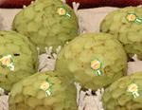La chirimoya es una fruta tropical de forma oval, cónica, esférica o en forma de corazón, de 7,5-12,5cm de longitud y con un peso entre 150g y 1kg. La piel es reticulada y de color verde. La pulpa blanca es jugosa, dulce, muy aromática y de sabor dulce algo ácido. Contiene numerosas semillas aplastadas de color negro de 1cm de longitud.  
  
Es un fruto originario de los Andes, desde donde se extendió por América Central y algunos países Mediterráneos.  
  
Se consume sobre todo como fruta fresca. También se añade a macedonias y sorbetes y se puede usar para elaborar mermeladas, batidos o helados.  
  
La chirimoya es un alimento rico en vitaminas y minerales. Destaca por su contenido en vitaminas A y C y en fósforo y calcio. Es adecuada para personas con problemas cardíacos, hepáticos o renales.

**La planta**

El chirimoyo es un árbol pequeño, que alcanza como mucho los 5m de altura. Las hojas, caducas, son elípticas y algo pilosas en el envés. Las inflorescencias presentan tres pétalos carnosos que engloban entre 100 y 200 florecillas. El fruto es una infrutescencia, formado por varios frutos que se adhieren entre ellos.  
  
La chirimoya pertenece a la familia de las Annonáceas, y su nombre científico es Annona cherimola.  
  
La planta es un árbol caducifolio pequeño, de hasta 5 metros de altura, que presenta ramificaciones bajas. Las hojas son elípticas, a veces algo redondeadas, con unos 8-12cm de largo por 4-6cm de ancho, con algo de pilosidad en el envés.   
  
Las inflorescencias aparecen solitarias o agrupadas en grupos de 2 a 3 en las axilas de las hojas. Presentan tres pétalos muy carnosos de color verde crema, que rodean un cono que contiene de 100 a 200 florecillas.  
  
El fruto es una baya con numerosas semillas de color negro. Realmente es una infrutescencia, esto es, la unión de muchos frutos pequeños que se adhieren los unos a los otros, formando lo que conocemos como chirimoya.  
  
Esta planta es de origen subtropical, por lo que requiere climas sin grandes oscilaciones térmicas, no tolerando las heladas. En muchas de las zonas en que ha sido introducida es necesario realizar la polinización artificialmente, para rentabilizar el cultivo consiguiendo un mayor número de frutos.

Dátil

El dátil es una fruta obtenida de la palmera datilera. La fruta es considerada edulcorante por su cantidad de azúcar (70%).

Los mayores productores de este fruto son Irán e Irak, California e Israel.

Existen multitud de variedades las más apreciadas son el Deglet Nour, Selkya y Medjoul.

Beneficios y Propiedades:

Tienen un alto contenido en

azúcar, es un fruto muy nutritivo debido a su alto contenido en carbohidratos, hierro, fósforo y potasio. Contiene vitaminas: A, tiamina, niacina, triptófano, ribofravina, y ácido ascórbico.

Esta fruta es muy considerada en la medicina natural, sobre todo en caso de bronquitis, asma, tuberculosis, tos, fiebres, cáncer, catarro, molestias estomacales. Esta fruta hervida en agua o leche y con unas cucharadas de miel suaviza las vías respiratorias.

Muy aconsejable incorporarlo a nuestra dieta si practicamos deporte o desgastamos mucha energía y un gran aliado en los esfuerzos intelectuales.

Al contener triptófano es un alimento que ayuda a la relajación y a conciliar el sueño.

Sus grasas que son de menos del 1%, son cardiosaludables, omega-3, omega-6 y ácido oleico.

Los dátiles también son fuente de fibra soluble por lo que ayuda contra el estreñimiento.

Contiene fitonutrientes con efectos antioxidantes.

Y por su alto contenido en azúcar es considerada una de las frutas más energéticas y afrodisiacas.

Por el contenido de azúcar que posee no están indicados en caso de diabetes, obesidad o trastornos gástricos como la acidez.

Tampoco esta muy indicado su consumo para aquellas personas que padezcan de migrañas ya que contiene tiramina una sustancia vasodilatadora.

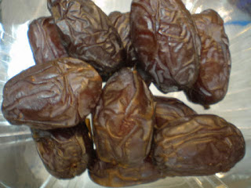

Fruta de la pasión

La fruta de la pasión es una fruta tropical que proviene de diversas especies de plantas del género Passiflora. Se consume por su pulpa, que es jugosa, dulce y algo ácida, con la que además se pueden preparar helados, sorbetes, zumos, etc. Es un alimento rico en vitaminas y minerales. También aporta fibra y es bajo en calorías.

**Alimentación y nutrición**

Las frutas de la pasión tienen efectos sedantes y relajantes, por lo que están indicadas en casos de ansiedad o insomnio.

**El Fruto**

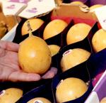La fruta de la pasión es una fruta tropical que proviene de diversas especies de plantas del género Passiflora. Se consume por su pulpa, que es jugosa, dulce y algo ácida, con la que además se pueden preparar helados, sorbetes, zumos, etc. Es un alimento rico en vitaminas y minerales. También aporta fibra y es bajo en calorías.  
  
La fruta de la pasión o granadilla es una fruta carnosa tropical obtenida de diversas especies del género Passiflora, como la fruta de la pasión púrpura, la fruta de la pasión amarilla, la granadilla dulce, la badea, la cholupa y la curuba. El tamaño del fruto varía entre 4cm de la fruta púrpura y los 26cm de la badea, y el color puede ser amarillo, naranja, verde, marrón o rojo según la especie y la variedad.  
  
El nombre de fruta de la pasión se debe a que los misioneros jesuitas en el siglo XVI vieron en su flor las marcas de la pasión de Cristo.  
  
Esta fruta se puede consumir tal cual con una cucharilla o en ensaladas de frutas. También se usa para dar sabor a cócteles y ponches y en zumos, batidos, sorbetes, cremas y helados. Es muy apreciada en confitería y pastelería. La cáscara del fruto deshidratada se usa como suplemento alimenticio de animales.  
  
Es un alimento bajo en calorías y con mucha fibra, por lo que resulta indicado para personas que quieren adelgazar. Además aporta cantidades importantes de vitaminas y minerales.

**La planta**

La fruta de la pasión engloba diferentes especies del género Passiflora. Son plantas trepadoras y perennes, que dan unos frutos globosos que varían de tamaño y color según la especie de que se trate. Los frutos presentan una pulpa de color anaranjado o verdoso que contiene varias semillas negruzcas.  
  
Existen varias especies de fruta de la pasión. Estas plantas pertenecen a la familia de las Pasifloráceas, y todas son del género Passiflora. La planta es trepadora y perenne, con el tallo cilíndrico o ligeramente anguloso cuando la planta es joven, liso y de color verde más o menos oscuro. Presenta zarcillos enrollados en forma de espiral de 20 a 40cm de largo.  
  
Las hojas son de color verde oscuro, alternas, con los bordes aserrados y de unos 8-16cm de largo. Presentan tres lóbulos marcados. Las flores son vistosas y aparecen solitarias. Los frutos son bayas globosas u ovoides de diferente tamaño según la especie. El color varía del amarillo al marrón púrpura o violeta. En su interior hay numerosos granos negros rodeados de una sustancia amarilla, anaranjada o verdosa que constituye la pulpa.

Kiwi

Composición Kiwi

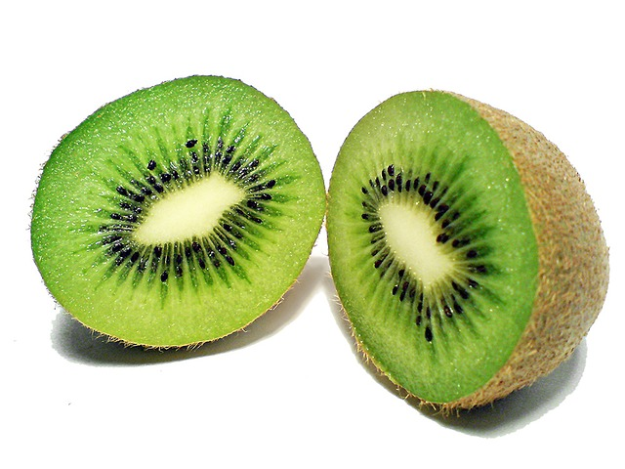

El kiwi es un fruto de forma ovoide, de tamaño variable y recubierto de una piel fina de color marrón, ligeramente vellosa. Puede tener de 4 a 7,5cm de longitud por 3,5 a 5cm de anchura y el peso varía de 30-150g en función de la variedad, las condiciones climáticas y del sistema de cultivo. La pulpa puede ser de color verde de distinta tonalidad según la variedad, tierna, jugosa y de sabor agridulce. Presenta numerosas y pequeñas semillas negras comestibles. El color de la pulpa y el sabor delicado de la misma que recuerda en parte a la uva, a la fresa y a la piña, lo hacen muy agradable.

**Alimentación y nutrición**

Diversas investigaciones científicas indican que el kiwi es una destacada fuente de vitaminas, minerales, fibra y fitoquímicos. El kiwi posee una concentración excepcionalmente alta de vitamina C. Un fruto de tamaño medio puede aportar aproximadamente 90 mg de vitamina C, la cual cosa supera con creces la ingesta diaria recomendada de alrededor de 60 mg.

**El Fruto**

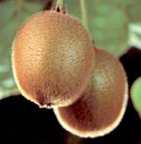El kiwi es un fruto de forma ovoide, de tamaño variable y recubierto de una piel fina de color marrón, ligeramente vellosa. Puede tener de 4 a 7,5cm de longitud por 3,5 a 5cm de anchura y el peso varía de 30-150g en función de la variedad, las condiciones climáticas y del sistema de cultivo. La pulpa puede ser de color verde de distinta tonalidad según la variedad, tierna, jugosa y de sabor agridulce. Presenta numerosas y pequeñas semillas negras comestibles. El color de la pulpa y el sabor delicado de la misma que recuerda en parte a la uva, a la fresa y a la piña, lo hacen muy agradable.  
  
El kiwi se consume en fresco como fruta, en macedonia, ensaladas o acompañando a diferentes platos. Para consumirlo como fruta puede pelarse entero o bien partirlo por la mitad y comerlo a cucharadas. Contiene una enzima llamada actinidina que degrada las proteínas, razón por la cual, se puede emplear para ablandar la carne antes de cocinarla y así reducir el tiempo de cocción, frotando ésta con la pulpa del fruto. Además, la actinidina evita la coagulación de la gelatina y, asimismo, es la responsable de que los productos lácteos, si se consumen mezclados con kiwi, presenten un sabor amargo. También se puede cocinar el kiwi, rehogado con mantequilla, a modo de salsa agridulce, como guarnición para platos de carne. Se pueden elaborar mermeladas, sorbetes, granizados, productos de repostería e incluso licores con o sin alcohol.  
  
El kiwi constituye una fuente excelente de vitamina C, contiene casi el doble que algunos cítricos. También es rico en minerales como potasio, hierro y calcio.  
  
Se pueden encontrar kiwis durante todo el año porque hay un relevo entre las distintas épocas de cosecha de cada país productor; desde mediados de mayo hasta finales de noviembre, en Nueva Zelanda; el resto del tiempo en los países mediterráneos, Chile y también en California y Australia. Es un producto que se ha desarrollado comercialmente en los últimos años, gracias a una labor de marketing realizada por Nueva Zelanda que constituye un ejemplo de cómo dar a conocer un ‘nuevo producto’.  
  
Los kiwis pueden llegar a conservarse 6 meses y la maduración es lenta, se produce a temperatura ambiente y para acelerarla, pueden guardarse junto con manzana o plátano, que desprenden etileno; sin embargo, si se quiere retardar la maduración y así ampliar el tiempo de conservación, ésta práctica no es aconsejable. El kiwi es un fruto climatérico cuya intensidad de respiración está influenciada y correlacionada con el etilenopresente en la atmósfera o con el de origen endógeno.

**La planta**

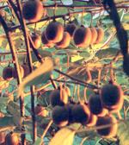

La planta llamada actinidia es trepadora y consta de unas hojas acorazonadas cuyo envés está cubierto de pelusa y las flores son grandes de color blanco crema.  
  
La planta es trepadora y se distingue por la belleza de su follaje. Pertenece a la especie Actinidia chinensis o A. deliciosa.  
  
La actinidia se presenta como un sarmiento flexible, muy vigoroso, cuyas ramas pueden alargarse hasta 3m por año y tienden a enrollarse en los soportes o tutores al igual que la vid emparrada.  
  
Las hojas son caducas, constan de una limboacorazonado, de borde dentado y peciolo más o menos largo según la variedad. El haz es más oscuro que el envés y casi lampiña, mientras que el envés está cubierto de una gran cantidad de pelusa.  
  
Las raíces son carnosas, ricas en sustancias de reserva pero se desarrollan generalmente en las capas superficiales debido a sus necesidades de oxígeno.  
  
Las flores son de color blanco crema, más bien grandes, fisiológicamente dioicas, es decir, como si las flores masculinas y las femeninas estuvieran en pies separados, pero aparentemente hermafroditas, en cuanto a que todas las flores presentan ovario y estambres, pero en plantas masculinas el ovario es estéril, pequeño y no funcional, mientras que en las femeninas el polen es infértil. Los pedúnculos son largos y normalmente cada flor tiene 5 sépalos y 5 pétalos.   
  
El fruto es una baya de forma ovoidal con la epidermis de color pardo-verdoso recubierta de pelusa corta pero abundante, de color marrón. La pulpa es de color verde esmeralda y tiene muchas semillas pequeñas. En el centro del fruto se encuentra la columela, de color blanco crema, con forma alargada en el sentido de la máxima longitud del fruto y también es comestible cuando está maduro.

Litchi

El lichi (Litchi chinensis) es un árbol frutal tropical originario del sur de China, donde se conoce como 荔枝 (pinyin: lìzhī), el sur de Indonesia y el este de Filipinas, donde se conoce como alupag. El lichi es el único representante del género Litchi de la familia de las Sapindaceae.

Descripción

El árbol es de hoja perenne y de tamaño medio, alcanzando 15-20 m de altura. La fruta (que en realidad es una falsa fruta, compuesta por una cobertura carnosa llamada arilo) es una drupa que tiene 3-4 centímetros de longitud y unos 3 cm de diámetro. La parte exterior (epicarpio) es de color rojo y fácil de retirar. El mesocarpio (interior) está formado por capas de pulpa blancas, dulces y translúcidas, ricas en vitamina C con una textura similar a la de la uva. En el centro se encuentra la semilla rodeada por un duro endocarpio.

Hay dos subespecies:

Litchi chinensis subsp. chinensis - China, Indochina

Litchi chinensis subsp. philippinensis (Radlk.) Leenh. - Filipinas, Indonesia.

Características

El litchi es un árbol de tamaño mediano que puede alcanzar una altura de 15-20 m. El esquema es una ronda con un follaje denso y bien cubierto. Tiene hojas alternas compuestas de 15-25 cm de largo. Estas son paripinnadas, lo que significa que consisten en un número par de folíolos y no hay terminales. Los folletos, en número de 2 a 8 por cada hoja, cada uno de 5 a 10 cm de longitud. El miembro superior es de un aspecto bastante verde oscuro y brillante, la parte inferior es gris. Antes de llegar a este desarrollo a todo color, las hojas jóvenes tienen un color verde rojizo cobrizo brillante y tierno. Las flores son pequeñas (4-5 mm de diámetro) y de color blanco-rosado a blanco verdoso. Se componen de un pequeño disco néctar de ovario dos carpelos rematados por una corona de estambres erguidos en general seis. La fertilización es transportada por insectos, principalmente abejas. Las flores se agrupan en panículas erectas hasta 30 cm de largo. El tronco es a menudo ramificado a baja altura sobre el suelo. La corteza es lisa, pero la superficie del tronco es muy irregular, estriado.

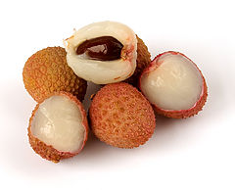

Mango

Composición Mango

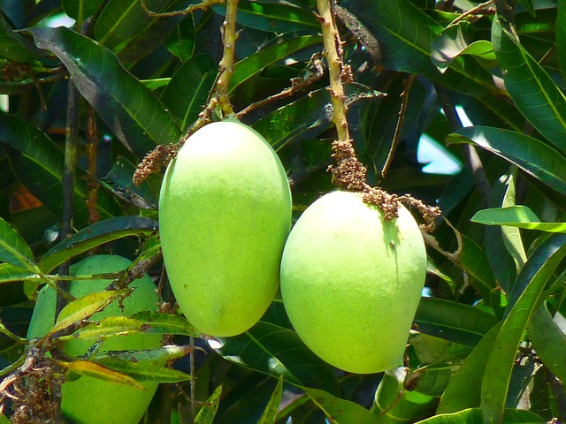

El mango está reconocido como uno de los 3 ó 4 frutos tropicales más finos. Es una fruta que se obtiene del árbol del mismo nombre.   
  
Tiene forma ovalada, con la piel no comestible y color variable de amarillo pálido a rojo intenso. La pulpa es pegajosa y su coloración también varía, desde amarillo a anaranjado. El sabor del mango maduro es dulce, y bastante ácido cuando aún está verde. Es una fruta jugosa y fibrosa, y poseen un hueso interior. Su tamaño varía entre 5-20 cm de longitud, con un peso de 300-400 g, llegando algunas piezas a alcanzar más de un kilo.

**Alimentación y nutrición**

El mango es una fruta con un elevado contenido en glúcidos. Su contenido en fibra no soluble es bajo, al igual que su valor calórico. El mango puede reducir el riesgo de contraer enfermedades en general por intensificar las funciones inmunológicas.

**El Fruto**

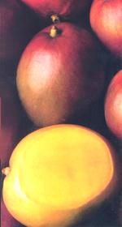El mango (Mangifera indica L.) está reconocido como uno de los 3 ó 4 frutos tropicales más finos. Es una fruta que se obtiene del árbol del mismo nombre.   
  
Tiene forma ovalada o esferoidal, con la piel no comestible y color variable de amarillo pálido a rojo intenso. La pulpa es pegajosa y su coloración también varía desde amarillo a anaranjado. El sabor del mango maduro es dulce, y bastante ácido cuando aún está verde. Es una fruta jugosa y fibrosa, siendo menso fibrosas las variedades mejoradas. Todas ellas, ya sean variedades mejoradas o no, poseen un hueso interior. Su tamaño varía entre 5-20 cm de longitud, con un peso de 300-400 g, llegando algunas piezas a alcanzar más de un kilo.   
  
El mango es también conocido como "melocotón de los trópicos" por su anaranjado color y agradable sabor. El más fiable signo revelador de su madurez es su olor. Cuando el fruto está maduro al ser presionado con los dedos cede fácilmente.  
  
Por su extraordinario sabor, aroma, color y textura resulta ideal para consumir solo, en macedonias, elaborar sorbetes, tartas y mermeladas, mezclar en ensaladas e incluso cocinar como condimento de carnes y pescados. En la India, el mango verde es el ingrediente básico para elaborar el tradicional chutney.   
  
Los mangos son laxantes y altamente nutritivos. También son una importante fuente de vitamina A y algo menor de B y C.  
  
Por cada 100 g de mango comestible aporta 60,28 kcal, 0,5 g de proteínas, 0,10 g de grasa, 15,30 g de hidratos de carbono, y 1,50 g de fibra.   
  
Entre los minerales, destaca el hierro, pero también aporta potasio, fósforo, sodio y calcio.  
  
Los mangos maduros no soportan bien el transporte porque son muy sensibles a golpes y les dañan las bajas temperaturas (menores de 13ºC). Las frutas cosechadas verdes pueden alcanzar su punto de maduración a una temperatura entre 25 y 30ºC.   
  
Las temperaturas óptimas de conservación para este tipo de fruta son los 13ºC para mangos maduros y verdes, así como las humedades relativas óptimas oscilan los 90-95%.  
  
El mango que aún está verde se ha de mantener a temperatura ambiente hasta que alcance el punto óptimo para su consumo. Sólo si se quiere consumir frío se puede mantener en el refrigerador antes de servirlo y sólo durante el tiempo necesario para enfriarlo.

**La planta**

Mangifera indica L. es el miembro más importante de los Anacardiaceae. La mayoría de todas las especies de la familia se caracterizan por los canales de resina y muchos son famosos por su savia irritante y venenosa, que puede ocasionar dermatitis severa.  
  
El mango típico constituye un árbol de tamaño mediano, de 10-30 m de hoja perenne. El tronco es más o menos recto, cilíndrico y de 75-100 cm de diámetro. Su corteza es de color gris y la corona es densa y ligeramente oval o globular. Las ramas son gruesas y robustas, frecuentemente con grupos alternos de entrenudos largos y cortos. Las hojas son alternas, espaciadas irregularmente a lo largo de las ramitas, con un peciolo largo o corto. El limbo de la hoja es oblongo lanceolado, coriáceo, liso en ambas superficies, de color verde oscuro brillante por arriba, verde-amarillento por abajo. Estas hojas suelen presentar unas longitudes de 10-40 cm y 2-10 cm de ancho.   
  
En condiciones naturales posee el mango una raíz principal pivotante y un sistema de raíces alimenticias superficiales cuya concentración es máxima en los primeros 250 cm de suelo.   
  
Las flores del mango empiezan normalmente a abrirse por la noche y al comienzo del día, alcanzando la apertura máxima entre las 9 y 11 horas de la mañana. Las flores polígamas se producen en las cimas densas o en las últimas ramitas y son de color verde-amarillento de 0,2-0,4 cm de largo y 0,5-0,7 cm de diámetro cuando están extendidas. Los sépalos son libres, caedizos, ovados u ovados-oblongos, un tanto agudos u obtusos y de color verde-amarillento o amarillo claro.   
  
Los pétalos permanecen libres del disco y son caedizos, ovoides u ovoides-oblongos y se extienden con las puntas curvadas. Son de color blanco-amarillento con venas moradas y tres o cinco surcos de color ocre que después toman el color anaranjado. Estos pétalos miden 0,3-0,5 cm de largo y 0,12-0,15 de ancho. Los pétalos viejos a veces tienen márgenes rosados, el disco es grande, de 4 ó 5 lóbulos arriba de la base de los pétalos. Suelen tener de 4 a 5 estambres de desigual longitud, siendo fértiles sólo uno o dos de ellos. Los estambres perfectos miden de 0,2-0,3 cm de largo, con las anteras ovoide-oblongas, obtusas, lisas.   
  
Los granos de polen germinan entre 1 y 2 horas tras su adhesión al estigma. La polinización del mango es entomófila, siendo los principales polinizadores insectos del orden Díptera, señalándose la mosca casera como uno de los principales; diversos himenópteros (abeja común), lepidópteros (mariposas), y heterópteros.   
  
Botánicamente el fruto se denomina drupa y ésta es variable en cuanto a forma y tamaño. Generalmente es ovoide-oblonga, notoriamente aplanada, redondeada u obtusa en ambos extremos, de 4-25 cm de largo y 1,-10 cm de grueso, de color verde, verde amarillento, amarillo, o anaranjado cuando madura, algunas variedades están teñidas de morado, rojo o anaranjado. Es muy jugosa y sabrosa; el endocarpio es grueso y leñoso con una capa fibrosa externa que se puede extender dentro de la carne. La semilla es aplanada, cubierta por la testa y el tegumento y constituida en su mayor parte por los cotiledones. No contiene endosperma.

Papaya

La papaya es una fruta tropical que se consume por su pulpa principalmente, que suele ser de color anaranjado y de sabor dulce y jugoso. También se aprovechan sus semillas secas. Se puede tomar como fruta fresca, cocida o en diversos preparados como helados, refrescos y jaleas. Es un alimento bajo en calorías y altamente digestivo.

**Alimentación y nutrición**

La papaya es un alimento rico en agua y bajo en calorías, que aporta minerales como calcio, fósforo y hierro y vitaminas A y C. Contiene papaína, un enzima que favorece la digestión.

**El Fruto**

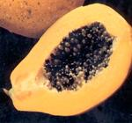La papaya es una fruta tropical que se consume por su pulpa principalmente, que suele ser de color anaranjado y de sabor dulce y jugoso. También se aprovechan sus semillas secas. Se puede tomar como fruta fresca, cocida o en diversos preparados como helados, refrescos y jaleas. Es un alimento bajo en calorías y altamente digestivo.  
  
La papaya es una fruta tropical de forma ovalada o aperada, que mide entre 10 y 20cm y pesa normalmente entre 500 y 1.000g, aunque puede alcanzar los 5kg. Se trata de una baya con la piel fina y de color entre el verde amarillento y el naranja. La pulpa es roja anaranjada o amarilla, dulce y muy jugosa. Dentro presenta una cavidad donde se encuentran las semillas, que son de color negro grisáceo.  
  
De la papaya se consume tanto su pulpa como sus semillas secas. Los frutos maduros se toman generalmente como fruta fresca, en rodajas, con azúcar y zumo de lima o en ensaladas de frutas. Las papayas verdes se consumen como fruta cocida. También se elaboran diversos productos como confituras, refrescos, helados y jaleas, además de hacerse conservas con ella.  
  
Es un producto con un bajo aporte calórico que apenas aporta proteínas y grasas. Es rico en vitaminas A, C y en potasio. Además contiene papaína, una enzima que degrada las proteínas y que lo hace una fruta muy digestiva.

**La planta**

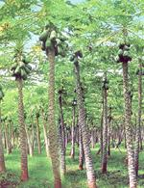

El papayo es un arbusto que crece rápidamente alcanzando en poco tiempo hasta 10m de altura. El tallo es delgado, erecto y de color grisáceo. Presenta hojas grandes formadas por varios lóbulos. Se distinguen tres tipos de papayo, unos con flores femeninas, otros con flores masculinas y otros que forman flores hermafroditas. El fruto es una baya grande de color más o menos amarillento con una pulpa dulce y jugosa.  
  
La papaya pertenece a la familia de las Caricáceas, y su nombre científico es Carica papaya. Se trata de una hierba gigante, que crece rápidamente y de vida corta. El tallo es delgado, erecto, cilíndrico, suave, esponjoso, jugoso, hueco, de color gris y generalmente sencillo aunque algunas veces se ramifica. Mide entre 2 y 10m de altura, y 10-30cm de diámetro. Se encuentra endurecido por la presencia de grandes cicatrices causadas por la caída de hojas e inflorescencias.  
  
Las hojas aparecen alternas y aglomeradas en el ápice del tronco y ramas; una de sus características es tener el pecíolo largo. Miden entre 25 y 75cm de diámetro y están formadas por 7-11 lóbulos grandes. La parte superior de la hoja es de color verde oscuro o verde amarillento y brillante, mientras que por debajo es de color verde amarillo pálido. El pecíolo es largo, midiendo unos 25-100 cm de largo y 0,5-1,5cm de diámetro.  
  
Las plantas de esta especie pueden ser de tres tipos distintos: unas dan sólo flores femeninas, otras sólo masculinas y otras forman flores hermafroditas.  
  
El fruto es una baya de forma ovoide o aperada, grande, carnosa, jugosa y de color verde amarillento, amarillo o amarillo anaranjado. La pulpa es de color anaranjado o rojizo, con numerosas semillas. Puede medir entre 10 y 25cm de largo y más de 15cm de diámetro.

Piña

Composición Piña

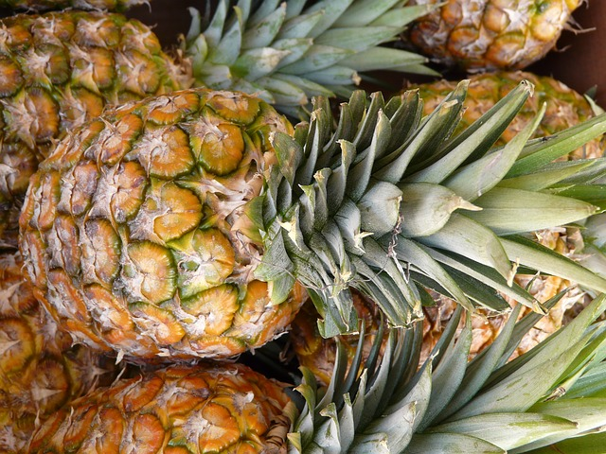

La piña madura tiene una fragancia muy singular. Es de hermoso color y agradable sabor agridulce. Se puede comer cruda o como ingrediente en zumos, conservas, licores, etc. Tanto el fruto como las hojas se usan en la preparación de compuestos medicinales.

**Alimentación y nutrición**

El contenido calórico de la piña es bajo, por lo que es adecuada en dietas de adelgazamiento. Es beneficiosa para facilitar la digestión y útil para personas con gastritis o dispepsia. Es ligeramente laxante y normaliza las funciones intestinales. Se trata de una fruta que activa la función pancreática. Es rica en manganeso, el cual apenas está presente en el resto de frutas.

**El Fruto**

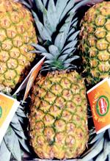La piña tropical o piña americana (Ananas comosus) es la fruta obtenida de la planta que recibe el mismo nombre. Su forma es ovalada y gruesa, con aproximadamente 30 cm de largo y 15 cm de diámetro.   
  
La pulpa comestible se halla rodeada de brácteas verdes que pasan a anaranjadas al madurar, formando la piel del fruto. En el extremo superior las brácteas se transforman en una corona de hojas. La pulpa, amarilla o blanca es carnosa, aromática, jugosa y dulce. En su interior hay un tronco fibroso duro que va desde la corona al pedículo.  
  
La piña madura tiene una fragancia muy singular. Es de hermoso color y agradable sabor agridulce. Se puede comer cruda o como ingrediente en zumos, conservas, licores, etc. Tanto el fruto como las hojas se usan en la preparación de compuestos medicinales.  
  
La planta es herbácea y las inflorescencias nacen en lo alto. Estas inflorescencias son ovaladas. El fruto es unainfrutescencia que está formado por un conjunto de frutas. Es carnoso y termina en una corona de hojas. Se propaga por esquejes y prefiere el calor.  
  
La piña tiene un contenido en agua muy alto. Los glúcidos ocupan el segundo lugar y el aporte de proteínas y lípidos es muy escaso. El valor calórico, teniendo en cuenta su composición es muy bajo. Cada 100 g de producto fresco comestible aportan entre 64 y 101 kcal. Por ello es muy adecuada en dietas de adelgazamiento.   
  
La piña americana se suele consumir fresca, sola o en macedonias. También forma parte de pasteles y diversas preparaciones. Gran parte de la producción mundial se destina a la industria conservera para obtener piña en almíbar. Otro gran uso es para la obtención de zumo de piña. Esta fruta sirve igualmente de materia prima para elaborar compotas, mermeladas y confituras. En la cocina china es un ingrediente principal combinándola con cerdo y pato.  
  
Es una fruta muy sensible a los cambios bruscos de temperatura. Las temperaturas aconsejadas para piñas parcialmente maduras son entre 10-13ºC y para piñas maduras de 7-10ºC. Así. las humedades relativas óptimas de esta fruta son entre 85 y 90%.

**La planta**

La planta de la piña recibe su mismo nombre. Es una planta herbácea perenne que llega a alcanzar entre 1 y 1,2 m de alto. Con el desarrollo forma un tallo corto y grueso de 20-25 cm de largo, en cuyo ápice posee el tejido merismático que da lugar a las hojas.   
  
La forma y el largo de las hojas varía de acuerdo a su posición en la planta. La hoja de su parte superior es lisa y la inferior presenta surcos de líneas longitudinales.   
  
El fruto resulta de una inflorescencia de tipo racimosa con cada uno de los frutos simples o fruticos originándose una flor completa con 3 sépaloscarnosos, 3 pétalos y 6 estambres.   
  
La inflorescencia de la piña produce cerca de 150 flores de color blanco o violeta, las cuales en número de 5 a 10 se abren diariamente. Las flores son autoestériles, por lo que los óvulos no quedan formados pero por polinización cruzada se puede producir la fecundación y formación de las semillas redondas, pequeñas y muy duras.   
  
El sistema de raíces es pequeño en relación a la parte aérea. Forma un conjunto denso , poco profundo y frágil.   
  
El mejor clima de cultivo de la piña es el tropical, aunque se desarrolla y produce bien en climas subtropicales siempre que no estén expuestos a heladas.

Plátano

Composición Plátano

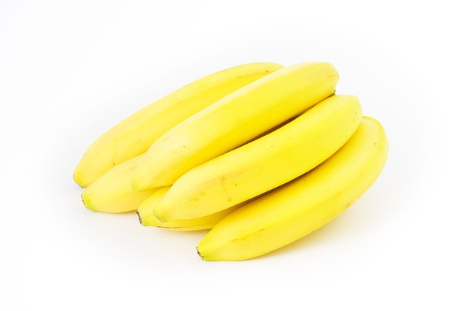

El plátano o banano es una fruta amarilla, de forma alargada, que encontramos en el mercado en grupos de tres a veinte, de forma similar a un pepino triangular, oblongo y normalmente de color amarillo. Su sabor es más o menos dulce según la variedad.

**Alimentación y nutrición**

El plátano es rico en fibra, potasio y algunas vitaminas beneficiosas para la salud. Es una fruta buena para todos excepto diabéticos y obesos debido a su alto contenido en almidón y azúcares.

**El Fruto**

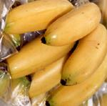El plátano o banano es una fruta amarilla, de forma alargada, que encontramos en el mercado en grupos de tres a veinte, de forma similar a un pepino triangular, oblongo y normalmente de color amarillo. Su sabor es más o menos dulce según la variedad.  
  
Hay confusión en cuanto al nombre, en todos los países del mundo exceptuando España, se conoce con el nombre de plátano si se come cocinado y banano si se refiere al fruto maduro que se consume en fresco. En España se llama plátano al fruto que se consume en fresco y el banano prácticamente no existe. Aunque actualmente, cualquier tipo tiene diferentes usos y los plátanos pertenecen a un subgrupo de cultivares.   
  
El consumo en fresco como postre del plátano es el más normal, incluso frito, pero además, otros plátanos, como el plátano macho, se cocinan y consumen cuando todavía están verdes. Una parte de los plátanos maduros se utiliza para producir crujientes rodajas de plátano deshidratado o harina de plátano. También en algunas zonas del Este de África los plátanos maduros se usan para elaborar una cerveza con bajo contenido en alcohol. Otros productos son el puré, zumo, licor y golosinas.  
  
Además esta fruta es una buena fuente de energía, ya que aporta entre 88 y 95kcal/100g y es una fuente importante de vitamina A y potasio.  
  
Se pueden distinguir algunas variedades por su diferencia de tamaño, color, que puede ser verde, amarillo o rojo, sabor más o menos dulce y su forma de consumo.  
  
Los plátanos se pueden recolectar todo el año, incluso en un año se pueden hacer tres recolecciones y su abundancia depende de la estación. Los destinados a la exportación se recogen verdes y se llevan en barcos frigoríficos hasta su destino. Posteriormente maduran con facilidad en cámaras acondicionadas para ello. En el proceso de maduración el almidón de la fruta se transforma en azúcar y al mismo tiempo se forman las sustancias aromáticas y los ácidos que equilibran la dulzura. Una vez maduros no se deben meter en el frigorífico doméstico porque pierden sabor con el frío y pueden estropearse.

**La planta**

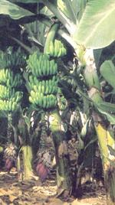

La platanera es una planta herbácea con hojas muy grandes y llamativas cuyo verdadero tallo es un bulbo con capacidad de rebrote cada año.  
  
La inflorescencia da lugar a las ‘manos’ compuestas por ‘dedos’ que son los frutos, generalmente de color amarillo.  
  
El plátano pertenece a la familia Musáceas y género Musa. Esta familia es poco numerosa en los trópicos y subtrópicos, dónde sólo está representada por 6 géneros y 220 especies, de las cuales unas 50 ó 60 pertenecen al género Musa. Este se divide a su vez en dos subgéneros, el Australimusa que se asienta en la zona del Pacífico y carece de importancia comercial. Y otro, el Eumuds que es oriundo de Asia; a éste pertenecen los plátanos estándar, la variedad de plátanos cuya importancia supera a la del resto.  
  
El género Musa se divide en cinco secciones, de los que la sección Eumusa comprende dos especies, Musa acuminata Colla y Musa balbisiana Colla; originarias de todos los plátanos partenocárpicos. Este género comprende especies que contienen semillas, así como una cantidad importante de cultivares con frutos partenocárpicos.  
  
La platanera es una planta herbácea ‘perenne’, ya que tras la fructificación sus partes aéreas mueren, pero son reemplazadas por nuevos retoños que crecen desde su base. Los tipos más altos de la serie Cavendish pueden llegar a alcanzar casi 8m de altura; aunque lo normal es entre 3 y 6m.  
  
El verdadero tallo de la planta es un órgano subterráneo que sólo sobresale del suelo en la época de floración, puede llamarse bulbo o cormo,y también se conoce como cabeza o cepa, tiene a la vez caracteres de rizoma y bulbo. Es un importante órgano de almacenamiento, formado por un cilindro central rodeado de un cortex protector del que emergen las raíces, las flores y los retoños o hijos que continuarán la vida de la planta. La raíz es superficial, aunque en Canarias por ejemplo, pueden profundizar más, llegando hasta 1m.  
  
Las hojas son muy grandes, de 2 a 4m de largo y hasta de medio metro de ancho, con un peciolo de 1m o más de longitud y limbo elíptico alargado, ligeramente decurrente hacia el peciolo, un poco ondulado y glabro. De la corona de hojas sale, durante la floración, un escapo pubescente de 5 a 6cm de diámetro, terminado por un racimo colgante de 1-2m de largo. Éste lleva una veintena de brácteas ovales alargadas, agudas, de color rojo púrpura, cubiertas de un polvillo blanco harinoso; de las axilas de estas brácteas nacen a su vez las flores.  
  
La inflorescencia es bastante compleja. A lo largo del eje se hallan dispuestas en hélice, idéntica a la del sistema foliar, las brácteas (rojas en el subgrupo Cavendish). Cada bráctea cubre un grupo de flores desprovistas de bráctea individual y situadas en dos filas pareadas. Son hermafroditas, pero sólo las que se pueden ver tras el repliegue de las brácteas, son de dominancia hembra y darán origen a los plátanos o ‘dedos’, que contiene de 3 a 20 frutos y se conoce con el nombre de ‘mano’.  
  
El fruto es oblongo, de la forma de un pepino triangular, al principio verde y amarillo en la maduración, aunque puede variar el color según el cultivar; y cuando empieza a ennegrecerse, cae del árbol, por lo que se recolecta antes de que madure.

Albaricoque

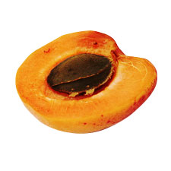

# Albaricoque

El albaricoque, también conocido como damasco o albérchigo, es el fruto del albaricoquero, árbol de la familia de las Rosáceas. Esta familia incluye más de 2.000 especies de plantas herbáceas, arbustos y árboles distribuidos por regiones templadas de todo el mundo. Las principales frutas europeas, además del rosal, pertenecen a esta gran familia. El fruto tiene la carne jugosa, firme y con un delicioso sabor dulce.

## Propiedades del albaricoque

### Propiedades nutritivas

Comparado con otras frutas, su aporte energético es bastante bajo, dada su elevada cantidad de agua y modesto aporte de hidratos de carbono. Destaca por la abundancia de fibra, que mejora el tránsito intestinal, y su contenido en provitamina A (beta-caroteno), de acción antioxidante. Su contenido mineral no es menos importante, ya que es rico en elementos como el potasio y, en menor proporción, en magnesio y en calcio, este último de peor aprovechamiento que el que procede de los lácteos u otros alimentos que son buena fuente de dicho mineral. El beta-caroteno se transforma en vitamina A en nuestro organismo conforme éste lo necesita. Dicha vitamina es esencial para la visión, el buen estado de la piel, el cabello, las mucosas, los huesos y para el buen funcionamiento del sistema inmunológico, además de tener propiedades antioxidantes. El potasio es un mineral necesario para la transmisión y generación del impulso nervioso y para la actividad muscular normal, además, interviene en el equilibrio de agua dentro y fuera de la célula. El magnesio se relaciona con el funcionamiento de intestino, nervios y músculos, forma parte de huesos y dientes, mejora la inmunidad y posee un suave efecto laxante.

|  |  |
| --- | --- |
| **Composición por 100 gramos de porción comestible** |  |
| Calorías | 39,7 |
| Hidratos de carbono (g) | 9,5 |
| Fibra (g) | 2,1 |
| Potasio (mg) | 290 |
| Magnesio (mg) | 12 |
| Provitamina A (mcg) | 27 |
| Vitamina C (mg) | 7 |
| mcg = microgramos | |

### Propiedades para la salud

El atractivo color anaranjado de los albaricoques, junto con el agradable aroma que desprenden y su sabroso dulzor, convierten a estas frutas en una de las predilectas de la estación veraniega. Por sus componentes nutritivos, se ha de fomentar su consumo en todas las edades: niños, jóvenes, adultos, deportistas, mujeres embarazadas o madres lactantes y personas mayores.

El contenido de beta-caroteno o provitamina A de los albaricoques, de acción antioxidante, les confiere su color anaranjado característico y les convierte en una fruta de consumo recomendado para reducir el riesgo de enfermedades cardiovasculares, degenerativas y del cáncer. Así mismo, diversas sustancias del albaricoque, además del beta-caroteno, se utilizan para tratar las afecciones de la piel.

El contenido en potasio del albaricoque le convierte en una fruta diurética, recomendada en el tratamiento dietético de diversas enfermedades cardiovasculares, como la hipertensión arterial u otras asociadas a retención de líquidos. También conviene su consumo cuando se emplean diuréticos que eliminan dicho mineral, y en caso de bulimia debido a los episodios de vómitos autoinducidos que originan grandes pérdidas. No obstante, el aporte de este mineral está restringido en caso de insuficiencia renal aguda o crónica avanzada, por lo que el consumo de albaricoques en estos casos se hará de manera comedida.

En relación con la sangre, aporta minerales directamente implicados con la formación y maduración de los glóbulos rojos: hierro, cobre y cobalto. No obstante, el hierro que aporta el albaricoque fresco o desecado se encuentra en la forma química no hemo, por lo que el organismo lo absorbe en pequeña cantidad. Para aumentar la absorción de este mineral, es conveniente tomar la fruta como postre de una comida variada, que haya incluido otros nutrientes que aumenten su absorción, como las proteínas abundantes en carnes, pescados y huevos o la vitamina C de ciertas hortalizas (pimiento, tomate) y frutas (cítricos, kiwi, frutas tropicales...).

Los albaricoques frescos maduros son ricos en taninos, sustancias con propiedades astringentes, antiinflamatorias y antioxidantes. Algunas de las acciones de los taninos son secar y desinflamar la mucosa intestinal; la capa que tapiza el interior del conducto digestivo, por lo que su consumo es adecuado en caso de estómago delicado y digestiones pesadas.

El ácido oxálico que contienen los albaricoques puede formar sales con ciertos minerales como el calcio y formar oxalato cálcico, por lo que su consumo se ha de tener en cuenta si se padecen este tipo de cálculos renales, ya que se podría agravar la situación.

## Origen y variedades

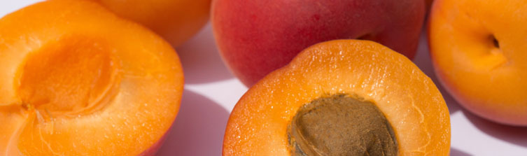

El albaricoque fue denominado originariamente Prunus armeniaca porque los romanos lo introdujeron en Europa desde el lejano oriente vía Armenia. Es originario de las zonas templadas de Asia, Corea del Norte o Manchuria, aunque las primeras referencias sobre su cultivo se remontan al año 3000 a.C. en China. Actualmente se produce en países como Turquía, Suiza, Grecia, España, Francia, Estados Unidos, Sudáfrica y Nueva Zelanda. España es un importante productor, siendo la cuenca mediterránea donde se inició su cultivo.



Las variedades más destacables son:

* **Bulida:** es una variedad española de frutos grandes y con un surco poco profundo. Su piel es amarilla y su carne, dulce, jugosa y perfumada. Se recolecta a principios de junio.
* **Canino:** variedad española de fruto, con forma casi redonda y tamaño grande o muy grande, de piel amarilla o anaranjada. Se recolecta en junio.
* **Nancy:** es un fruto de tamaño muy grande, un poco hinchado en la base, casi esférico y abollado en el pico. Su piel es de color amarillo oro con vetas rojas y su piel presenta pequeños abultamientos. La carne tiene color cobrizo, es perfumada y de sabor fino, dulce y un poco ácida. Se recolecta en julio y son frutas de muy buena calidad.
* **Paviot:** son frutos de tamaño muy grande, de color anaranjado y rojo intenso. Su carne es amarilla, fina y agradable. Se recolecta en los meses de julio y agosto y proporciona unos frutos de muy buena calidad.
* **Moniquí:** es una variedad de gran tamaño. El fruto es oval y aplastado, con piel blanquecina y pulpa turgente, carnosa y de sabor extremadamente azucarado. Es la variedad más apreciada en la zona centro de España. Madura a finales de junio o principios de julio.
* **Currot:** Es la variedad comercial más temprana que aparece en el mercado. Son frutos de pequeño tamaño, piel delicada de color blanco-rosáceo, con pulpa blanquecina, poco carnosa y sabor acidulo. Se suelen premadurar antes de su comercialización ya que recién cosechados carecen de valor gustativo.
* **Galta roja:** en castellano significa mejilla roja, posiblemente sea la variedad más comercializada y más consumida en España. Posee una piel atractiva, mitad rojiza y mitad amarilla o naranja, y su pulpa es anaranjada y de sabor dulce.
* **Ginesta:** una de las variedades más precoces que aparece en el mercado. Los frutos tienen forma esférica y su piel es blanquecina. La pulpa carnosa tiene color blanco y sabor suave y delicado.
* **Mitger:** variedad que se caracteriza por el tamaño de sus frutos, en torno a 50-55 mm. Su piel es fina, suave y aterciopelada, y su carne blanca, dulce y jugosa. Aparecen en el mercado español a finales del mes de mayo.

## Cómo elegirlos y conservarlos

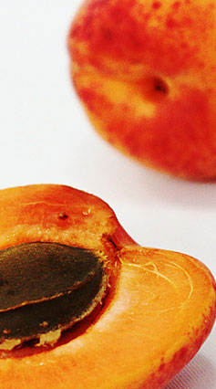

Los albaricoques son unas frutas muy delicadas, por lo que han de tratarse con gran cuidado y precaución. Un pequeño golpe con la uña o una presión fuerte con los dedos, le perjudica, lo mancha y da lugar a su rápida podredumbre. Está en su punto de sazón cuando, al presionar el fruto suavemente entre dos dedos, se aprecia una consistencia blanda. Los albaricoques se han de coger muy maduros para que tengan toda su finura y todo su aroma. Los recolectados antes de este punto no son dulces y sólo maduran un poco. Es recomendable evitar los que están arrugados. Ya maduros, se pueden guardar en el frigorífico en una bolsa de plástico agujereada.

Cereza

Composición Cereza

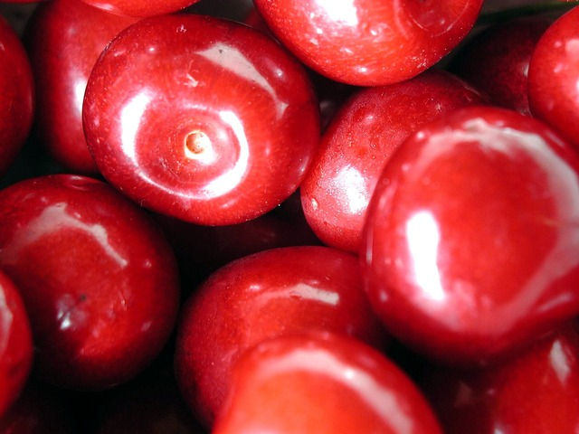

La cereza es un fruto que puede consumirse fresco o utilizarse en la elaboración de tartas, mousses, mermeladas y compotas. Generalmente las cerezas de mayor tamaño son las que tienen mejor textura y sabor.

**Alimentación y nutrición**

La cereza es un fruto con unas cualidades medicinales y alimenticias interesantes. Rica en vitaminas K, A y C, también nos aporta hierro, calcio y fósforo. Tiene un bajo contenido en grasas y nada de colesterol, su valor energético lo aportan en su mayoría, los hidratos de carbono.

**El Fruto**

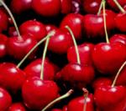La cereza es un fruto que puede consumirse fresco o utilizarse en la elaboración de tartas, mousses, mermeladas y compotas. Generalmente las cerezas de mayor tamaño son las que tienen mejor textura y sabor.  
  
La cereza es especialmente apreciada por los niños. La facilidad con que puede separarse y escupirse el hueso, la hacen una fruta divertida.   
  
Este fruto, en el hemisferio norte, es de verano. Fuera de temporada puede adquirirse en conserva. Cuando se compran cerezas dulces frescas, se debe elegir aquellas que sean pesadas y de color rojo oscuro o negro. En el caso de las cerezas ácidas el color a seleccionar es el rojo claro o el rosado amarillento. En ambos casos el tallo estará bien unido a la cereza.  
  
Las cerezas pueden consumirse frescas o emplearse como materia prima de otros productos alimenticios, tartas, mousses, sorbetes, jaleas, mermeladas, compotas o bebidas son ejemplos de cómo podemos consumir este fruto.

**La planta**

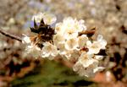

La cereza es el fruto de árboles grandes y normalmente vigorosos que tienen hojas suelen aserradas y acabadas en punta. Las flores son blancas y sus frutos pequeños, redondeados y normalmente de color rojo.  
  
Los cerezos son árboles grandes y rectos, alcanzando alturas de 11m. El árbol de cereza ácida suele ser más pequeño y raramente pasa de los 5 metros. En condiciones óptimas y solamente en ciertas regiones pueden alcanzar hasta los 30 metros.   
  
Tienen un tronco liso, de donde surgen las ramas, que son gruesos en el caso de la especie Prunus avium (cerezas dulces) y delgados en el Prunus cerasus (cerezas ácidas). Necesitan otra especie de cerezo para ser fecundados, ya que ellos mismos son incapaces de hacerlo. Normalmente las hojas en el cerezo dulce son largas, aserradas y algo colgantes, mientras que en el ácido son pequeñas, aserradas y de forma redondeada. También encontramos diferencias en sus flores, muy blancas y mayores (2,5cm de diámetro) en el caso del cerezo dulce y blancas con un diámetro de 1,75cm en el cerezo ácido.  
  
Las frutas, en especies salvajes, son redondas, pequeñas y de color negro o rojo, siendo dulces o ácidas según la especie. La característica que diferencia a las cerezas dulces y las ácidas, como su nombre indica, es el sabor. Las cerezas dulces tienen un sabor dulzón, mientras que las ácidas tienen un sabor más marcadamente ácido.

Ciruela

Composición Ciruela

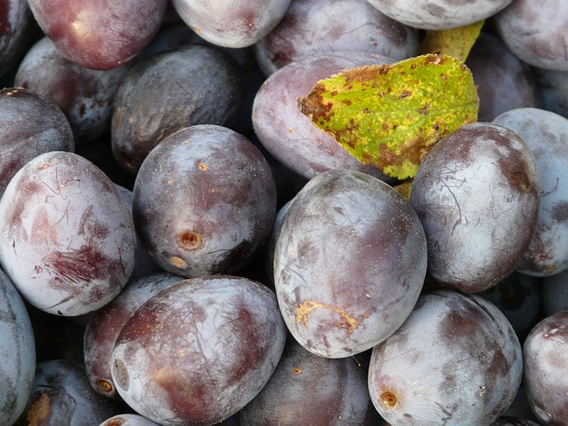

La ciruela es una fruta de hueso, redonda o alargada que puede ser de color amarillo, verde, rojo o lila. En general es muy nutritiva y rica en vitaminas, destacando la vitamina C. Según su contenido en agua es más o menos jugosa. Las ciruelas pasas o deshidratadas se conservan más tiempo y son muy dulces.  
  
En el mercado hay otros productos elaborados con ciruela como son mermeladas, zumos y licores.

**Alimentación y nutrición**

La ciruela es una fuente importante de vitaminas y otros nutrientes con efectos saludables. Gracias a su contenido en vitamina C previene varios tipos de cáncer.  
  
Las ciruelas pasas son muy energéticas y ricas en fibra por lo que son recomendables para los deportistas y como laxantes.

**El Fruto**

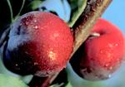La ciruela es una fruta de hueso, redonda o alargada que puede ser de color amarillo, verde, rojo o lila. En general es muy nutritiva y rica en vitaminas, destacando la vitamina C. Según su contenido en agua es más o menos jugosa. Las ciruelas pasas o deshidratadas se conservan más tiempo y son muy dulces.  
  
En el mercado hay otros productos elaborados con ciruela como son mermeladas, zumos y licores.  
  
Las ciruelas se pueden consumir frescas como postre o se puede utilizar para elaborar pasteles rellenos, mermelada, gelatina, zumo, licores, etc. Algunas especies pueden desecarse sin fermentar, como las ciruelas pasas, de las cuales hay en el mercado unas menos deshidratadas de sabor muy agradable. La ciruela pasa se conserva durante más tiempo que la ciruela fresca.  
  
Es un alimento muy energético, ya que tiene entre 36 y 52kcal/100g. Además, cien gramos aportan unos 5mg de vitamina C.  
  
La ciruela, junto con el melocotón, la pera y la almendra, pertenece a la familia de las Rosáceas y al género Prunus, el cuál incluye algunos árboles y arbustos que son puramente ornamentales.  
  
La estructura de todos los frutos pertenecientes al género Prunus es, de hecho, similar a los frutos individuales de zarzamoras o frambuesas; el hueso que hay en su interior es la parte más dura del ovario, y la más carnosa es la capa más externa del ovario. La semilla está dentro del hueso. Los botánicos se refieren a tales frutos como ‘frutos de hueso’. Sólo la semilla o almendra del almendro dulce se come normalmente; en otros frutos del género Prunus la almendra es desagradablemente amarga y usualmente se desecha.  
  
Existen distintas variedades de ciruela, pueden ser redondas o alargadas, de diferentes sabores y colores, pueden ser de color amarillo, verde, rojo o lila y pueden variar en tamaño y textura; así como su contenido en agua también es variable y los diferentes usos de cada una de las variedades.  
  
La época de cosecha va desde mediados de junio hasta agosto, aunque la recolección puede ser más temprana en algunas variedades más precoces y en determinados lugares. Las ciruelas se pueden conservar en cámaras frigoríficas durante un tiempo y una práctica útil, aún poco extendida, es la de la pre-refrigeración.

**La planta**

Es un árbol frutal caducifolio llamado ciruelo que puede alcanzar hasta 10m de altura. Sus flores son blancas y con cinco pétalos. Cuando están en plena floración son de gran belleza.  
  
La ciruela pertenece a la familia de las Rosáceas y procede de un árbol frutal que, en algunas especies, alcanza entre 6 y 10 metros de altura; aunque un árbol de tamaño mediano alcanza una altura máxima de 5-6m.  
  
El tronco es de corteza pardo-azulada, brillante, lisa o agrietada longitudinalmente. Produce ramas alternas, pequeñas, delgadas, unas veces lisas,glabras y otras pubescentes y vellosas.  
  
Su sistema radicular consta de unas raíces largas, fuertes, plegables, tortuosas, poco ramificadas y poco profundas, que emiten con frecuenciavástagos.  
  
Es un árbol caducifolio de hojas oblongas, aserradas, de color verde, lisas por el haz y pubescentes por el envés.  
  
Las flores aparecen en pequeños ramos cortos de un año de edad. Son blancas, solitarias, con pedúnculos más cortos que los de las flores del cerezo, pubescentes, aplastados y con pequeñas yemas de escamas ásperas. Tienen un tálamo en copa, en cuyo borde se insertan los sépalos, los pétalos y los estambres, mientras que en el fondo se inserta el ovario. Los sépalos son 5 y los pétalos se alternan con aquellos también en número 5, están libres, estrechados en la base y presentan el borde ondulado. Los estambres son numerosos y presentan anteras bilobuladas. El ovario es de forma oval y encierra en una sola cavidad dos óvulos.  
  
El fruto es una drupa redonda u oval recubierta por una cera blanquecina (pruina), de color amarillo, rojo o violáceo, con pedúnculo mediano, peloso, con hueso oblongo, comprimido, algo áspero y que por un lado presenta una sola costilla. Dentro del hueso se encuentran dos semillas o más frecuentemente una sola, por aborto de la otra. Las semillas pierden después de un mes la facultad germinativa.

Higo

Composición Higo

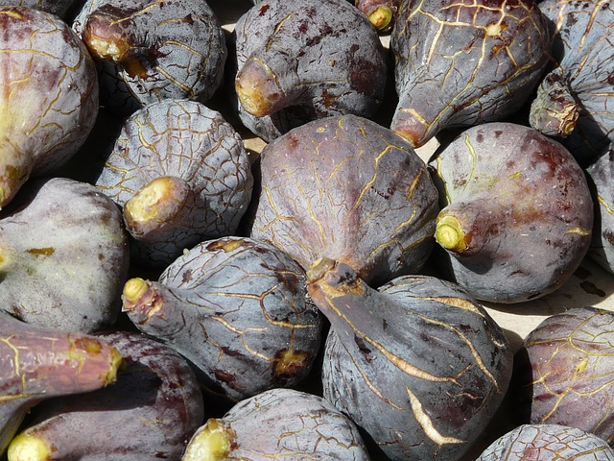

El higo se considera un falso fruto, es un receptáculo que contiene cientos de pequeños frutos que vulgarmente llamamos pepitas. Se utiliza como fruta para consumo en fresco, desecado, como puré para confiterías, en conserva o confitados.

**Alimentación y nutrición**

El higo crudo y seco es altamente nutritivo y una rica fuente de fibra dietética, potasio, proteínas, minerales (hierro, fósforo, magnesio, cobre y zinc) y vitaminas (riboflavina y vitamina B6).

**El Fruto**

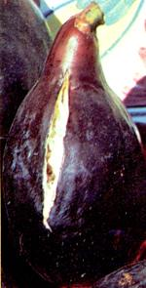El higo se considera un falso fruto, es un receptáculo que contiene cientos de pequeños frutos que vulgarmente llamamos pepitas. Se utiliza como fruta para consumo en fresco, desecado, como puré para confiterías, en conserva o confitados.  
  
Los higos son frutas muy frágiles, lo que su conservación en buenas condicione es un tanto difícil. Es por esto que la importancia comercial de los higos secos y en conserva haya aumentado.  
  
Dado que es una fruta perecedera, el higo maduro no se conserva más de 3 días en la nevera.  
  
El primer fruto de la higuera producido a finales de la primavera recibe el nombre de breva. Su piel fina y su sabor, es similar a la de los higos aunque no son tan dulces como ellos.  
  
Además de utilizarse como fruta para consumo en fresco, los higos se utilizan para fabricar puré que sirve de relleno en distintos productos de confitería o incluso para la obtención de una especie de vino.  
  
Entre los derivados obtenidos los más importantes son los higos desecados obtenidos mediante la desecación de la fruta fresca. Su humedad se reduce del 80% al 15%, con o que los compuestos nutritivos del higo se concentran.  
  
Su período de conservación es alto y el fruto se presenta aplastado, flexible, de color gris violeta o pardo con pulpa amarillenta y algo viscosa. Junto con las uvas pasas constituye una de las frutas desecadas mas populares y antiguas.  
  
Otro uso muy utilizado es la conserva de higos, elaborada con higos otoñales de tamaño reducido muy dulces, a los cuales se les añade azúcar y algún licor   
como ron, coñac o jerez.   
  
Los higos confitados suelen presentarse en cajas de hojalata, y para fabricar higos en alcohol se requiere higos pequeños de color oscuro, consistentes pero que no hayan alcanzado la maduración.  
  
Si se tuestan los higos y se muelen, el polvo que da lugar se puede utilizar como sucedáneo del café.  
  
El higo, contrariamente a lo que se piensa, no es un fruto. Es un receptáculo carnoso denominado ‘sicono’ en forma de pera que sirve de soporte a las flores masculinas y femeninas que originarán pequeños frutos denominados ‘aquenios’ que vulgarmente llamamos pepitas. Es por tanto una infrutescencia. La parte carnosa y dulce del higo o sicono corresponde a las flores que después de la fecundación se hinchan y se vuelven carnosas. El higo, es por tanto, una fruta blanda y de piel fina cuyo color varía de verde a morado mientras que la pulpa puede ser encarnada o blanca. Según la especie, su forma es redonda o achatada, aunque generalmente su figura es más ancha que alta.  
  
La higuera como otros frutales de zonas áridas, es agronómicamente poco conocido. Su cultivo es tradicionalmente de secano, aunque actualmente está aumentando la superficie de regadío para determinadas variedades con mayor rentabilidad económica.

**La planta**

Los higos crecen en plantas llamadas higueras que son árboles robustos que pueden alcanzar los 10 metros. Sus raíces son muy potentes y el desarrollo de sus pequeñas flores es lo que dará lugar a lo que conocemos como el higo.  
  
Los higos pertenecen a la especie Ficus carica y crecen en árboles grandes llamados higueras que pueden superar los 10 metros de altura, pero en las plantaciones comerciales se les suele mantener como árboles pequeños de 3 a 4 ramas.  
  
Las hojas son de color verde claro con pelos rígidos y fuertes en el envés. El tronco es grueso y retorcido.  
  
Las ramas del árbol carecen de flores ya que éstas se desarrollan en el interior del fruto y son pequeñísimas. El receptáculo entero de la flor se vuelve carnoso con la madurez, por ello el higo entra dentro de la categoría de falso fruto.   
  
El sistema radicular es muy potente lo que permite explorar a gran profundidad y superficie, soportando largos períodos de sequía. Incluso se han llegado a encontrar higueras sobre grietas de roca.   
  
La higuera se adapta a gran variedad de suelos, aunque es más productiva cuando son profundos y fértiles. Es una planta de zona tropical y zona templada, pero las temperaturas bajas son más limitativas. Por encima de los 40ºC durante el período de maduración provocan la maduración anticipada y varía la consistencia de la cáscara.

Kaki

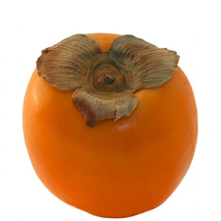

# Caqui

El caqui, también conocido como palo santo, es una fruta tropical que pertenece a la familia de las Ebanáceas. Existen distintas especies de consumo, de tamaño y sabor diferenciados, entre las que destacan; el caqui de China (D. Kaki), el de Japón (D. Lotus) y el americano (D. Virginiana). El más cultivado es el de China, con un peso que oscila entre los 80 y los 250 gramos en función de la variedad, de color rojo o anaranjado o amarillo, según su contenido en carotenos, y de pulpa anaranjada, dulce y jugosa, con un ligero regusto áspero, según su contenido de taninos.

## Propiedades del caqui

### Propiedades nutritivas

Su composición es distinta en función de la variedad que se trate, pero todos ellos tienen en común su elevado contenido de agua. Aporta una cantidad importante de hidratos de carbono (fructosa, glucosa) y escasa de grasas y proteínas, por lo que su valor calórico es bastante elevado respecto a otras frutas. En cuanto a su aporte de fibra, contiene pectina, de tipo soluble, en cantidad moderada. Respecto de su contenido de vitaminas y minerales, destaca la provitamina A o beta-caroteno, que le confiere al fruto su color característico, la vitamina C y el potasio. El beta caroteno se transforma en vitamina A en nuestro organismo conforme éste lo necesita. La vitamina A es esencial para la visión, el buen estado de la piel, el cabello, las mucosas, los huesos y para el buen funcionamiento del sistema inmunológico. La vitamina C interviene en la formación de colágeno, huesos y dientes, glóbulos rojos y favorece la absorción del hierro de los alimentos y la resistencia a las infecciones. Ambas vitaminas, cumplen además una función antioxidante. El potasio, es un mineral necesario para la transmisión y generación del impulso nervioso y para la actividad muscular normal, interviene en el equilibrio de agua dentro y fuera de la célula. En menor proporción se encuentran ciertas vitaminas del grupo B (B1, B2, y B3) y los minerales, calcio, fósforo, hierro y sodio.

|  |  |
| --- | --- |
| **Composición por 100 gramos de porción comestible** |  |
| Calorías | 65,6 |
| Hidratos de carbono (g) | 16 |
| Fibra (g) | 1,6 |
| Potasio (mg) | 190 |
| Magnesio (mg) | 9,5 |
| Provitamina A (mcg) | 158,3 |
| Vitamina C (mg) | 16 |
| Ácido fólico (mcg) | 7 |
| mcg = microgramos | |

### Propiedades para la salud

El caqui es una fruta muy dulce y de fácil consumo. Una vez maduro, se abre con facilidad y la pulpa se puede comer con cuchara o cuchillo, según la variedad que se trate, lo que los hace especialmente atractivos para los más pequeños. Y por el mismo motivo, teniendo en cuenta además sus propiedades nutritivas, también son muy recomendables para los jóvenes, los adultos, los deportistas, las mujeres embarazadas o madres lactantes y las personas mayores.

Por su aporte de provitamina A, se recomienda su consumo a toda la población, y en especial, a quienes tienen un mayor riesgo de sufrir carencias de dicha vitamina: personas que deben llevar a cabo una dieta baja en grasa y por tanto con un contenido escaso de vitamina A o para quienes tienen unas necesidades nutritivas aumentadas. Algunas de estas situaciones son: periodos de crecimiento, embarazo y lactancia materna. Así mismo, el tabaco, el abuso del alcohol, el empleo de ciertos medicamentos, el estrés, la actividad física intensa, el cáncer y el Sida, y las enfermedades inflamatorias crónicas. Las vitaminas A y C, como antioxidantes, contribuyen a reducir el riesgo de enfermedades cardiovasculares, degenerativas y de cáncer. Su riqueza en pectina los hace recomendables para tratar el estreñimiento, eso sí, en su punto de sazón. Además, por su riqueza en potasio y bajo aporte de sodio, resultan muy recomendables para aquellas personas que sufren de hipertensión arterial o afecciones cardiovasculares. Su contenido de potasio, deberán tenerlo en cuenta las personas que padecen de insuficiencia renal y que requieren de dietas especiales controladas en este mineral.

## Origen y variedades

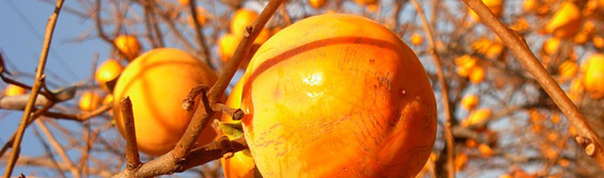

Este fruto es originario de China y Japón, dónde se cultiva desde el siglo VIII. Posteriormente fue introducido en los países occidentales: en Estados Unidos, a principios del siglo XIX y en Francia, España e Italia, hacia 1870.



Actualmente, los principales países productores son Japón, China, Estados Unidos, Brasil, India, Israel y, en Europa, Italia y España. En España se cultiva en Valencia y Castellón, pero destaca la rentabilidad productiva de Andalucía (Huelva, Sevilla, Málaga y Granada), dónde se cultiva principalmente el "caqui-manzana"; una variedad no astringente. La mayor parte de la producción en España de caquis (astringentes y no astringentes) se dedica a la exportación a otros países como Francia, Alemania y Portugal. Las variedades se dividen en función de su astringencia. Las "astringentes" son las más comunes y necesitan una adecuada maduración para su consumo (Tomatero, Gordo, Rojo Brillante, etc.). Las "no astringentes" son las de mayor consumo, entre ellas, "tipo manzana", Sharon (o Sharoni o Triumph) y Fuyu.

## Cómo elegirlo y conservarlo

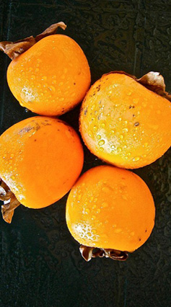

Las variedades Rojo Brillante y Tomatero se pueden comprar desde finales del mes de octubre hasta febrero. Los Sharon, desde noviembre hasta marzo.

El caqui astringente debe estar bien maduro para su consumo. Se han de descartar los ejemplares con imperfecciones en la piel. Así mismo conviene que en la compra conserven el tallo y el casquete. Es mejor adquirir frutos aún duros, que se pueden conservar refrigerados durante un período aproximado de tres semanas. Si aún está verde, se lo debe dejar a temperatura ambiente hasta que se complete su maduración. El caqui es un fruto muy delicado y difícil de comercializar, excepto la variedad Sharon, dura y consistente, las demás hay que consumirlas cuando están blandas y maduras y en poco tiempo, ya que se estropean enseguida. Si queremos acelerar su maduración, podemos introducirlo en una bolsa de papel, junto con otras frutas tales como plátanos o manzanas. El caqui se puede congelar, entero o su pulpa, en cuyo caso se recomienda añadir zumo de limón para evitar que se altere su color.

Manzana

Composición Manzana

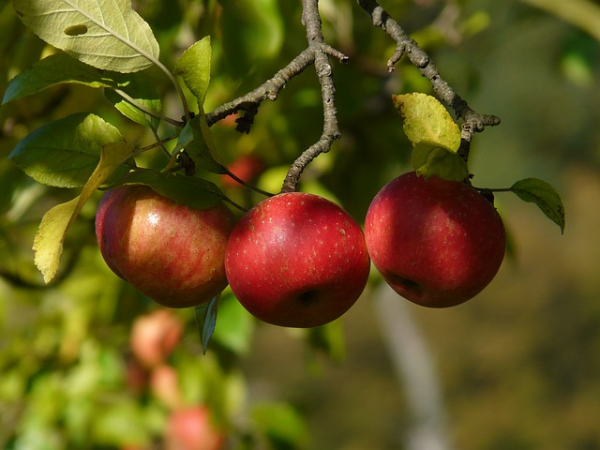

La manzana es el fruto ideal para tomar a cualquier hora y participa positivamente en la consecución del equilibrio alimentario. La piel puede ser de color verde, amarilla o rojiza, y la carne va desde un sabor agrio hasta el dulce.  
  
Es uno de los frutos más consumidos en el mundo. La gran cantidad de variedades existentes hacen que se encuentren al alcance del consumidor durante todo el año.

**Alimentación y nutrición**

La manzana provee al ser humano de gran cantidad de vitaminas y otros nutrientes con efectos beneficiosos para la salud.   
  
Por su contenido en fibra actúa como regulador de numerosas molestias intestinales. Su consumo en crudo resulta un excelente dentífrico natural, limpia y blanquea la dentadura y favorece a las encías.

**El Fruto**

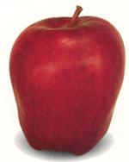La manzana es el fruto ideal para tomar a cualquier hora y participa positivamente en la consecución del equilibrio alimentario. La piel puede ser de color verde, amarilla o rojiza, y la carne va desde un sabor agrio hasta el dulce.  
  
Es uno de los frutos más consumidos en el mundo. La gran cantidad de variedades existentes hacen que se encuentren al alcance del consumidor durante todo el año.  
  
La manzana es, junto con el plátano y los cítricos, uno de los frutos más consumidos en todo el mundo. En el hemisferio norte es, sin duda, el fruto del que existen más plantaciones.  
  
En el Reino Unido, el consumo por persona y semana es de 175 g (según National Food Survey 1996, citado en Fresh Produce Desk Book 1988), lo que significa un consumo anual de 9,1 kg. En la revista alemana ‘Der Mark –Obst un Gemüse 8/2000’ se muestra un cuadro con los consumos por habitante y año de manzanas para los últimos 5 años. Durante los periodos 1995/96, 1996/97 y 1997/98 los consumos han sido, respectivamente, 19,5, 19,7 y 19,4. Para 1998/99 se citan el dato provisional de 20,2 y para 1999/2000 se recoge la previsión de 21,9. Según estos datos hay un ligero aumento en el consumo europeo.  
  
La manzana tiene la ventaja que es un fruto fácil de consumir, como postre, entre horas, en el colegio, la oficina... Y, por su bajo contenido calórico, no desequilibra ninguna dieta ya que tiene menos de 100 kcal.  
  
Se trata de un tipo de fruto denominado botánicamente pomo. Se caracteriza porque, además de las semillas y del ovario, en su formación intervienen otras partes de la flor. La parte central está dividida en cinco compartimentos huecos que contienen las semillas.  
  
Existen numerosas variedades de manzanas; éstas se diferencian por la forma del fruto, que puede ser redondeado, alargado o achatado; por el color, que puede variar desde el rojo brillante hasta el verde; por el color de la pulpa, por el sabor –hay manzanas en que predomina el dulzor sobre la acidez y otras, por el contrario, muy ácidas-; por la textura, que va de muy crujiente a harinosa, aunque esto último puede ser también un problema de conservación; por la época de maduración, por las características del árbol, aptitud para la conservación, comportamiento ante enfermedades y plagas, etc. También difieren las manzanas en el tamaño, tanto dentro de una misma variedad como entre variedades; las manzanas utilizadas para cocinar suelen ser más grandes que las de consumo en fresco.  
  
La época de cosecha va desde finales de verano a principios de otoño, pero las manzanas están disponibles todo el año debido a sus excelentes condiciones de conservación –es una de las frutas que, con las técnicas apropiadas, puede almacenarse más tiempo- y, en la actualidad, también provenientes del Hemisferio Sur. Una manzana puede durar 6 meses conservada en aire normal y hasta 10 bajo atmósfera controlada. Actualmente el consumidor aprecia el producto "fresco" y le da "valor"; las facilidades de transporte hacen que durante todo el año haya disponible producto que no ha estado prácticamente en cámaras de conservación.  
  
Las manzanas se consumen como postre, tanto por piezas enteras como formando parte de macedonias; cocinadas enteras o haciendo un puré o compotas; en repostería; conservadas en forma de puré o mermelada; deshidratadas; y también para la producción de zumo de manzana, sidra y vinagre.   
  
Para las manzanas que se consumen como postre la textura adecuada debe ser jugosa y crujiente y el sabor preferentemente dulce, mientras que las manzanas que se procesan generalmente son más ácidas. Las manzanas para sidra pueden ser más astringentes.   
  
La pulpa de las manzanas contiene hasta un 25% de aire alojado en los espacios entre las células; durante el procesamiento, este aire debe ser expulsado para evitar que el producto resultante se estropee.

**La planta**

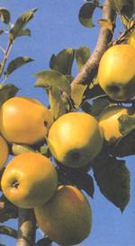

El manzano es un pequeño árbol que no llega a superar los 10 m de altura, aunque a nivel comercial se utilizan variedades que son de menor tamaño, para facilitar la cosecha y otras operaciones de cultivo. Tienen también la ventaja que los frutos quedan más expuestos al sol que en árboles grandes y su calidad es mejor por eso. Para obtener árboles más pequeños se utilizan portainjertos enanizantes.  
  
La planta forma una copa globosa y tiene un tronco recto, que puede llegar a los 2,5 m de altura. La corteza de las partes de más edad del árbol es escamosa y de color grisáceo; en cambio, en las ramas jóvenes es de color ceniza con algún matiz verdoso y tiene unos pequeños poros, denominados lenticelas, que permiten el intercambio gaseoso con la atmósfera.  
  
Las hojas tienen forma elíptica y los márgenes son aserrados, con los dientes obtusos.  
  
Las flores son vistosas, se abren unos días antes de que aparezcan las hojas, lo que da al árbol un aspecto llamativo cuando está en plena floración. Se agrupan en conjuntos de 3 a 6, formando corimbos. Son hermafroditas, es decir, una sola flor tiene los dos sexos. Los pétalos pueden ser de blanco a rosa claro.  
  
La vida media de un manzano oscila entre los 60 y los 80 años, aunque en plantaciones comerciales se puede reducir a la mitad o incluso menos.

Melocotón

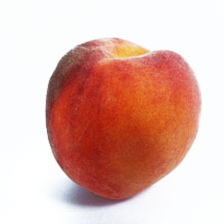

# Melocotón

El melocotón es el fruto del melocotonero, árbol de la familia de las Rosáceas. Esta familia incluye más de 2.000 especies de plantas herbáceas, arbustos y árboles distribuidos por regiones templadas de todo el mundo. Las principales frutas europeas, además del rosal, pertenecen a esta gran familia. Existen cientos de variedades que se han agrupado en cinco razas, cada una de ellas con características, periodo de maduración y aplicaciones propias. Las nectarinas y los paraguayos son de las más conocidas en el mercado español.

## Propiedades del melocotón

### Propiedades nutritivas

Al contrario de lo que pueda parecer debido a su sabor dulce, el melocotón no es de las frutas que más hidratos de carbono y energía aportan. Destaca su riqueza de fibra, que mejora el tránsito intestinal. Entre su composición mineral sobresale el potasio, y en cantidades discretas, el magnesio y el yodo.

El abanico de vitaminas hidrosolubles que contiene es amplio, sin destacar tampoco en este caso ninguna vitamina en concreto. La cantidad de carotenos si que es más alta que la de otras frutas, lo que le confiere parte de sus propiedades dietoterapéuticas. La nectarina contiene más cantidad de carbohidratos que el melocotón y aporta un valor energético mayor. También posee más cantidad de carotenoides, vitamina C y potasio. La provitamina A o beta caroteno se transforma en vitamina A en nuestro organismo conforme éste lo necesita. Dicha vitamina es esencial para la visión, el buen estado de la piel, el cabello, las mucosas, los huesos y para el buen funcionamiento del sistema inmunológico y tiene acción antioxidante. El potasio es un mineral necesario para la transmisión y generación del impulso nervioso y para la actividad muscular normal, interviene en el equilibrio de agua dentro y fuera de la célula.

|  |  |
| --- | --- |
| **Composición por 100 gramos de porción comestible** |  |
| Calorías | 37 |
| Hidratos de carbono (g) | 9 |
| Fibra (g) | 1,4 |
| Potasio (mg) | 140 |
| Magnesio (mg) | 9 |
| Yodo (mcg) | 3 |
| Provitamina A (mcg) | 17 |
| Vitamina C (mg) | 8 |
| mcg = microgramos | |

### Propiedades para la salud

El melocotón es una fruta ideal para todo tipo de personas ya que sus aportes de nutrientes son absolutamente moderados. Aporta en baja cantidad azúcares, por lo que su valor calórico le hace apto para ser consumido en dietas de control de peso y para personas con diabetes, teniendo en cuenta la ración de consumo.

Su contenido de fibra le confiere propiedades laxantes. La fibra previene o mejora el estreñimiento, contribuye a reducir las tasas de colesterol en sangre y al buen control de la glucemia (niveles de azúcar en sangre) en las personas que tienen diabetes. Ejerce un efecto saciante, lo que beneficia a las personas que llevan a cabo una dieta para perder peso.

Así mismo, por su elevado contenido en potasio y bajo en sodio, resultan muy recomendables para aquellas personas que sufren hipertensión arterial o afecciones de vasos sanguíneos y corazón. No obstante, su consumo deberá tenerlo en cuenta las personas que padecen de insuficiencia renal y que requieren de dietas especiales controladas en este mineral. Sin embargo, a quienes toman diuréticos que eliminan potasio y a las personas con bulimia; debido a los episodios de vómitos autoinducidos que provocan grandes pérdidas de este mineral, les conviene el consumo de estas frutas.

Como el resto de frutas de coloración amarilla o anaranjada el melocotón contiene beta-caroteno, es decir provitamina A, de acción antioxidante, que contribuye a reducir el riesgo de enfermedades cardiovasculares, degenerativas y de cáncer. Así mismo, diversas sustancias, además del beta-caroteno, del melocotón se utilizan para tratar las afecciones de la piel.

## Origen y variedades

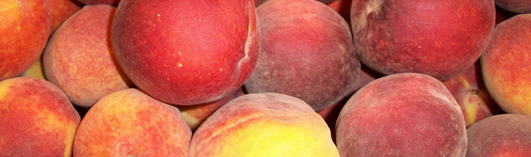

El melocotonero es originario de China, donde las referencias a su cultivo se remontan a 3.000 años atrás. En China los melocotones son un símbolo de larga vida e inmortalidad y constituyen un motivo habitual en la decoración de las famosas porcelanas del país. Fueron llevados a Persia (Irán) a través de las rutas comerciales de las montañas, llegando a ser conocidos como fruta Pérsica. En el año 330 a.C. el melocotonero llegó a Grecia y durante la edad media su cultivo se extendió por toda Europa, asentándose como cultivo en expansión durante el siglo XIX.



Hoy día es uno de los frutales más tecnificado y difundido del mundo. Actualmente son países productores: China, Estados Unidos, Argentina, Chile, Grecia, Francia y España. Las principales zonas productoras de nuestro país son: Murcia, Extremadura, Tarragona, Barcelona, Aragón, Lérida, Sevilla, Huelva y Valencia. Las variedades que más se consumen de melocotón son:

* **Baby Gold**, de piel rojiza y amarillenta, pulpa dura o semidura, jugosa, de color rojo amarillento y adherida al hueso. Al madurar tiende a ponerse blando por lo que es un fruto muy perecedero.
* **May Crest, Quee Crest**, aparece en el mercado a finales de mayo o principios de junio, su piel es de color rojo anaranjado con alguna pinta amarilla y no tiene defectos en la piel. Su pulpa, amarilla blanquecina y de textura consistente no tiende a ponerse blanda y está total o parcialmente desprendida del hueso. Proceden básicamente de Tarragona.
* **Merryl y Elegant lady**, son las variedades que más destacan por su calidad, productividad y consumo. Son de carne amarilla y su piel es aterciopelada, de un rojo intenso. La pulpa es de color amarillo, tersa y muy dulce.
* **Alexandra, María blanca, Mireille, Red wing**, aparece en el mercado a finales de mayo o principios de junio, su piel es de color rojo anaranjado con alguna pinta amarilla y no tiene defectos en la piel. Su pulpa, amarilla blanquecina y de textura consistente no tiende a ponerse blanda y está total o parcialmente desprendida del hueso. Proceden básicamente de Tarragona.
* **Royal Glory**, se caracteriza por la coloración rojo intenso de su piel. Su pulpa está total o parcialmente desprendida del hueso, hecho especialmente relevante cuando el fruto llega a su madurez. Es de carne jugosa, consistente y dulce.

## Cómo elegirlo y conservarlo

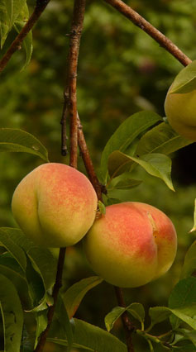

La primera quincena de mayo, llegan al mercado los frutos procedentes de Sevilla, Huelva y Valencia. En julio lo hacen los procedentes de Murcia, Extremadura, Tarragona y Barcelona. Los que aparecen en septiembre son de Lérida y Aragón.

Los melocotones deben presentarse en el mercado enteros, sin podredumbre o alteraciones que los hagan impropios para el consumo, limpios y exentos de partículas extrañas visibles. Por su color se puede saber si está maduro o no, cuando la última mancha verde toma un tono amarillo es la señal de que ya está listo para ser consumido. Su olor tiene que ser suave, aromático y afrutado. Una vez comprados, es conveniente mantener los frutos que no estén maduros del todo a temperatura ambiente hasta que maduren. Si se los guarda en la nevera ya maduros, se deben conservar separados de otras frutas.

Nectarina

Composición Nectarina

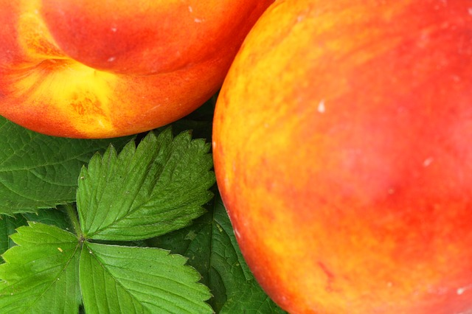

La nectarina es un fruto redondo, con carne jugosa, con hueso, parecido al melocotón. Su piel no es vellosa sino lisa como la de la ciruela y se puede consumir sin pelar o pelado. La época de recolección de la nectarina es durante el mes de mayo en el Hemisferio Norte, aunque se puede encontrar en los mercados durante todo al año ya que se cultiva en muchos países del mundo.

**Alimentación y nutrición**

La nectarina es una de las frutas carnosas que mayor contenido en vitamina B3 posee. Esta vitamina participa en el metabolismo de los nutrientes, potenciando la degradación del colesterol y por tanto, ayuda a reducir el nivel en la sangre.

**El Fruto**

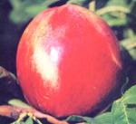La nectarina es un fruto redondo, con carne jugosa, con hueso, parecido al melocotón. Su piel no es vellosa sino lisa como la de la ciruela y se puede consumir sin pelar o pelado. La época de recolección de la nectarina es durante el mes de mayo en el Hemisferio Norte, aunque se puede encontrar en los mercados durante todo al año ya que se cultiva en muchos países del mundo.  
  
La nectarina es un fruto muy similar al melocotón. Realmente la nectarina es una variedad del melocotón, se trata de un melocotón sin vello o sin pelusa obtenido por mutación genética del gen de la pelusa por el gen de la piel suave, además tiene un color más vivo (entre rojo brillante y amarillo) y son generalmente más pequeños. Contrariamente a lo que la gente cree la nectarina no es un cruce entre melocotón y ciruela. Es una variedad espontánea de melocotón, de este modo los melocotones y las nectarinas son genéticamente equivalentes.  
  
La palabra nectarina procede de ‘néctar’ debido a su sabor sabroso. La nectarina es cultivada desde hace mucho tiempo. Era conocida en Inglaterra desde finales del siglo XVI y por razones no muy bien conocidas estuvo ausente de los mercados europeos durante mucho tiempo. Actualmente su consumo ha ido en aumento gracias a Francia, Reino Unido y Alemania, donde ha aumentado su consumo.  
  
Las nectarinas se pueden consumir frescas, cocidas para la elaboración de conservas, mermeladas, confituras y jaleas. Muchas veces esta fruta puede encontrarse como ingrediente o formando parte de relleno de postres, tartas, pasteles, crepes y hasta sorbetes o helados.  
  
La época de recolección de la nectarina es durante el mes de mayo en el Hemisferio Norte, manteniéndose a la venta hasta finales de julio. En España las principales provincias productoras son Sevilla y Huelva, que dedican gran parte de su producción a la exportación. Aunque la producción se centre en la época primaveral en el Hemisferio Norte se puede disponer de este jugoso fruto fuera de este período gracias a otros países productores como Sudáfrica, Argentina, Chile, Nueva Zelanda, Estados Unidos, etc.

**La planta**

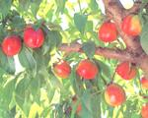

La nectarina es un árbol muy similar al melocotonero, de hecho es una variedad de éste. Es por ello que ambos frutos compartirán características comunes, como ser sensible a las bajas temperaturas y necesitar mucha luz para la producción de frutos.  
  
La nectarina es de la familia de las Rosaceae, especie Prunus persica variedad nectarina. Es decir que es un árbol muy similar al melocotonero.  
  
Es un árbol caducifolio, relativamente pequeño de porte no muy vigoroso con un sistema radicular muy ramificado y superficial.   
  
Es un árbol sensible a las bajas temperaturas. Sufre por debajo de los -15ºC, y dada su floración precoz es muy sensible a las heladas primaverales sufriendo daños graves a –3ºC. Es una especie que para producir frutos de calidad necesita mucha luz.  
  
Desde el punto de vista genético, el cultivo de la nectarina es un fenómeno muy interesante en la horticultura. Los melocotoneros pueden reproducirse a partir de semillas de nectarina, y al mismo tiempo los árboles de nectarina pueden surgir de semillas de melocotón. (He eliminado la frase confusa para no inducir a error, tampoco era demasiado importante, tan sólo una curiosidad)  
  
Es una planta sensible a las bajas temperaturas, estos árboles sufren por debajo de los –15ºC, y dada su floración precoz es muy sensible a las heladas primaverales, sufriendo daños graves a –3ºC. Es una especie que para producir frutos de calidad necesita mucha luz.

Níspero

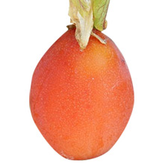

# Níspero

El níspero es el fruto del nisperero, árbol de la familia de las Rosáceas y se emplea también como planta ornamental. Esta familia incluye más de 2.000 especies de plantas herbáceas, arbustos y árboles distribuidos por regiones templadas de todo el mundo. Las principales frutas europeas, además del rosal, pertenecen a esta gran familia. Al níspero japonés no se le debe confundir con el níspero común o europeo ya que popularmente ambos se conocen como nísperos.

## Propiedades del níspero

### Propiedades nutritivas

Los azúcares fructosa y glucosa son las sustancias más abundantes después del agua, y le proporcionan el moderado aporte calórico y su particular sabor dulce. En general, el contenido vitamínico es bastante bajo, y destaca, aunque en cantidades muy discretas, la provitamina A o beta-caroteno y la tiamina. En cuanto a minerales, el níspero aporta cantidades apreciables de magnesio y calcio (de peor asimilación que el de los lácteos u otros alimentos ricos en este mineral), si bien, el mineral más abundante es el potasio. Destaca por su riqueza en fibra, pectina principalmente, así como taninos, sustancias de acción astringente y numerosas sustancias aromáticas como los ácidos orgánicos (cítrico, tartárico y málico) abundantes en su pulpa, de los que dependen diversas propiedades que se le atribuyen.

El beta-caroteno se transforma en vitamina A en nuestro organismo conforme éste lo necesita. Dicha vitamina es esencial para la visión, el buen estado de la piel, el cabello, las mucosas, los huesos y para el buen funcionamiento del sistema inmunológico, además de tener propiedades antioxidantes. El potasio es un mineral necesario para la transmisión y generación del impulso nervioso y para la actividad muscular normal, interviene en el equilibrio de agua dentro y fuera de la célula.

El ácido cítrico y el málico tienen acción desinfectante y alcalinizan la orina. El cítrico, además, potencia la acción de la vitamina C.

|  |  |
| --- | --- |
| **Composición por 100 gramos de porción comestible** |  |
| Calorías | 46 |
| Hidratos de carbono (g) | 10,6 |
| Fibra (g) | 10,2 |
| Potasio (mg) | 250 |
| Magnesio (mg) | 11 |
| Calcio (mg) | 30 |
| Vitamina B1 (mg) | 0,2 |
| Beta-caroteno (provitamina A) (mcg) | 18 |
| mcg = microgramos | |

### Propiedades para la salud

El suculento sabor de la pulpa del níspero hace que esta fruta agrade a la mayoría de personas que lo prueban. Además, por su facilidad para comerlo y sus propiedades nutritivas, lo pueden consumir las personas de todas las edades.

El níspero destaca por su contenido en pectina, un tipo de fibra soluble, que ejerce diversas funciones orgánicas, lo que le convierte en fruta interesante en distintas situaciones o enfermedades. La fibra soluble retiene agua, se hincha en el estómago formando un gel, lo que reduce la velocidad de vaciamiento gástrico y produce sensación de saciedad, muy útil para personas que siguen dietas de adelgazamiento. A la pectina se le atribuyen efectos benéficos en caso de diarrea ya que hace más lento el tránsito intestinal, al retener agua. A esto se une la riqueza en taninos del níspero (más abundantes en su zumo), sustancias con propiedades astringentes y antiinflamatorias. Los taninos secan y desinflaman la mucosa intestinal (capa que tapiza el interior del conducto digestivo), por lo que el consumo de nísperos maduros resulta eficaz en el tratamiento de la diarrea.

Por otra parte, la pectina aumenta el pH (disminuye la acidez) al llegar el ácido bien mezclado y neutralizado con los alimentos y la propia fibra, por lo que el consumo de nísperos maduros está indicado en caso de trastornos gastrointestinales (estómago delicado, gastritis, úlcera gastroduodenal, etc). A la riqueza en pectina, se unen los ácidos cítrico, tartárico y málico abundantes en su pulpa, que ejercen sobre las mucosas acciones reguladoras y tonificantes. Asimismo, la fibra contribuye a reducir las tasas de colesterol en sangre y al buen control de la glucemia (niveles de azúcar en sangre), por lo que el consumo de nísperos es beneficioso en caso de hipercolesterolemia y diabetes.

Las variedades de nísperos con la pulpa de color más pronunciado son fuente nada despreciable de beta-caroteno, sustancia con propiedades antioxidantes, por lo que el consumo de estas variedades contribuye a reducir el riesgo de enfermedades degenerativas, cardiovasculares e incluso del cáncer.

El níspero, dado su elevado contenido en potasio y ácidos orgánicos, es un buen diurético, aumenta la producción de orina y facilita la eliminación de arenillas y sedimentos de ácido úrico de los riñones, por lo que está especialmente indicado en caso de gota, exceso de ácido úrico, cálculos de ácido úrico, hipertensión. A quienes toman diuréticos que eliminan potasio y a las personas con bulimia; debido a los episodios de vómitos autoinducidos que provocan grandes pérdidas de este mineral, les beneficia el consumo de estas frutas. No obstante, su consumo deberán tenerlo en cuenta las personas que padecen de insuficiencia renal y que requieren de dietas especiales controladas en este mineral.

## Origen y variedades

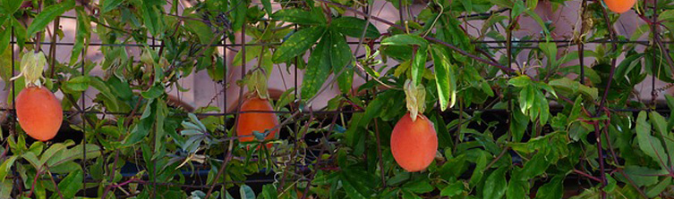

A este fruto se le llama níspero del Japón, para distinguirlo del níspero europeo, aunque en realidad se trata de una especie originaria de China oriental. De allí se extendió a Japón, desde donde se difundió a Europa hacia el siglo XVIII como árbol ornamental. En el siglo XIX se inició el consumo de los frutos en toda el área mediterránea, donde se adaptó muy bien a las zonas de cultivo de los cítricos. Fue a finales de los años 60 y principios de los 70 cuando comenzó a desarrollarse el cultivo intensivo de este árbol, al implantarse las variedades y técnicas de cultivo actualmente utilizadas. Hoy día, es un frutal cuyo cultivo está muy extendido en todo el mundo tanto por su valor ornamental como por sus apreciados frutos. Los principales países productores están en Asia (Japón, China, India, Pakistán), países mediterráneos (España, Italia, Francia, Grecia, Israel, Turquía...) y América cálida (California y Florida, Argentina, Brasil y Venezuela).



El níspero fue introducido en España por marinos mercantes concretamente en Sagunto (Valencia), hace más de dos mil años, y de aquí se extendió por todo el Levante y Sudeste de la Península Ibérica, encontrando el mejor hábitat para su propagación y desarrollo en zonas del litoral mediterráneo, en concreto en Almuñecar (Granada), en Callosa d´En Sarria (Alicante), región donde los nísperos gozan de Denominación de Origen y en Málaga. El 37% de la producción española se destina a la exportación europea, principalmente a Italia y sólo el 7% se destina a enlatado. Otros países productores son: Japón, Brasil, Argelia y la India. En estos países se cultiva a gran escala y desde tiempos muy remotos. Se consiguen buenos precios, sobre todo en los tempranos, pero requiere una importante inversión en mano de obra, que representa el 66% de los costes totales. No obstante, las perspectivas de futuro del níspero son buenas, ya que es una fruta que cubre el hueco entre las naranjas y las primeras frutas de hueso. Pueden considerarse dos grupos de cultivares: el japonés, que se caracteriza por tener menor número de semillas, una maduración más temprana y una coloración de los frutos más clara, tanto de la piel como de la pulpa; y los chinos, con unas características opuestas.

Existen numerosas variedades en cada país de cultivo. Las más extendidas son:

* **Algerie o Argelino (Algar):** son unos frutos periformes, con piel de color amarillo-anaranjado, pulpa amarillo crema y sabor agridulce muy agradable. Normalmente no presentan defectos en la piel y lo convierte en un producto muy vistoso. Constituye el 95% de la producción de Alicante, y también se cultiva en Almería por su mayor precocidad.
* **Tanaka:** son los frutos redondeados o con forma de pera, con piel de color naranja vivo y pulpa amarillo-anaranjado muy dulce y aromática. Es de las variedades más tardías.

Ambas variedades son las más difundidas en nuestro país.

* **Golden Nuget:** son los frutos grandes de forma casi redonda, con piel de tono anaranjado oscuro y pulpa muy jugosa del mismo color y con motas marrones que alteran con frecuencia la vistosidad del fruto. Es la variedad más precoz pero la más ácida, y junto con la variedad Magdall se están cultivando en la zona de Málaga y Granada.
* **Peluche:** estos frutos tienen un tamaño espectacular, forma alargada y contorsionada y piel rugosa de color amarillo pálido. Su pulpa es carnosa, jugosa y tiene sabor dulce aunque resultan un tanto insípidos. Esta variedad de reciente aparición en el mercado, cada vez es más conocida y consumida.

## Cómo elegirlos y conservarlos

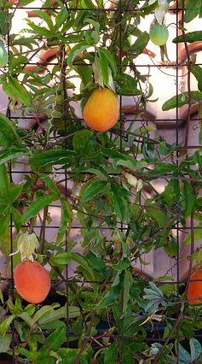

El níspero es la primera de las frutas "de hueso" que llega en primavera a los mercados, donde se puede encontrar desde abril hasta junio.

A la hora de elegir los nísperos, estos deben cumplir unas normas de calidad básicas: estar enteros, sanos, exentos de materias extrañas visibles y de olores y/o sabores raros, con el color de la piel uniforme, y no deben presentar zonas muy blandas al hacer una suave presión con los dedos. Esta fruta debe elegirse madura y con la carne firme y bien coloreada porque verde resulta indigesta.

El níspero ha de presentar un desarrollo suficiente y un grado de madurez tal que le permita soportar la manipulación, el transporte, el acondicionamiento y responder a las exigencias comerciales establecidas para los mismos. Todos los materiales de la recolección están protegidos para no causar magulladuras, golpes o roces a los nísperos, y las cajas que se emplean para transportarlos tiene almohadillas de goma espuma para que durante el transporte no se dañen.

Para que los nísperos maduren antes, se envuelven en papel de aluminio y se colocan en el congelador. Al día siguiente, la fruta ya está lista para comer. Una vez maduro, se ha de consumir lo antes posible, y hasta entonces se puede conservar en la parte menos fría del frigorífico.

Pera

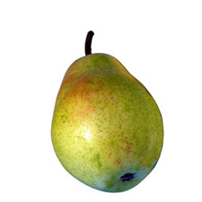

# Pera

Esta fruta pertenece a la familia de las Rosáceas, que incluye más de 2.000 especies de plantas herbáceas, arbustos y árboles distribuidos por regiones templadas de todo el mundo. Las principales frutas europeas que pertenecen a esta gran familia son: manzana, níspero, membrillo, ciruelas, fresas, moras, etcétera. Su forma depende de la variedad que se trate y oscila entre la de una manzana y la de una lágrima, así como su sabor, textura y color, que va desde el amarillo hasta el verde pasando por el rojo y el pardo.

## Propiedades de la pera

### Propiedades nutritivas

Su componente mayoritario es el agua. Destaca su aporte de azúcares, fibra, minerales como el potasio y taninos de acción astringente. Su contenido de vitaminas no es destacable. El potasio es un mineral necesario para la transmisión y generación del impulso nervioso y para la actividad muscular normal, interviene en el equilibrio de agua dentro y fuera de la célula.

|  |  |
| --- | --- |
| **Composición por 100 gramos de porción comestible** |  |
| Calorías | 46,4 |
| Hidratos de carbono (g) | 11,7 |
| Fibra (g) | 2,2 |
| Potasio (mg) | 130 |
| Magnesio (mg) | 8,4 |
| Provitamina A (mcg) | 2 |
| Vitamina C (mg) | 5,2 |
| Ácido fólico (mcg) | 3 |
| mcg = microgramos | |

### Propiedades para la salud

La pera es una de las frutas más sabrosas y suculentas, siempre y cuando se coman en su punto de sazón, por lo que su consumo es adecuado en todas las etapas de la vida. Por su abundancia de potasio, su consumo conviene a quienes toman diuréticos que eliminan potasio, para suplir las pérdidas. Dado su carácter ligeramente astringente es apropiada en caso de diarrea y por su suave efecto diurético, en caso de retención de líquidos. Los taninos tienen propiedades astringentes y antiinfalmatorias; secan y desinflaman la mucosa intestinal (capa que tapiza el interior del conducto digestivo), por lo que el consumo de peras bien maduras resulta eficaz en caso de diarrea y otros trastornos digestivos (estómago delicado, gastritis, úlcera). Además, por su bajo contenido de hidratos de carbono y en sodio y alto en potasio, resultan muy recomendables para quienes sufren de diabetes, hipertensión arterial o afecciones cardiovasculares. Su contenido de potasio, deberán tenerlo en cuenta las personas que padecen de insuficiencia renal y que requieren de dietas especiales controladas en este mineral.

## Origen y variedades

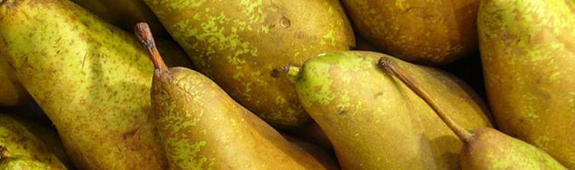

Esta fruta es originaria de regiones de Europa oriental y de Asia occidental, donde su cultivo se viene realizando desde épocas muy remotas. Los griegos y los romanos conocieron el cultivo del peral y fueron estos últimos los que lo introdujeron en la Cuenca del Ebro. China y España son los principales países productores en la actualidad.



Las variedades más destacables son:

* **Buen cristiano William's:** fruto grande, de base ancha, irregular, piel brillante verdosa que cambia a amarillo limón al madurar. Carne blanca, jugosa, azucarada y muy perfumada. De gran interés para la industria conservera. Se recolecta en agosto y septiembre.
* **Doctor Jules Guyot (Limonera):** fruto grueso, de forma un poco irregular, abollada. Piel lisa amarilla con punteado, teñida de rojo carmín por la acción del sol. Carne blanca, fina, jugosa, azucarada y perfumada. Se recolecta en los meses de julio y agosto.
* **Buena Luisa de Avranches:** fruto de buen tamaño, con cuello poco acentuado. Piel lisa poco brillante, amarillo-verdosa y rosada o estriada de rojo carmín, con punteados abundantes. Carne blanca, jugosa, dulce, ligeramente acidulada y aromática. Se conserva bien en frigorífico. Se recolecta en septiembre.
* **Bartlett:** tiene forma de campana, con un color de maduración amarillo brillante. La pulpa es carnosa, blanca y muy suave. Es ideal para elaborar conservas o como fruta fresca.
* **Anjou:** tiene forma de huevo, la piel es suave y de color verde, aún cuando está madura. Tiene abundante jugo y un sabor dulce. Resiste bien el transporte y es ideal como fruta fresca.
* **Bosc:** tiene el cuerpo simétrico, el cuello alargado, la piel de color café y es muy aromática. Por su carnosidad es la que más se emplea para cocinar.
* **Comice:** tiene forma redondeada, de color verde y algo rojiza. Es la variedad más dulce y jugosa de todas las peras.
* **Blanca de Aranjuez (Blanquilla):** este fruto tiene un tamaño regular y una piel lisa, fina, brillante y verdosa. Carne blanca, muy jugosa y agradable, con un corazón muy pequeño. Soporta bien las bajas temperaturas y se recolecta en agosto y septiembre.
* **Conferencia:** destaca por su excelente calidad gustativa, por su buena conservación en frío y por su gran resistencia a las manipulaciones.
* **De Roma:** tiene un tamaño mediano o grande, de forma irregular y achatada. Piel ligeramente rugosa y ruda, de coloración verdosa que pasa al amarillo con la maduración y con manchas cobrizas. Carne blanco-amarillenta, muy jugosa, dulce, ligeramente amoscatelada.
* Otras variedades que maduran en invierno son: **Coscia, Azúcar Verde, Leonardeta, Trinidad y Avate Fetel.**

## Cómo elegirlas y conservarlas

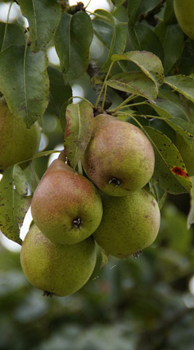

En función de la variedad, podemos disponer de esta fruta todo el año.

Las peras están maduras si ceden a la leve presión con el dedo. Al llegar a casa, hay que liberarlas de cualquier bolsa o envoltorio para que puedan respirar y manipularlas con cuidado. Basta con guardarlas en lugares frescos, secos y protegidos de la luz, o bien en la parte menos fría de la nevera, no más de tres días, para retrasar su maduración.

Uva

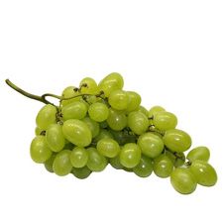

# Uva

La uva o grano de uva es el nombre que recibe el fruto que crece formando racimos de la vid común o vid europea. Pertenece al género Vitis de la familia de las Vitáceas, que incluye unas 600 especies de arbustos, por lo general trepadores y que producen frutos en baya, propios de países cálidos y tropicales. Dentro del género Vitis se incluyen unas 20 especies cultivadas por sus frutos y algunas por sus hojas que se consumen como cualquier verdura.

## Propiedades de la uva

### Propiedades nutritivas

La composición de la uva varía según se trate de uvas blancas o negras. En ambas destacan dos tipos de nutrientes: los azúcares, principalmente glucosa y fructosa, más abundantes en las uvas blancas y las vitaminas (ácido fólico y vitamina B6), ésta última en una cantidad que solo se ve superada por las frutas desecadas y las frutas tropicales como el aguacate, el plátano, la chirimoya, la guayaba y el mango. Su riqueza en azúcares, les convierte en una de las frutas más calóricas. Las uvas cultivadas en regiones frías suelen tener menos azúcares que las cultivadas en terrenos cálidos y secos. Entre los minerales, el potasio es el más abundante y se encuentra en mayor cantidad en la uva negra; mientras que el magnesio y el calcio están en cantidades moderadas y son más abundantes en la uva blanca. El aprovechamiento en el organismo de éste último mineral no es tanto como el que procede de los lácteos u otros alimentos que son buena fuente de dicho mineral.

En las uvas abundan diversas sustancias con reconocidas propiedades beneficiosas para la salud, tales como antocianos, flavonoides y taninos, responsables del color, aroma y textura característicos de estas frutas, y de los que dependen diversas propiedades que se le atribuyen a las uvas.

Las diferencias nutritivas y energéticas entre las uvas frescas y las pasas son notables, pues estas últimas constituyen un alimento muy energético, y su aporte calórico es aproximadamente cuatro veces superior al de la uva fresca. El resto de nutrientes también se concentra, por lo que su contenido en fibra, vitaminas y minerales es notablemente superior.

El ácido fólico interviene en la producción de glóbulos rojos y blancos, en la síntesis material genético y la formación anticuerpos del sistema inmunológico. La vitamina B6 ayuda a mantener la función normal del cerebro, actúa en la formación de glóbulos rojos e interviene en el metabolismo de las proteínas. El potasio es necesario para la transmisión y generación del impulso nervioso, para la actividad muscular normal e interviene en el equilibrio de agua dentro y fuera de la célula.

|  |  |  |
| --- | --- | --- |
| **Composición por 100 gramos de porción comestible** | **Uva blanca** | **Uva negra** |
| Calorías | 63 | 67 |
| Hidratos de carbono (g) | 16,1 | 15,5 |
| Fibra (g) | 0,9 | 0,4 |
| Potasio (mg) | 250 | 320 |
| Magnesio (mg) | 10 | 4 |
| Calcio (mg) | 17 | 4 |
| Vitamina B6 (mg) | 0,1 | 0,1 |
| Provitamina A (mcg) | 3 | 3 |
| Ácido fólico (mcg) | 16 | 26 |
| mcg = microgramos | | |

### Propiedades para la salud

La uva, por la facilidad que ofrece para ser consumida y el dulzor que proporcionan sus granos, constituye un postre ideal para las personas de todas las edades, que además de su exquisito sabor se favorecerán de sus propiedades nutritivas.

Los beneficios sanitarios de la uva derivan tanto de sus componentes nutritivos como de otra serie de sustancias, cuyas propiedades son objeto de estudio en recientes investigaciones. Se trata de los compuestos fenólicos, abundantes en las uvas y responsables de su color y sabor, tales como antocianos, taninos y flavonoides, todos ellos con potente acción antioxidante. Los antocianos son los pigmentos responsables del color de las uvas negras y rojas y están ausentes en las variedades blancas. Los taninos les confieren la sensación de astringencia a las uvas verdes. Dentro de los flavonoides, el resveratrol es el más reconocido. Está presente sobre todo en la piel de la uva negra y roja y tiene propiedades antifúngicas, es decir, impide el crecimiento de hongos en las uvas. Los últimos estudios científicos han mostrado su eficacia al inhibir o bloquear el crecimiento tumoral, por tanto se recomienda el consumo habitual de uva en caso de cáncer y si se presentan factores de riesgo.

### Antioxidantes y radicales libres

Todas los compuestos mencionados tienen capacidad antioxidante. Durante los procesos que tienen lugar en las células se generan sustancias nocivas para el organismo, llamados radicales libres, y relacionados directamente con el desarrollo de enfermedades cardiovasculares, degenerativas, cáncer y con el propio proceso de envejecimiento. Estudios recientes ponen de manifiesto que los antioxidantes contribuyen a bloquear la formación de dichas sustancias. Flavonoides y resveratrol, en concreto, producen los siguientes beneficios sobre la circulación en las arterias: vasodilatación, por lo que aumenta el flujo sanguíneo; disminución de la agregación plaquetaria (la sangre circula más fluida con lo que disminuye el riesgo de formación de coágulos o trombos) e inhibición de la oxidación del colesterol LDL-c que desencadena su depósito en las arterias y da lugar a la aterosclerosis.

En esencia, podemos asegurar que la uva y el mosto (zumo de uva) son alimentos que favorecen el buen estado de las arterias y del corazón. A los beneficios de las sustancias antioxidantes, se suma el aporte en potasio y magnesio, minerales que intervienen en la contracción de los músculos y del corazón. No obstante, su consumo deberán tenerlo en cuenta las personas que padecen de insuficiencia renal y que requieren de dietas especiales controladas en este potasio. Sin embargo, a quienes toman diuréticos que eliminan potasio y a las personas con bulimia; debido a los episodios de vómitos autoinducidos que provocan grandes pérdidas de este mineral, les conviene el consumo de estas frutas.

### Rica en fibra

La uva, por su contenido en fibra es un laxante suave. En caso de estreñimiento, se recomienda consumir las uvas sin pelar y con pepitas, ya que es ahí donde se encuentran las sustancias que favorecen la motilidad intestinal y ayudan a regular su funcionamiento. Para quienes sufren de estómago delicado, lo más conveniente es consumir el zumo de la uva o mosto. Por la riqueza en azúcares de las uvas, las personas con diabetes y exceso de peso pueden tomarlas pero controlando la cantidad.

El contenido moderado de ácido fólico o folatos, vitamina imprescindible en los procesos de división y multiplicación celular que tienen lugar en los primeros meses de gestación, hace que el consumo de uvas resulte interesante para las mujeres embarazadas para prevenir la espina bífida, alteración en el desarrollo del sistema nervioso (tubo neural) del feto.

Debido a su particular composición, estas frutas poseen un efecto diurético beneficioso en caso de hiperuricemia o gota y litiasis renal (favorece la eliminación de ácido úrico y sus sales), hipertensión arterial u otras enfermedades asociadas a retención de líquidos.

El ácido oxálico que contienen las uvas negras puede formar sales con ciertos minerales como el calcio y formar oxalato cálcico, por lo que su consumo se ha de tener en cuenta si se padecen este tipo de cálculos renales, ya que se podría agravar la situación.

Los polifenoles y los taninos, sustancias abundantes en las variedades rojas pueden desencadenar migraña en personas propensas.

## Origen y variedades

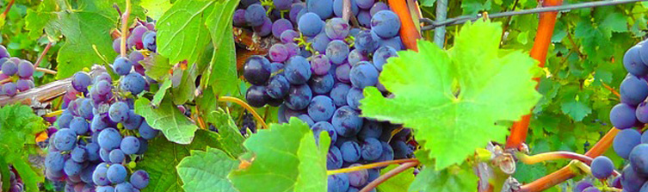

La vid es una de las primeras plantas que cultivó el hombre, motivo por el cual ha jugado un papel trascendental en la economía de las antiguas civilizaciones. Tras la mitificación del vino por parte del cristianismo, el cultivo de la vid experimentó un gran auge que ha perdurado hasta nuestros días. De hecho, la mayor parte de la producción de uva se destina a la elaboración de los distintos tipos de vino (blanco, rosado y tinto) y otras bebidas (mosto, mistelas, moscatel).



En Europa, la uva se cultiva desde tiempos prehistóricos, tal y como lo demuestran las semillas que se han hallado en yacimientos arqueológicos de la edad del bronce de Suiza, Italia y en tumbas del antiguo Egipto. Los botánicos sitúan el origen de la uva cultivada en Europa en la región asiática del mar Caspio, desde donde las semillas se dispersaron hacia el oeste por toda la cuenca mediterránea. Los antiguos griegos y romanos cultivaban la vid y ambas civilizaciones desarrollaron en gran medida la viticultura. Los últimos continuaron con esta práctica y extendieron el cultivo de vides por todo su territorio colonial. A partir del año 1800 comienza el cultivo de vides protegidas con vidrio en los países fríos, de manera que aumentó notablemente la calidad de las uvas producidas. Más adelante comenzaron a construirse invernaderos provistos de calefacción para el cultivo de las vides.

Fueron los colonos españoles los que introdujeron la vid en América del Norte, desde donde se extendió por todo el continente, pero el intento fracasó a consecuencia de los ataques de parásitos y las enfermedades. Como resultado de ello, a finales del siglo XIX la explotación de la vid en Europa sufrió un gran golpe tras la contaminación por un insecto americano llamado filoxera. En 30 años se propagó la plaga por todos los viñedos y éstos estuvieron a punto de desaparecer, lo que obligó a adoptar las vides americanas resistentes a la plaga como patrones de la vid europea, y se obtuvieron variedades resistentes, fruto de la hibridación de ambos tipos de plantas.

Hoy en día, la vid se cultiva en las regiones cálidas de todo el mundo, siendo los mayores productores: Australia, Sudáfrica, los países de Europa (Italia, Francia, España, Portugal, Turquía y Grecia) y en el continente americano, los mejores viñedos se encuentran en California, Chile y Argentina.

Existen innumerables variedades de uvas con grandes diferencias entre sí; en forma, tamaño, tonalidad de los frutos, productividad, calidad, etc. Todas ellas se han clasificado tradicionalmente según su destino final sea para vinificación o para consumo de mesa. Las variedades europeas se consideran superiores a las norteamericanas para elaborar vinos de mesa, como frutos de postre y de mesa y para elaborar pasas; mientras que las últimas se prefieren para obtener jugos y jaleas.

* La uva de mesa ha de tener acidez baja, ser pobre en azúcares y cumplir ciertas normas de tamaño, color y forma.
* **Uva Moscatel:** es la variedad más popular debido a su delicado aroma y su delicioso sabor dulce. Los granos son grandes, redondos, muy lisos, con la piel blanca, negra o roja. Sweetwater: es una uva de piel fina, color verde y sabor menos pronunciado. Resulta adecuada para el cultivo en invernadero.
* **Lambrusca:** es una variedad americana, con la piel dura que se retira fácilmente de la pulpa y se cultiva en un clima frío. Muscadina: se cultiva en los estados sureños de Estados Unidos y es característica por sus frutos de color bronce. En España la Uva embolsada de mesa Vinalopó goza de Denominación de Origen. Se produce en la provincia de Alicante, en la región de los valles del Vinalopó y adyacentes. Existen tres variedades para esta uva: **Ideal o Italiana**, de racimo más grande; **Aledo**, más tardía y de racimo mediano, y **Rosetti**. Son uvas de piel muy fina, con una tonalidad pálida de color amarillo-cera, tamaño uniforme y sabor exquisito.
* Las uvas pasas más apreciadas se obtienen de las variedades sin semillas, de acidez baja y ricas en azúcares.
* En España, las **pasas de Málaga** poseen Denominación de Origen. Estas uvas pasas de gran calidad son grandes, dulces, con pepitas y proceden de la uva Moscatel. Las **pasas de Corinto** deben su nombre a la ciudad griega homónima donde se cultivan desde hace miles de años. Se identifican por su color oscuro, su pronunciado aroma, carecen de pepitas y son mucho más pequeñas que el resto. Las **pasas sultanas** son uvas pasas de color claro, sin semillas y extraordinariamente dulces, por lo que son las más empleadas en repostería y pastelería.
* Las variedades de uva destinadas a la elaboración de vino de mesa deben presentar acidez relativamente alta y un contenido moderado en azúcares. Las variedades más extendidas para elaborar los vinos blancos son: **Palomino, Macabeo, Malvasía, Moscatel, Chardonnay y Garnacha blanca**. Para la elaboración de vino tinto: **Garnacha tinta, Cabernet Sauvignon, Merlot, Pinot noir, Syrah, Cariñena, Tempranillo (conocida como Ull de llebre en Cataluña, Cencibel en Castilla la Mancha y Tinto fino en Castilla-León), Tintorera y Graciano**, entre otras.

## Cómo elegirla y conservarla

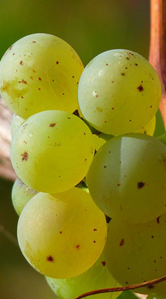

La uva va madurando según las variedades y las zonas de cultivo desde mediados de verano hasta principios del invierno. La recolección de la uva se lleva a cabo en cuanto es posible la etapa de maduración, lo que sucede entre mediados de septiembre y final de noviembre. Por tanto, las uvas frescas de temporada se pueden degustar durante los meses de otoño y principios de invierno.

Antes de comprar las uvas, agite el racimo muy suavemente. Los granos deben permanecer en su sitio, y si cae alguno la uva está demasiado madura. Los racimos deben ser macizos y los frutos firmes, con piel lisa y de color y tamaño uniformes; las variedades negras o rojas no deben presentar ninguna señal verde.

Una vez en casa, la uva se conserva durante mucho tiempo en perfecto estado si se coge en su punto justo de madurez y se cuelga con el rabo hacia abajo, para que los granos se separen unos de otros y no se toquen, en ganchos colocados en alambres tendidos. Pueden también encerrarse en una bolsa especial de papel sulfurizado o de celofán y colgarlas de un clavo. En el frigorífico, se conservan en buenas condiciones hasta quince días. Para que tengan todo su sabor y aroma, conviene sacarlas de la nevera una hora antes de ser consumidas.

Almendra

Composición Almendra

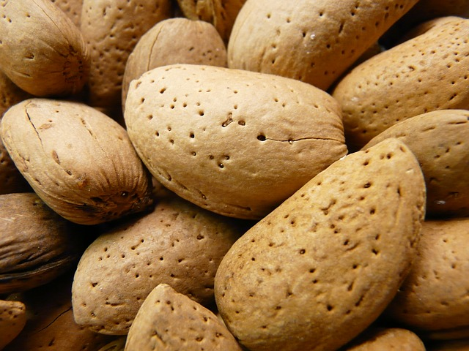

La almendra es la semilla comestible del fruto del almendro dulce, de color blanco brillante envuelta con una cubierta marrón rojiza.  
  
Se consume como fruto seco, frito y/o salado y también se elaboran productos tan conocidos como el turrón y el mazapán.

**Alimentación y nutrición**

Las almendras proporcionan mucha energía, proteínas, minerales, vitaminas y fibra. Además, la mayoría de las grasas que contienen son insaturadas y reducen el colesterol en la sangre.

**El Fruto**

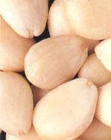La almendra es la semilla comestible del fruto del almendro dulce, de color blanco brillante envuelta con una cubierta marrón rojiza.  
  
Se consume como fruto seco, frito y/o salado y también se elaboran productos tan conocidos como el turrón y el mazapán.  
  
Las almendras del almendro dulce son las que normalmente se consumen como fruto seco, frito y/o salado. Se utilizan como ingrediente para la elaboración de dulces como el turrón y el mazapán, peladillas, en pasteles, chocolates, helados y numerosos platos y salsas. Además, las almendras recubiertas con azúcar, almíbar o miel están muy buenas y se conocen popularmente como almendras garrapiñadas. También se elaboran otros productos derivados de la almendra como son harinas, cremas, horchata y leche. Las almendras amargas no se consumen como fruto seco, pero de ellas se obtiene aceites o esencias que se usan como condimento de muchos platos.  
  
La almendra es un fruto seco que aporta entre 576 y 626kcal/100g y es una buena fuente de fósforo, calcio y otros minerales importantes para la salud como es el hierro.  
  
El fruto pertenece a la misma familia que la ciruela y el melocotón con el que tiene cierto parecido cuando todavía se encuentra en el árbol. Es unadrupa oblonga y cuya semilla o almendra es comestible, de sabor dulce y color blanco brillante cuando se le quita la cubierta de color marrón rojizo que la envuelve.  
  
Son muchas las variedades cultivadas, no obstante, las almendras dulces pueden clasificarse en dos grupos, las de cáscara blanda llamadas ‘mollares’ y las de cáscara dura. Las almendras amargas más utilizadas en la industria tienen un aspecto externo similar a las dulces.  
  
En España la almendra se cosecha en otoño, alrededor del mes de septiembre, aunque depende de la precocidad de cada variedad, ya que actualmente existen variedades tempranas como la Guara que se recogen en agosto. Es recomendable conservarlas con cáscara para evitar el enranciamiento.

**La planta**

El almendro es un árbol caducifolio, de porte no muy vigoroso y de gran belleza cuando florece en invierno.  
  
La almendra procede del árbol que pertenece a la familia de las Rosáceas y especie Prunus communis o P. amigdalus que comúnmente se conoce como almendro. Puede alcanzar hasta 5m de altura, aunque no suele ser de porte muy vigoroso. Es un árbol caducifolio cuyas hojas son alternas, de limbo aserrado, estrecho y alargado. Las flores hacen que sea muy ornamental y la época de floración depende de la variedad; no obstante desde mediados de enero empiezan a verse almendros en flor. Es el primer árbol de frutos comestibles en florecer en España.  
  
El fruto es una drupa con pericarpio carnoso, de color verde grisáceo que se va abriendo cuando madura y el endocarpio duro. En su interior está la semilla o almendra que es el producto comestible.

Avellana

Composición Avellana

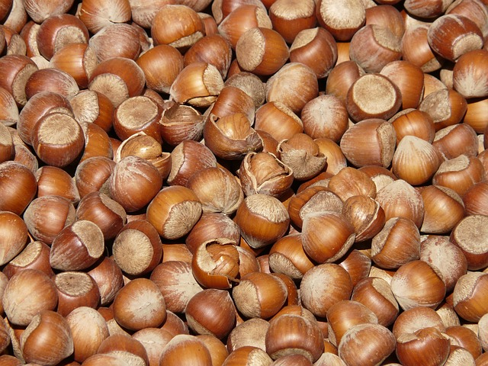

La avellana es el fruto del avellano, pequeño, redondeado, cáscara de color canela y carne blanco-amarillenta, de sabor dulce y rica en aceite. Se consume el fruto como tal, en crudo, tostado o como ingrediente en elaboración de diversos productos, siendo los más frecuentes los turrones y chocolates.

**Alimentación y nutrición**

Las avellanas son una rica fuente de grasa no saturada, proteínas, carbohidratos, vitamina E, folato y las vitaminas B ácido pantoténico y biotina. La vitamina E es un antioxidante y limpiador de radicales libres en el cuerpo, ayudando de este modo a proteger contra algunos tipos de cáncer.

**El Fruto**

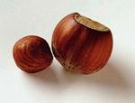La avellana es el fruto del avellano, pequeño, redondeado, cáscara de color canela y carne blanco-amarillenta, de sabor dulce y rica en aceite. Se consume el fruto como tal, en crudo, tostado o como ingrediente en elaboración de diversos productos, siendo los más frecuentes los turrones y chocolates.  
  
La avellana es un fruto seco popularmente conocido y apreciado en todos los países y su consumo es elevado debido a sus múltiples aplicaciones. Además del consumo en fresco, tostado, frito y salado, bien como aperitivo o en ensaladas, salsas, etc., la avellana se emplea para elaborar diversos productos; así por ejemplo se usa asociado al cacao en los chocolates y cremas, con almendra se fabrican turrones, tartas, helados, licor, e incluso se obtiene un aceite blanco, de sabor agradable muy apreciado.  
  
La avellana seca es muy nutritiva y su consumo proporciona unas 670kcal por 100g.  
  
El fruto del avellano es pequeño, de unos 2cm de diámetro normalmente, ovoideo u oblongo y a veces redondo, con una puntita en un extremo (ápice), con un pericarpio leñoso duro y delgado, de color canela y en su interior, la semilla comestible, una almendra redonda carnosa y blanco-amarillenta, muy aceitosa, de sabor dulce agradable y envuelta por una fina capa de color pardo-castaño que se desprende fácilmente.   
  
Existen distintas variedades y se pueden reunir en tres grupos diferentes cuyos frutos son más o menos pequeños, de forma ligeramente variable y con la cáscara de distinta dureza.  
  
El fruto madura entre agosto y septiembre en España, y es en diciembre por las fiestas navideñas cuando alcanza mayor demanda. Se comercializa con cáscara o sin cáscara y pelada o sin pelar. En el mercado también hay avellanas enteras, troceadas o molidas, al natural, tostadas y saladas.  
  
La avellana contiene poco agua y debe evitarse que se humedezca para que se conserve bien, así pues se conserva en recipientes herméticamente cerrados, en un lugar fresco y seco. Los mejores resultados se obtienen cuando se conservan en atmósferas con bajo contenido de oxígeno, que evitan el enranciamiento. Con la cáscara se conservan mejor y más tiempo, aunque peladas se pueden conservar en refrigeración durante 3-4 meses o un año congeladas.  
  
En Reus, la zona más tradicional de cultivo de Avellana en España, aunque la importancia del cultivo ha disminuido, aun se mantiene la costumbre de reunirse las familias los días de invierno para pelar avellanas y comerlas.

**La planta**

El avellano puede alcanzar unos 5m de altura y tiene un aspecto zarzoso. Las hojas son alternas, grandes, pelosas por el haz y con bordes aserrados; son caducas.  
  
La avellana procede de un arbolillo o arbusto llamado avellano que pertenece a la especie Corylus avellana de la familia Betuláceas o Cupulíferas y tiene una altura entre los 2 y 5m.   
  
El avellano tiene una estructura baja y aspecto zarzoso a causa de su tendencia a producir varas muy ramificadas en el cuello. La corteza es lisa, marrón rojiza, con lunares claros y se escama en láminas delgadas. Las ramas jóvenes son erectas y están recubiertas de pelos rojizos.  
  
El sistema radicular es poco profundo y muy ramificado, con tendencia a emitir renuevos.  
  
Las hojas caducas son grandes, alternas, con un peciolo corto, con la superficie lisa y nerviaduras rugosas por el envés, pelosas en el haz, con forma de corazón en la base y puntiaguda en el ápice y de bordes aserrados.  
  
Las flores masculinas, es decir, aquellas que no poseen gineceo, coexisten en la misma planta con las flores femeninas, que carecen de androceo. Las masculinas están agrupadas en amentos, mientras que las femeninas se reúnen en cabezuelas con una yema escamosa que deja salir fuera sólo los estigmas rojos.

Cacahuete

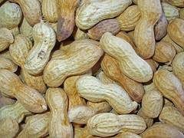El maní, un fruto seco saludable

El cacahuate o maní es uno de los frutos secos más populares, por ello quizás te interese conocer las propiedades saludables que presenta este alimento y que puedes aprovechar si los incorporas a tu alimentación.

Pinterest cacahuete

La planta Arachis hypogaea, como se conoce científicamente al maní o cacahuate, no sólo es un fruto seco sino que es un alimento que posee muchas propiedades saludables que pueden mejorar la calidad de vida de quien lo consume habitualmente.

Propiedades de los cacahuates

Es un alimento antioxidante, gracias a su aporte en vitamina E, zinc y cobre.

Es un fruto seco que favorece la salud de la piel, ya que no sólo aporta antioxidantes, sino que aporta una vitamina como la niacina que mantiene saludable la piel, previniendo la aparición de acné y la piel grasa.

Por otra parte, el maní es un alimento que previene la aparición de ciertas enfermedades degenerativas y cardiovasculares, gracias a los ácidos grasos que aporta este fruto seco. Este alimento es rico en ácidos grasos monoinsaturados y poliinsaturados (24 gr/100 – 15 gr/100 gr. respectivamente) que permiten reducir el colesterol malo, aumentar el colesterol bueno, prevenir el taponamiento arterial y proteger al corazón.

Asimismo, es un alimento desintoxicante ya que aporta fibra (8.5 gr/100 gr), la cual facilita la eliminación de residuos que el cuerpo no necesita, y que pueden perjudicar el normal funcionamiento del organismo.

Por último, los cacahuetes tienen un bajo índice glucémico (15). Esta característica le permite ser un alimento con propiedades naturales para tratar la diabetes, y por ello puedes incluirlo en la dieta para controlar y bajar la glucemia.

Todas estas propiedades, convierten al cacahuate o maní en un alimento que se puede consumir diariamente, tomando al menos dos precauciones. Su consumo debe ser controlado, ya que aporta muchas calorías (567 calorías/100 gr), y debes elegir maní sin sal, ya que la sal agregada puede aumentar la presión arterial.

Una ración diaria de 30 gr. de maní sin sal, puede brindarte muchos beneficios a la salud. Puedes añadirlos a diferentes preparaciones o consumirlos solos en una colación.

Castaña

Composición Castaña

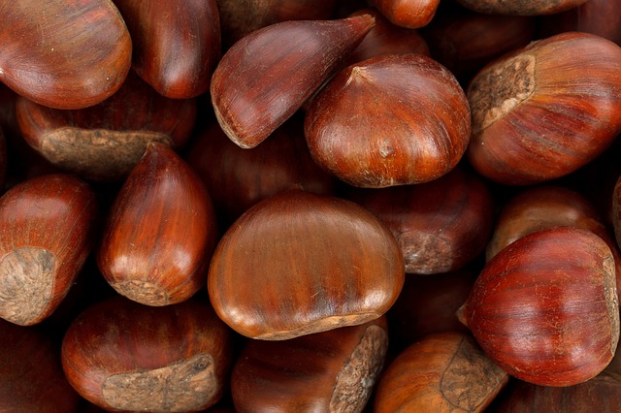

La castaña es el fruto del castaño, de forma redondeada y plana por un lado, normalmente de color marrón brillante por fuera y la pulpa blanco-amarillenta y de sabor dulce. Suelen comerse asadas aunque hay muchos más usos y formas de presentación en el mercado.

**Alimentación y nutrición**

La gran cantidad de minerales que contiene la castaña la hace muy indicada para fortalecer el cerebro y mejorar todas las funciones intelectuales del ser humano, aunque, si se comen muchas pueden resultar indigestas, por lo que se recomienda no tomar más de quince castañas al día. Además, dice el refrán, Las castaña en decocción, en otoño y en invierno alejan de la depresión.

**El Fruto**

La castaña es el fruto del castaño, de forma redondeada y plana por un lado, normalmente de color marrón brillante por fuera y la pulpa blanco-amarillenta y de sabor dulce. Suelen comerse asadas aunque hay muchos más usos y formas de presentación en el mercado.  
  
La castaña se puede consumir en fresco, asada o cocida; pelada o congelada para su utilización culinaria, por ejemplo con coles de Bruselas, con el pavo del día de Navidad en Inglaterra, etc.; o posterior transformación industrial, en confiterías, fabricación de harinas apreciadas por su aroma y bajo contenido en gluten; en vino o licor; purés y mermeladas; y, sobre todo, para la elaboración del los conocidos marron glacé o castañas escarchadas, es decir, preparadas como confituras, con azúcar cristalizado en el exterior. Gracias a su resistencia una vez secas, las llamadas castañas pilongas se utilizan todo el año para muchas aplicaciones culinarias.  
  
La castaña es un alimento con un alto contenido en glúcidos, 36,6 a 39,8g y muy energético ya que aporta entre 170 y 182kcal por 100g de peso comestible.  
  
La castaña es un fruto generalmente de forma redondeada y en algunos casos plana a lo largo de uno de sus lados, de color variable según la variedad, pardo-rojizo, intenso y brillante. La pulpa es de color blanco amarillento, de sabor dulce y agradable. En su estado original las castañas están cubiertas por una capa dura y espinosa que se llama erizo que contiene de 1 a 5 frutos.  
  
Existen numerosas variedades pero una de las más importantes y representativas es el Castaño Español (Castanea sativa), conocida en todo el mundo. La recolección es partir de septiembre y durante ese mismo mes se pueden encontrar en todos los mercados. Pero el mayor consumo de este fruto se consigue en diciembre, quizás por costumbres tradicionales en algunas zonas mediterráneas.

**La planta**

El castaño es un árbol de porte majestuoso que puede vivir muchos años y llega a alcanzar 30m de altura. Sus hojas son caedizas, aunque una vez secas siguen en el árbol durante un tiempo.  
  
El castaño es el árbol de donde procede este fruto y puede llegar hasta alturas de 20-30m. Pertenece a la familia Fagáceas y al género Castanea y es muy apreciada su madera en la construcción por ser muy fuerte y resistente.  
  
Es un árbol que puede vivir muchos años, de porte majestuoso y copa frondosa; cuando es joven la corteza es pardo-rojiza y lisa, volviéndose pardo-grisácea, gruesa y profundamente asurcada cuando se hace viejo.  
  
El sistema radicular es fuerte y algo profundo, de porte erguido.  
  
Las hojas son simples, alternas y caedizas, aunque permanecen en el árbol un cierto tiempo después de secas. El peciolo es corto y el limbo elíptico-lanceolado, con bordes aserrados. El tamaño y el color de las hojas varía dependiendo de las distintas variedades y siempre hay diferencia entre elhaz de un verde lustroso y el envés más pálido.  
  
Las flores masculinas y femeninas están separadas; las masculinas se reúnen en amentos de color amarillo y las flores femeninas se encuentran en la base de los amentos masculinos. Los frutos son aquenios, con pericarpio duro, lustroso y afelpado por dentro, están protegidos por una envuelta exterior o cápsula dura cubierta de espinas y se le llama comúnmente erizo, contiene en su interior de 1 a 5 castañas.

Nuez

Composición Nuez

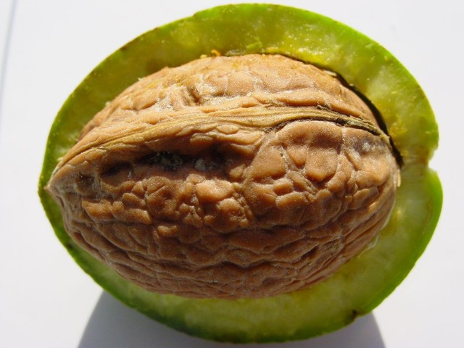

La nuez es el fruto del nogal, de forma redondeada u ovoide, con una cáscara dura y rugosa de color pardo rojiza. La parte comestible de su interior tiene un sabor dulce particular.  
En el mercado hay nueces descascarilladas, troceadas o molidas y productos elaborados con ellas.

**Alimentación y nutrición**

La parte comestible de la nuez recuerda por su forma al cerebro y gracias a su contenido en vitaminas del grupo B, son buenas para la memoria.  
Además, reducen el riesgo de infarto, los niveles de colesterol en la sangre y pueden comerlas los hipertensos y los diabéticos.

**El Fruto**

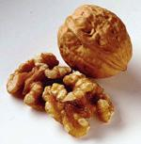La nuez es el fruto del nogal, de forma redondeada u ovoide, con una cáscara dura y rugosa de color pardo rojiza. La parte comestible de su interior tiene un sabor dulce particular.  
En el mercado hay nueces descascarilladas, troceadas o molidas y productos elaborados con ellas.  
  
Normalmente, la nuez se consume en crudo como tentempié o de postre, bien solas o combinadas con otro alimento. Se utiliza como ingrediente en muchos platos, salsas y helados. En el mercado se pueden encontrar nueces enteras, troceadas o molidas a modo de harina más o menos fina. Además de ser uno de los frutos secos más apreciados por su agradable sabor, es uno de los más ricos en aceite por lo que se usan para su obtención. El aceite de nuez tiene un sabor dulce y agradable. El fruto inmaduro se utiliza para la fabricación del licor conocido como ‘Ratafía’ y las hojas de nogal se utilizan para preparar infusiones de uso tópico.  
  
Es un alimento muy nutritivo, con un alto valor calórico, 662,5-688kcal/100g y entre las vitaminas presentes en las nueces, las más importantes son las del grupo B, entre las que destaca el ácido fólico.  
  
La nuez es el fruto del nogal común, aunque la palabra ‘nuez’ también se aplica de manera genérica a todos los frutos que tienen la semilla comestible encerrada en una cubierta exterior dura.  
  
El fruto del nogal es redondeado u ovoide según la variedad, con una cáscara o mesocarpio duro y rugoso de color pardo rojizo, que está formado por dos valvas, divididas en su interior en dos o cuatro compartimentos que contienen las semillas o endocarpio, de forma irregular, color blanco amarillento y recubiertas de una fina piel parda. Éstas ocupan casi todo el interior del fruto y son la parte comestible de la nuez. Tienen un sabor dulce que permanece en el paladar unos minutos después de su consumo.  
  
La nuez se comercializa mayoritariamente con cáscara, el consumidor exigente quiere nueces de calibre grande, sabrosas, bien secadas, con un contenido en humedad de un 10% y sanas. Si son de pequeño calibre, se usan para descascarar y el grano se destina principalmente a pastelería. Según el color del grano, más o menos claro, y el sabor, se distinguen diferentes variedades y no todas tienen la misma aceptación.  
  
Generalmente, las nueces con cáscara se conservan durante 2 ó 3 meses. Las descacarilladas deben guardarse en el refrigerador para retardar el enranciamiento y pueden conservarse unos 6 meses. También se pueden congelar, con o sin cáscara.

**La planta**

El nogal es un árbol que puede alcanzar hasta 30m de altura, de hoja caduca y copa redondeada. Es muy vigoroso.  
  
El árbol que produce el fruto es conocido comúnmente por nogal y pertenece a la familia de las Juglandáceas, siendo la especie Juglans regia la más cultivada en Europa; es muy vigoroso y alcanza hasta 30m de alto, porte erguido durante los primeros 40 años y después pendular. Es de hoja caduca, de copa redondeada, elevada, ramosa y extendida y su tronco, derecho y cubierto con una corteza cenicienta y gruesa, en las ramas jóvenes lisa y de color rojo oscuro y en las viejas agrietada y parda.  
  
El sistema radicular es pivotante, con un desarrollo en superficie de raíces horizontales y tanto éstas como la raíz vertical son muy extendidas.  
  
Las hojas son grandes, imparipinnadas, de color verde opaco, glabras, de olor agudo y desagradable, bastante ricas en taninos, como todas las demás partes de la planta. Cada hoja consta de 5 a 9 hojitas ovales llamadas foliolos, en general enteros, con los nervios del envés salientes, depeciolo corto, prácticamente opuestos, de 6 a 12cm de largo y de 3 a 6cm de ancho.  
  
En el nogal se diferencian flores masculinas y femeninas. Las flores masculinas están dispuestas en amentos largos, de 6 a 8cm, casi siempre solitarios, de color verde pardusco e insertadas en la parte superior de las ramillas nacidas el año anterior, que en la floración están desprovistas de hojas. Las flores femeninas son solitarias o agrupadas en un número de una a cinco, en espigas terminales.

Pecana, Nuez Pecán

Composición Pacana, Nuez Pecán

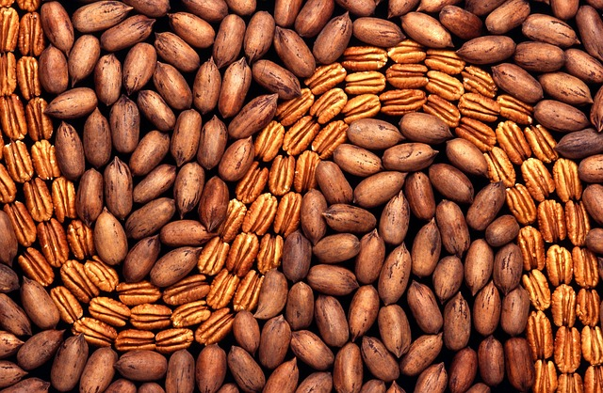

Es un fruto seco muy similar a la nuez por lo que se conoce como ‘nuez americana’ o ‘Nuez Pecan’. Se consume al natural y se utiliza para elaborar muchos postres.  
  
Es una fuente importante de proteínas.

**Alimentación y nutrición**

La pacana es un fruto seco muy saludable y tiene un alto valor energético ya que aporta unas 700kcal/100g. Es un complemento excelente para la dieta de los vegetarianos debido a la calidad de sus proteínas.

**El Fruto**

Es un fruto seco muy similar a la nuez por lo que se conoce como ‘nuez americana’ o ‘Nuez Pecan’. Se consume al natural y se utiliza para elaborar muchos postres.  
Es una fuente importante de proteínas.  
  
La pacana se consume principalmente al natural como aperitivo, aunque puede ser un buen ingrediente en la elaboración de algunas recetas y sobre todo postres, como tartas, pasteles y en helados. Es un fruto seco que se conoce como ‘nuez americana’ por su parecido a la nuez tradicional, aunque más alargada y de corteza lisa, y porque procede de América. La corteza o mesocarpio es leñoso, pero fino y fácil de romper cuando está maduro; la carne o endocarpio es blanco y de sabor agradable, cubierto por una piel fina de color marrón oscuro.   
  
Es un producto muy nutritivo ya que contiene muchas vitaminas y es una fuente importante de proteínas; con cien gramos se aportan unos 9g de proteínas.  
  
Existen variedades que producen frutos de diversos tamaños, siendo las más corrientes cultivadas en EEUU de fruto grande, llegando a alcanzar los 5cm de longitud. En España (Costa del Sol) se cultivan como ornamentales en jardinería y se aprovechan los frutos en lugares concretos como es el caso de Málaga, aunque la mayoría son pacanas de baja calidad, pequeñas y con poca carne.  
  
Los frutos maduran en otoño en el hemisferio norte, así pues suelen aparecer en los mercados a finales de año. Su introducción en el mercado es poco a poco y en España todavía no se conoce demasiado.

**La planta**

El nogal pacanero es un árbol caducifolio que puede alcanzar los 50m de altura. Se utiliza en jardinería.  
  
El árbol que produce la pacana se conoce con el nombre de pacano o nogal pacanero, puede alcanzar hasta 50m de altura, es caducifolio y es de gran belleza por lo que se utiliza en jardinería. Pertenece a la familia Juglandáceas y género Carya. Existen diferentes especies, hasta veinticinco de América del Norte, pero las más cultivadas son Carya illinoinensis, C. ovata y C. cordiformis.  
  
Las hojas son compuestas, generalmente con 7-17 foliolos lanceolados y de bordes aserrados.  
  
Las inflorescencias masculinas, llamadas amentos (espigas pendulares) salen lateralmente sobre madera del primer año, y las inflorescenciasfemeninas (espigas) en los extremos del año.   
  
La fructificación se produce a los 4 ó 6 años desde el transplante y el fruto es una nuez ovoide.

Pistacho

**PISTACHO, *PISTACHIA VERA* / ANACARDIACEAE**

Composición Pistacho

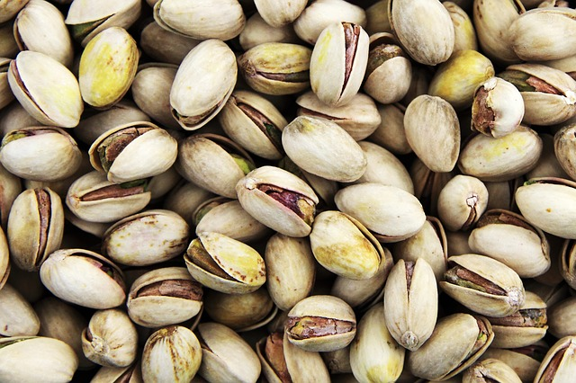

El pistacho es un fruto seco de pequeño tamaño, alargado con una cáscara dura, delgada y de color marrón claro. La parte comestible es verde-amarillenta y tierna.  
  
Se usan en productos comestibles y hasta en cosméticos, por lo que hay mucha demanda.  
  
El pistacho es un fruto de gran categoría y es muy apreciado tanto para su consumo en fresco como para la industria.

**Alimentación y nutrición**

El pistacho es un fruto seco muy nutritivo y energético. Es el más rico en potasio y tiene un alto contenido en fibra.  
  
Se recomienda a personas que realicen grandes esfuerzos físico e intelectuales.

**El Fruto**

El pistacho es un fruto seco de pequeño tamaño, alargado con una cáscara dura, delgada y de color marrón claro. La parte comestible es verde-amarillenta y tierna.  
  
Se usan en productos comestibles y hasta en cosméticos, por lo que hay mucha demanda.  
  
El pistacho es un fruto de gran categoría y es muy apreciado tanto para su consumo en fresco como para la industria.   
  
Cada vez con más frecuencia, el pistacho se consume tostado y salado con cáscara en aperitivo. La semilla en crudo se emplea como ingrediente en muchos platos, en confitería y charcutería, se elaboran helados y se obtiene un aceite de pistacho muy dulce. Incluso tienen aplicación como ingrediente de algunos medicamentos con acción digestiva y de cosméticos.  
  
Es un fruto seco muy nutritivo de gran contenido en grasa, entre 30,5 y 51,6g por 100g de peso fresco comestible.  
  
Se obtiene del árbol llamado alfóncigo, cuya parte comestible es la semilla o almendra, cubierta por una cáscara dura, delgada y de color marrón claro que se denomina pericarpio. La almendra es alargada, ligeramente triangular, de unos 2-3cm de largo, tierna, aceitosa y de color verde pálido o amarillo.   
  
Los pistachos con cáscara pueden conservarse congelados durante meses, aunque pueden perder aroma y si están pelados, se recomienda refrigerarlos, aunque el tiempo de conservación es menor en este caso.  
  
Hay algunas variedades o tipos de pistacho que se diferencian por el tamaño y color de la almendra, teniendo mayor o menor aceptación.   
  
El árbol del pistacho no produce hasta pasado el quinto año y no llega a alcanzar un buen rendimiento hasta el décimo. Por este motivo, en España generalmente el fruto es importado y los precios del mercado son elevados. En el litoral Mediterráneo, maduran en septiembre pero en el mercado podemos encontrarlos todo el año.

**La planta**

El alfóncigo es el árbol que produce los pistachos, es caducifolio y sus hojas cambian de color en otoño, adquiriendo una tonalidad rojo anaranjada que le confiere gran interés ornamental.  
  
El pistacho procede de un árbol de porte mediano, de unos 6 a 10m de altura, conocido como alfóncigo de la familia de las Anacardiáceas y especie Pistacia vera. Su corteza es rugosa de color gris, con muchas ramas y copa densa. Las raíces profundizan bastante.  
  
Las hojas son compuestas, imparipinnadas, con 3 ó 5 foliolos según la variedad, ovales o lanceoladas, de color verde oscuro por el haz y más claro por el envés. El follaje cambia de color en otoño, se vuelve rojo anaranjado, por lo que resulta de gran interés ornamental. Las hojas son caducas.  
  
Las flores masculinas y femeninas se encuentran en árboles diferentes. Son pequeñas, agrupadas en inflorescencias axilares en forma de racimos y de color verdoso. Se abren en abril-mayo y dan el fruto con una sola semilla que es la parte comestible.